5
Η Σχεδίαση και η Ανάπτυξη της Διαφήμισης
5.1. Εισαγωγικά
Όπως προαναφέρθηκε, η διαφήμιση, ανάλογα με το στόχο που καθορίζεται από την επιχείρηση, καλείται να προσελκύσει την προσοχή, να παρακινήσει το ενδιαφέρον και να διαμορφώσει τη στάση του καταναλωτή, να απαντήσει στον ανταγωνισμό, να αυξήσει τις πωλήσεις κ.λπ. Στη βάση των προκαθορισμένων στόχων μετριέται και η αποτελεσματικότητα της, δηλαδή αν και κατά πόσον ανταποκρίθηκε στην υλοποίηση τους. Πολλοί παράγοντες -ενδογενείς και εξωγενείς- όπως οι δυνατότητες της επιχείρησης, ο ανταγωνισμός, το γενικότερο οικονομικό περιβάλλον, η εκτέλεση και η πραγματοποίηση της, η επιλογή των κατάλληλων μέσων μαζικής επικοινωνίας κ.ά., επιδρούν είτε θετικά είτε αρνητικά στο τελικό αποτέλεσμα. Ένα σημαντικό μέρος της αποτυχίας αποδίδεται στους υπευθύνους του σχεδιασμού της διαφήμισης. Οι επιλογές τους αναφορικά με τις λέξεις, το κείμενο, την απεικόνιση δεν βρίσκουν πάντοτε ανταπόκριση στον μέσο καταναλωτή. Το επίτευγμα που προκύπτει ενδεχομένως να εντυπωσιάζει τους άλλους κειμενογράφους και καλλιτεχνικούς διευθυντές, αλλά εμφανίζει μικρή απήχηση και δεν προσελκύει το ενδιαφέρον του πιθανού αγοραστή Κ Η όλη προσπάθεια προσκρούει στην επίδραση του "προσωπικού κριτηρίου αναφοράς"² (Self-Reference Criterion) των
- D. Daniels, Pigmies and Other Advertising People, Chicago: Crain Books, 1974, σελ. 253.
- Ο όρος περιγράφει την ασυνείδητη αναφορά του ατόμου στις προσωπικές πολιτιστικές αξίες και κατ' επε'κταση στις προσωπικές επιλογές για την αισθητική, την τε'χνη, το ωραίο κλπ. Βλέπε J. A. Lee, "Cultural Analysis in Overseas Operations", Hcuvard Business Review, 44, 2, 1966, σελ. 106-114.
127

128
ΔΙΑΦΗΜΙΣΗ · Γιώργος Χ. Ζωτος

ειδικών, γεγονός που συντελεί αρνητικά στην αποτελεσματικότητα της. Η διαφήμιση δεν πρέπει να διαμορφώνεται μόνο με βάση τις αισθητικές επιλογές των υπευθύνων. Αποτελεί ένα μέσο-εργαλείο για την επίτευξη των στόχων της επιχείρησης στα πλαίσια της εμπορευματικής παραγωγής, που καθορίζονται από τον συγκεκριμένο τρόπο παραγωγής.
Η διαφήμιση αποτελεί ενότητα μορφής και περιεχομένου. Όλα τα στοιχεία που τη συνθέτουν, μέσα από την αλληλεξάρτηση και τη συσχέτιση τους, διαμορφώνουν ένα ενιαίο δυναμικό σύνολο. Αξιοποιούνται στην κατεύθυνση αυτή το κείμενο, ο ήχος, το χρώμα, η απεικόνιση, η κίνηση, η θέση και ο χρόνος εμφάνισης στα μέσα μαζικής επικοινωνίας, έτσι ώστε να ανταποκρίνεται πληρέστερα στους αντικειμενικούς στόχους που έχουν τεθεί από την επιχείρηση.
5.2. Η Περίληψη (Brief) Απαραίτητο Εργαλείο Αναιιτυξης της Διαφήμισης
Η μετάλλαξη των στόχων σε διαφήμιση και σε διαφημιστική εκστρατεία είναι έργο επίπονο και πολύπλοκο. Είναι μία διαδικασία που ολοκληρώνεται με επί μέρους δραστηριότητες, οι οποίες βρίσκονται σε ακολουθία και είναι αλληλεξαρτώμενες. Στην ακολουθία αυτή, κάθε στάδιο στηρίζεται και αξιοποιεί τα επιτεύγματα του προηγούμενου, έτσι ώστε μέσα από τις συνέργειες να πετυχαίνεται το πολλαπλασιαστικό φαινόμενο.
Στην προσπάθεια αυτή εμπλέκονται δύο φορείς, η επιχείρηση (διαφημιζόμενος) και ο ανάδοχος (διαφημιστικό γραφείο). Ο καθένας από τη μεριά του θα πρέπει να αναλάβει να φέρει σε πέρας ορισμένες ενέργειες. (Βλέπε Ενότητα 2.2.2). Ο βαθμός επιτυχίας του τελικού αποτελέσματος συναρτάται κατ' αρχήν από τη δυνατότητα του κάθε φορέα να ανταποκριθεί στις υποχρεώσεις του, αλλά και από την καλή επικοινωνία και την αμοιβαία εμπιστοσύνη που θα αναπτύξουν μεταξύ τους.
Το διαφημιστικό γραφείο, για να μπορέσει να σχεδιάσει και να αναπτύξει τη διαφήμιση, έχει ανάγκη λεπτομερειακής πληροφόρησης σχετικά με το προϊόν, την οποία παρέχει η "περίληψη" (Brief). Η ανάγκη αυτή δεν γίνεται πάντοτε αντιληπτή από την επιχείρηση. Δεν κατανοείται ποια είναι η χρησιμότητα ερωτήσεων που αναφέρονται, για παράδειγμα, στα στάδια της παραγωγικής διαδικασίας, τις απαραίτητες πρώτες ύλες και την παραγωγική δυναμικότητα. Λόγοι όπως: η "βιομηχανική κατασκοπεία" και ο φόβος διαρροής εμπιστευτικών πληροφοριών στους ανταγωνιστές καθιστούν διστακτική την επιχείρηση στην παροχή ανάλογων δεδομένων. Θα μπορούσε να παρατηρήσει κανείς ότι η προαναφερθείσα πληροφόρηση, σε μια πρώτη προσέγγιση, δεν φαίνεται να είναι απαραί-

Η Σχεδίαση και η Ανάπτυξη της Διαφήμισης
129

τητη στο διαφημιστικό γραφείο για την ανάπτυξη της αντίστοιχης διαφήμισης. Οι συνθήκες όμως που επικρατούν στον ανταγωνισμό, όπως η ολιγοπωλιακή δομή της αγοράς, τα "ομοειδή προϊόντα", ο "μη τιμολογιακός ανταγωνισμός" και η ε'ντονη προσπάθεια διαφοροποίησης του προϊόντος (Βλέπε Ενότητα 1.6.1), καθιστούν απαραίτητη την ύπαρξη αυτών των δεδομένων. Για παράδειγμα: Η αξιοποίηση της πληροφόρησης στη διαφήμιση τσιγάρων, που ανέφερε την κοινότυπη σήμερα δήλωση "ότι βράζουμε τον καπνό". Τη διαδικασία αυτή ακολουθούσαν όλες οι καπνοβιομηχανίες γι' αυτού του είδους τον καπνό, αλλά δεν είχε το στοιχείο αυτό μέχρι τότε αξιοποιηθεί από τα διαφημιστικά γραφεία στις αντίστοιχες διαφημίσεις³.
Πολλές φορές, όταν το διαφημιστικό γραφείο δεν είναι σε θέση να βρει ένα ξεχωριστό χαρακτηριστικό για το προϊόν, επάνω στο οποίο θα στηρίξει την ανάπτυξη της διαφήμισης, επιστρέφει στην "περίληψη" (Brief). Μέσα από τη συνεχή μελέτη και ανάλυση των στοιχείων, προσπαθεί να εντοπίσει εκείνο που θα προσφέρει την ειδοποιό διαφορά και θα συντελέσει στην "υποκειμενική διαφοροποίηση" του προϊόντος από τα αντίστοιχα ανταγωνιστικά.
Η πληροφόρηση που παρέχει η "περίληψη" (Brief) συλλέγεται με τη συμπλήρωση ενός ερωτηματολογίου που συντάσσεται από το διαφημιστικό γραφείο (Τμήμα Εξυπηρέτησης Πελατών) και απευθύνεται στην επιχείρηση. (Βλέπε Παράρτημα Π). Ενδεικτικά, αναφέρονται παρακάτω ενότητες ερωτήσεων που θα πρέπει να περιλαμβάνονται στην προκαταρκτική φάση μιας "περίληψης":
- Ποια είναι τα βασικά χαρακτηριστικά του επώνυμου προϊόντος: Ιδιότητες, συγκριτικά πλεονεκτήματα, τιμή, "προσωπικότητα" του προϊόντος.
- Ποια είναι η παραγωγική διαδικασία του προϊόντος, ποιες οι πρώτες ύλες που χρησιμοποιούνται και η παραγωγική δυναμικότητα του κεφαλαιουχικού εξοπλισμού,
- Ποιοι είναι οι στόχοι σχετικά με τον όγκο πωλήσεων και το μερίδιο της αγοράς. Τι μερίδιο της αγοράς κατέχει σήμερα.
- Στοιχεία ανάλυσης του ανταγωνισμού: Ποιοι είναι οι ανταγωνιστές, πώς τοποθετούνται στην αγορά, ποια είναι τα μερίδια της αγοράς που κατέχουν.
- Στοιχεία προηγούμενης διαφημιστικής εκστρατείας: Πότε διαφημίστηκε το επώνυμο προϊόν, πώς διαφημίστηκε, πού και πόσο διαφημίστηκε.
- Στοιχεία προηγούμενης διαφημιστικής εκστρατείας των ανταγωνιστών. Πότε διαφημίστηκαν τα ανταγωνιστικά προϊόντα, πώς διαφημίστηκαν, πού και πόσο διαφημίστηκαν. (Αν η επιχείρηση δεν είναι σε θέση να δώσει αυτά τα στοιχεία, τότε το διαφημιστικό γραφείο αναλαμβάνει τη συγκέντρωση τους).
3. R. Reeves, Reality in Advertising, New York: Alfred A. Knopf, 1961, σελ. 58-59.

130
ΔΙΑΦΗΜΙΣΗ · Γιώργος Χ. Ζωτος

- Στοιχεία για τον προϋπολογισμό: Πόσα χρήματα θα διατεθούν για την παραγωγή της διαφημιστικής εκστρατείας και την αγορά "χώρου" και "χρόνου" στα μέσα μαζικής επικοινωνίας.
- Στοιχεία για τη "στοχούμενη αγορά" (Target Market) και το "Στοχούμενο Ακροατήριο" (Target Audience): Ποια είναι τα δημογραφικά, οικονομικά και ψυχογραφικά χαρακτηριστικά, αλλά και ο τρόπος ζωής του δυνητικού καταναλωτή.
- Ποιες είναι οι συνήθειες του "οτοχούμενου ακροατηρίου" σχετικά με την τηλε-θέαση, την ακρόαση ραδιοφωνικών σταθμών, με την ανάγνωση εφημερίδων και περιοδικών γενικού και ειδικού ενδιαφέροντος. Πόσες ώρες και τι προγράμματα βλέπει καθημερινά στην τηλεόραση, πόσες ώρες καθημερινά ακούει ραδιόφωνο. Πόσο συχνά αγοράζει εφημερίδες και περιοδικά.
10. Ποια είναι η στάση (Attitude) του δυνητικού καταναλωτή τόσο απέναντι στο επώνυμο προϊόν, όσο και στα προϊόντα των ανταγωνιστών.
5.3. Η Στρατηγική Δημιουργίας της Διαφήμισης. Το Σχέδιο Εργασίας
Για να καταλήξει το "δημιουργικό τμήμα" του διαφημιστικού γραφείου στην ανάπτυξη του μηνύματος⁴ με τις εναλλακτικές προσεγγίσεις θα πρέπει να προηγηθεί η διαδικασία του προκαταρκτικού σταδίου, που είναι επίπονη και απαιτητική. Δηλαδή η διατύπωση της ιδέας ή των ιδεών στις οποίες θα στηριχθεί η διαμόρφωση του τελικού μηνύματος προϋποθέτει συγκέντρωση, ταξινόμηση και ανάλυση των πληροφοριών σχετικά με την επιχείρηση, το προϊόν, τους καταναλωτές, τον ανταγωνισμό κ.ά. Στην κατεύθυνση αυτή η συνδρομή της "περίληψης" είναι καθοριστικής σημασίας. (Βλέπε Ενότητα 5.2). Στελέχη διαφημιστικών γραφείων, αναγνωρίζοντας τη δυσκολία της όλης προσπάθειας για τους καινούριους υπαλλήλους, προτείνουν έναν κατάλογο ενεργειών σχετικά με το τι θα πρέπει να γνωρίζουν και τι είδους πληροφόρηση να αναζητούν για τη διαμόρφωση του μηνύματος. Περιληπτικά ο κατάλογος περιλαμβάνει:
- Τη συγκέντρωση αναλυτικών στοιχείων για τα κίνητρα και τις ανάγκες των καταναλωτών σε συνάρτηση με το προϊόν που θα διαφημιστεί.
- Τη λεπτομερή εξέταση και αξιολόγηση όλων των δυνατών εναλλακτικών στρατηγικών, για να επιλεγεί εκείνη που θα προσφέρει στον καταναλωτή ένα ισχυρό
4. Θα πρέπει να διευκρινιστεί ότι ο όρος "μήνυμα" (Message) περιε'χει τα εξής συστατικά στοιχεία: τη δημιουργική ιδε'α, τη μοναδική πρόταση πώλησης, την εικόνα, το κείμενο (Copy) και πώς αυτά αποτυπώνονται στη διαφήμιση. Δεν πρέπει το "μήνυμα" να συγχέεται με το κείμενο. Το περιεχόμενο του είναι ευρύτερο και περιλαμβάνει, ανάμεσα σε άλλα στοιχεία, και το κείμενο.

Η Σχεδίαση και η Ανάπτυξη της Διαφήμισης
131

λόγο και επιχειρήματα να προτιμήσει το προϊόν της συγκεκριμένης επιχείρησης, από εκείνα των ανταγωνιστών⁵.
Ο Ο' Toole, πρόεδρος της διαφημιστικής εταιρείας "Foote, Cone και Belding" στη δεκαετία του '80, πρότεινε την παρακάτω ακολουθία που θα βοηθήσει στην ολοκλήρωση της διαφημιστικής σύνθεσης:
- Προσδιορισμός της στοχούμενης αγοράς
- Συλλογή πρωτογενών στοιχείων που αναφέρονται στον καταναλωτή και στα κίνητρα που τον οδηγούν να προτιμήσει το συγκεκριμένο ή τα ανταγωνιστικά προϊόντα.
- Ανάπτυξη του μηνύματος, σύμφωνα με τον αντικειμενικό στόχο που έχει τεθεί⁶.
Συμφωνά με τους Burton και Ryan για τη δημιουργία της διαφήμισης θα πρέπει να ληφθούν αποφάσεις για τα εξής θέματα:
- Ποιοι είναι αυτοί που θα αγοράσουν το προϊόν
- Ποια είναι τα μ.μ.ε. που θα χρησιμοποιηθούν
- Ποια είναι τα βασικά θέματα στα οποία οι καταναλωτές αντιδρούν ευνοϊκά
- Ποιο είναι το μακροχρόνιο πρόγραμμα της διαφήμισης
- Πώς σχετίζεται το μήνυμα με τα υπόλοιπα στοιχεία της διαφήμισης⁷.
Από την έρευνα του μάρκετινγκ η επιχείρηση έχει την πληροφόρηση που χρειάζεται για τους δυνητικούς καταναλωτές, σχετικά με το διαθέσιμο εισόδημα, την κοινωνική διαστρωμάτωση, τα δημογραφικά στοιχεία (ηλικία, φύλο, επάγγελμα), και αφού επιλέξει την ανάλογη τακτική για την αξιοποίηση της κατάτμησης της αγοράς, θα διαμορφώσει το τελικό μήνυμα, παίρνοντας υπόψη τις ιδιαιτερότητες των καταναλωτών. Αποκτά επίσης την ανάλογη πληροφόρηση για τα μέσα μαζικής επικοινωνίας, σχετικά με την αναγνωσιμότητα, την ακροαματικότητα τους, αλλά και ποιοτικά στοιχεία, όπως π.χ. ο βαθμός εξειδίκευσης ενός περιοδικού και σε ποιους απευθύνεται ή ποιο είναι το κοινό που παρακολουθεί ένα συγκεκριμένο πρόγραμμα στην τηλεόραση, έτσι ώστε να προσαρμόσει ανάλογα και το μήνυμα της διαφήμισης.
Η στρατηγική δημιουργίας της διαφήμισης στηρίζεται στην πληροφόρηση και περιλαμβάνει το τι θα ειπωθεί και πώς θα ειπωθεί. Στην ουσία
- D. Μ. Lissance, "Creative Research", in What Every Young Account Representative Should Know About Creative Research, New York: American Association of Advertising Agencies, 1978, σελ. 5.
- J. O'Toole, The Trouble With Advertising, New York: Chelsea House, 1981, σελ. 163-166.
- P. W. Burton and W. Ryan, Advertising Fundamentals, Columbus, Ohio: Grid Publishing Inc., 1980, σελ. 794.

132
ΔΙΑΦΗΜΙΣΗ · Γιώργος Χ. Ζωτος

πρόκειται για εκείνα τα στάδια του διαφημιστικού προγράμματος, όπου την κύρια ευθύνη ανάπτυξης και υλοποίησης του φέρει το διαφημιστικό γραφείο. (Βλέπε Ενότητα 2.4). Για τις ανάγκες του εγχειρήματος διαμορφώνεται ένα "σχέδιο εργασίας", ή "σχεδιάγραμμα" ή "δημιουργική πλατφόρμα" (Work-Plan, Blueprint, Creative Platform). To "σχέδιο εργασίας" αποτελεί έκφραση, αλλά και εργαλείο της στρατηγικής για τη δημιουργία της διαφήμισης' ανάλογα με την επιλογή του διαφημιστικού γραφείου, συνοδεύεται άλλοτε από ένα σύντομο σχολιασμό και άλλοτε από διεξοδική ανάλυση και επιχειρηματολογία, που απαντά στο ερώτημα γιατί επιλέχθηκε να παρουσιαστεί το συγκεκριμένο μήνυμα με το συγκεκριμένο τρόπο. Είναι απαραίτητη η ύπαρξη του συνοδευτικού κειμένου, για να διευκρινιστεί ποια είναι η προσέγγιση για τη διαφήμιση και προς ποια κατεύθυνση οδεύει η ανάπτυξη της. Είναι πιθανό να μην συναντάται σε όλα τα διαφημιστικά γραφεία ένα αυστηρά δομημένο "σχέδιο εργασίας". Ωστόσο, οι υπεύθυνοι του "δημιουργικού τμήματος" γνωρίζουν ότι θα πρέπει να υπάρχει τουλάχιστον μία αναφορά στη στρατηγική ανάπτυξης του μηνύματος και στις αποφάσεις που πρέπει να ληφθούν για τη δημιουργία της διαφήμισης. Το περιεχόμενο ενός "σχεδίου εργασίας" ποικίλλει, ανάλογα με τις προτεραιότητες και τις επιλογές του διαφημιστικού γραφείου. Στον Πίνακα 5.1 παρουσιάζονται εναλλακτικές προσεγγίσεις στο περιεχόμενο ενός "σχεδίου εργασίας".
Πίνακας 5.1. Εναλλακτικές Προσεγγίσεις στο Περιεχόμενο του Σχεδίου Εργασίας για τη Διαφήμιση.
Α Β Γ

- Στοχούμενο Ακροατήριο
- Διαφημιστικό Πρόβλημα
- Διαφημιστικός Στόχος
- Τοποθέτηση προϊόντος
- Επιλογή Ψυχολογικών Εκκλήσεων (Psychological Appeals)
- Δημιουργική Προσέγγιση
- Επεξήγηση του θε'ματος πώλησης

- Διαφημιστικό Πρόβλημα
- Διαφημιστικός Στόχος
- Διακεκριμένα Χαρακτηριστικά του Προϊόντος
- Στοχούμενο Ακροατήριο
- Ανταγωνισμός
- Τοποθέτηση στην Αγορά
- Στρατηγική Μηνύματος
- Λεπτομέρειες Εκτέλεσης της Διαφήμισης
- Σημεία Υποστήριξης του Κειμένου της Διαφήμισης

- Αντικειμενικοί Στόχοι
- Στοχούμενο Ακροατήριο
- Κύρια ιδέα για την πώληση - Βασικό ευεργέτημα του καταναλωτή από τη χρήση του προϊόντος
- Άλλα αξιοποιήσιμα χαράκτη ρ ιστ ικά του προϊόντος
- Δημιουργική Στρατηγική

Πηγή πληροφόρησης: S. Moriarty, Creative Advertising: Theory and Practice, New Jersey: Prentice-Hall, Inc., 1991, σελ. 96-97.

Η Σχεδίαση και η Ανάπτυξη της Διαφήμισης
133

Η στρατηγική ανάπτυξης της διαφήμισης (τι θα ειπωθεί, πώς θα ειπωθεί), είναι συνάρτηση του διαφημιζόμενου προϊόντος με τα ιδιαίτερα χαρακτηριστικά του, τις απαιτήσεις που ε'χει για προβολή και των αναγκών του δυνητικού καταναλωτή που καλείται να ικανοποιήσει. Για παράδειγμα, διαφορετική είναι η προσέγγιση για είδη καθημερινής χρήσης, ροΰχα και κοσμήματα.
Στα διάφορα στάδια που απαιτούνται για την ολοκλήρωση της διαφήμισης, ελλοχεύει πάντοτε ο κίνδυνος της μονομε'ρειας και της ακραίας αντιμετώπισης. Είναι για παράδειγμα πιθανό να δίνεται αποκλειστικά η ε'μφαση στους στόχους, στο στοχούμενο ακροατήριο, στην τοποθέτηση του προϊόντος και να υποτιμάται η δημιουργική διαδικασία, η παραγωγή νέων και πρωτότυπων ιδεών. Ο ασφυκτικός εναγκαλισμός της δημιουργικής διαδικασίας από τη στρατηγική μπορεί να οδηγήσει σε μια διαφήμιση που θα ανταποκρίνεται στους εξειδικευμένους στόχους, αλλά θα είναι χωρίς "ψυχή". Αντίθετα, όταν η έμφαση δίνεται στη δημιουργική πλευρά και την εκτέλεση, χωρίς να υπάρχει αντίστοιχα στρατηγική, η διαφήμιση που θα δημιουργηθεί μπορεί να είναι ικανοποιητική από άποψη αισθητικής, αλλά θα στερείται κατεύθυνσης. (Σε ποιον απευθύνεται και για ποιο σκοπό). Ο Osterman, εκδότης του περιοδικού Adweek, αναφέρει χαρακτηριστικά: "Θα πρέπει η πετυχημένη δημιουργική δουλειά να ανταποκρίνεται με επιτυχία στις ανάγκες και τις ιδιαιτερότητες του επιλεγμένου ακροατηρίου της στοχούμενης αγοράς. Είναι μια δύσκολη και επίπονη προσπάθεια, γιατί οι άνθρωποι του δημιουργικού τμήματος πρέπει να συνδυάζουν τις απαιτήσεις της στρατηγικής, αλλά και της δημιουργικής διαδικασίας. Υπηρετούν ταυτόχρονα δύο κυρίους^'. Ένας από τους πρωτεργάτες της διαφήμισης, ο Ogilvy, και συνιδρυτής του ομώνυμου γραφείου "Ogilvy and Mather", εξέφραζε την αντίθεση του για τις αισθητικές ασάφειες των καλλιτεχνικών διευθυντών στη διαδικασία ανάπτυξης της διαφήμισης¹'. Στην ίδια κατεύθυνση κινείται και το σχόλιο του Bernbach, συ-νιδρυτή του ομώνυμου γραφείου "Doyle, Dane and Bernbach": "H αχαλίνωτη φαντασία, οι γραφίστικοι και γλωσσικοί ακροβατισμοί δεν συνιστούν αποτελεσματική δημιουργικότητα στην ανάπτυξη της διαφήμισης^'.
Ολοκληρώνοντας την ενότητα, κρίνεται σκόπιμο να παρατεθεί η άποψη της Εταιρείας McCollum Spielman, που ύστερα από 25 χρόνια έρευνας
- J. Osterman, "Whatever's Clever is Never Enough", Adweek, 25 October 1993, σελ. 54.,
- D. Ogilvy, "Εξομολογήσεις ενός Διαφημιστου", Μετάφραση Ε. Δήμου, Αθήνα: Εκδ. Ερμείας, 1979, σελ. 179.
10. W. Bernbach, "Insight is Key to Creativity", Advertising Age, 11 November 1978, σελ. 73.

134
ΔΙΑΦΗΜΙΣΗ · Γιώργος Χ. Ζωτος

προσδιόρισε τα χαρακτηριστικά του αποτελεσματικού μηνύματος. Ανέλυ-σε 25.000 διαφημίσεις που ήταν αποτελεσματικε'ς αναφορικά με τις πωλήσεις, και κατέληξε σε δώδεκα ποιοτικά χαρακτηριστικά που συνιστούν πετυχημένη προσέγγιση από τη δημιουργική σκοπιά. (Βλέπε Πίνακα 5.2).
Πίνακας 5.2. Δ ώδεκα Κομβικά Σημεία για τη Δ ημιουργία της Δ ιαφήμισης.
- Τα ευεργετήματα και τα χαρακτηριστικά του προϊόντος πρέπει να είναι ιδιαίτερα ευκρινή. Τρόποι προσέγγισης: ί) με την επίδειξη, ii) με τη δραματοποίηση, iii) με την επιλογή συγκεκριμένου τρόπου ζωής, iv) με την αναφορά σε συναισθήματα, ν) με την αξιοποίηση των αναλογιοόν.
- Το προϊόν στην αξιοποίηση της εμπειρίας είναι ο πρωταγωνιστής. Το προϊόν συντελεί στην καλυτέρευση της ζοοής.
- Η σύνδεση ανάμεσα στα χαρακτηριστικά του προϊόντος και στην εκτέλεση πρέπει να είναι σαφής. (Το σενάριο αναπτύσσεται με βάση το προϊόν και τονίζει τα κύρια χαρακτηριστικά του).
- Η εκτέλεση της διαφήμισης πρέπει να εστιάζεται στο κυρίως θέμα. Υπάρχει όριο στον αριθμό των απεικονίσεων και των κειμένων που μπορεί να απορροφήσει ο καταναλωτής από μια διαφήμιση.
- Τα συναισθήματα και οι αναφορές στο θυμικό να είναι συνδεδεμένα με τις ανάγκες και τις προσδοκίες των ατόμων που αποτελούν τη στοχούμενη αγορά.
- Η δημιουργία μιας έντονα δραματοποιημένης παρουσίασης είναι χαρακτηριστικό πολλών πετυχημένων εκτελέσεων.
- Μια πρωτότυπη δημιουργία, με το αντίστοιχο κλίμα, εμφανίζεται στις περισσότερες πετυχημένες διαφημίσεις. Κατορθώνει να "δέσει" τον καταναλωτή με το προϊόν που εμφανίζεται να έχει "μοναδική προσωπικότητα".
- Στα τρόφιμα και στα ποτά, το λεπτό και καλαίσθητο γούστο στη γεύση ως θέμα, είναι πάντοτε ουσιαστικής σημασίας.
- Οι καλύτερες δημιουργικές ιδέες για ώριμα προϊόντα (στον κύκλο ζωής) συχνά χρησιμοποιούν νέους και πρωτότυπους τρόπους, για να ανανεώνουν το μήνυμα.

- Η μουσική είναι ένα στοιχείο που ολοκληρώνει σε πολλά προϊόντα την πετυχημένη εκτέλεση της διαφήμισης.
- Το χιούμορ, όταν χρησιμοποιείται, πρέπει να είναι σχετικό με συγκεκριμένο σκοπό που αφορά το προϊόν.
- Όταν στην παρουσίαση του προϊόντος χρησιμοποιούνται επώνυμοι (Celebrities), πρέπει να ταιριάζουν στην "προσωπικότητα" του διαφημιζόμενου προϊόντος, να είναι αξιόπιστοι (ως χρήστες και ως προωθητές). Ο τρόπος με τον οποίο παρουσιάζουν το προϊόν να είναι ενθουσιώδης και πιστευτός.
Πηγή πληροφόρησης: Mc Collum Spielman Worldwide, Topline, October, 1993, σελ. 2.

Η Σχεδίαση και η Ανάπτυξη της Διαφήμισης
135

5.3.1. Η Διαμόρφωση της "Δημιουργικής Ιδέας" (Creative Concept)
Ο σπουδαιότερος παράγοντας στο προκαταρκτικό στάδιο ανάπτυξης της διαφήμισης είναι ο εντοπισμός και η επιλογή του κεντρικού θε'ματος. Γύρω απ' αυτό περιστρέφονται όλα τα στοιχεία της διαφήμισης (κείμενο, εικόνα, χρώμα, χρήση μουσικής, ατμόσφαιρα κ.ά.) που συντελούν στη διαμόρφωση του μηνύματος. Το μήνυμα, για να είναι πετυχημένο, θα πρέπει να απευθύνεται στις ανθρώπινες ανάγκες, που είναι ποικίλες και διαφορετικού επιπέδου, π.χ. ανάγκες διατροφής, στέγασης, διασκέδασης, γοήτρου, επιβεβαίωσης κ.ά. Από στοιχεία προηγούμενων διαφημιστικών εκστρατειών των διαφημιστικών γραφείων στις Η.Π.Α., παρέχονται πληροφορίες για τα θέματα στα οποία ανταποκρίνονται ευνοϊκά οι καταναλωτές και μπορεί να στηριχθεί ένα μήνυμα όπως:
1. Κίνητρο κέρδους. Το θέμα αυτό μπορεί να πάρει πολλές μορφές. Άμεση υπόσχεση για εξοικονόμηση χρημάτων, προσφορά δώρων κ.ά. Έμμεση υπόσχεση π.χ. κάνοντας καλύτερη μόνωση στο σπίτι πετυχαίνεται εξοικονόμηση ενέργειας, με αποτέλεσμα ο καταναλωτής να πραγματοποιεί οικονομία. 2. Θέμα υγείας. 3. Θέματα που αφορούν τον έρωτα και το σεξ. 4. Επιθυμία για απόλαυση εμπειριών. 5. Διασκέδαση και απόλαυση. 6. Ικανοποίηση ματαιοδοξίας και εγωισμού. 7. Άνεση, ξεκούραση'' ■.
Αφετηριακό σημείο του προκαταρκτικού σταδίου, επάνω στο οποίο στηρίζεται το κεντρικό θέμα, είναι η δημιουργική ιδέα (Creative Concept). Χαρακτηρίζεται ως "μια ξεχωριστή ιδέα που είναι πρωτότυπη και δραματοποιεί το στοιχείο της πώλησης του προϊόντος"¹".
Η ανεύρεση και ο εντοπισμός της ξεχωριστής ιδέας συνιστά αυτό που χαρακτηριστικά ονόμαζε ο Kleppner "δημιουργικό άλμα"¹³ (Creative Leap). Η δημιουργική ιδέα είναι το όχημα που θα οδηγήσει στην εκτέλεση της διαφήμισης και θα προσδιορίσει τις λεπτομέρειες, όπως π.χ. επιλογή των ατόμων που θα παρουσιάσουν το κείμενο, την ανάπτυξη του κειμένου και την επιδίωξη μοναδικότητας, τη χρησιμοποίηση χρωμάτων, μουσικής, την κινηματογράφηση κ.ά. Χωρίς να χάνεται από τον ορίζοντα
- P. W. Burton and W. Ryan, Advertising Fundamentals, όπου παραπάνω, σελ. 796-800 και S. Moriarty, Creative Advertising: Theory and Practice, New Jersey: Prentice-Hall, Inc., 1991, σελ. 78.
- W. Wells. J. Burnett and S. Moriarty, Advertising Principles and Practice, όπου παραπάνω, σελ. 381.
- Τ. Russell and G. Verill, Otto Kleppner's Advertising Procedure, Englewood Cliffs, New Jersey: Prentice-Hall, Inc., 1990, σελ. 457.

136
ΔΙΑΦΗΜΙΣΗ · Γιώργος Χ. Ζωτος

η στρατηγική με τους συγκεκριμένους στόχους, θα πρέπει το "δημιουργικό τμήμα" για να προσεγγίσει και να εντοπίσει την ξεχωριστή ιδέα, να απαλλαγεί προσωρινά από την κηδεμονία της στρατηγικής. Θα πρέπει να κάνει "το άλμα" για να ξεφύγει από τα ασφυκτικά πλαίσια που καθορίζονται από το "τι, πώς, για ποιον, γιατί και πότε" θα ειπωθεί στο μήνυμα-διαφήμιση. Υπενθυμίζεται ότι σε τελική ανάλυση η "ιδέα", με τους διάφορους τρόπους παρουσίασης της, είναι εκείνη που ανακαλείται στη μνήμη του καταναλωτή. Γι' αυτόν τον λόγο, όσο χρονικό διάστημα απαιτείται για να ολοκληρωθεί η διαδικασία διαμόρφωσης της δημιουργικής ιδέας, είναι επιθυμητή η απομάκρυνση από τη στρατηγική. Αμέσως μετά, η όποια "ξεχωριστή ιδέα" θα έχει εντοπιστεί, θα αξιολογείται με βάση τους στόχους που έχουν τεθεί για τη συγκεκριμένη διαφήμιση, αλλά και με το ακροατήριο που έχει επιλεγεί και όχι με βάση τις αισθητικές επιλογές των υπευθύνων του "δημιουργικού τμήματος".
Ανάλογα με τη φιλοσοφία της κάθε διαφημιστικής εταιρείας, προσδιορίζονται και τα στοιχεία στα οποία δίνεται έμφαση στην ανάπτυξη της "δημιουργικής ιδέας". Για παράδειγμα: i) HBBDO χρησιμοποιεί τη διαδικασία την οποία ονομάζει "εντοπισμό του προβλήματος" (Problem Detection). Απευθύνεται κατευθείαν στους καταναλωτές και διερευνά τι είναι εκείνο που ενοχλεί στο συγκεκριμένο προϊόν ή στην συγκεκριμένη κατηγορία στην οποία ανήκει το προϊόν¹⁴.
ii) Η D.D.B. Needham διερευνά τα "εμπόδια στην αγορά του προϊόντος" (Barriers to Purchase), που είναι οι λόγοι για τους οποίους οι καταναλωτές δεν αγοράζουν το προϊόν. Στην κατεύθυνση αυτή μορφοποιεί τη δημιουργική προσέγγιση, που συνοψίζεται στην άποψη ότι κάθε δημιουργική ιδέα θα πρέπει να χαρακτηρίζεται από τρία στοιχεία. Στην ακρωνυ-μική τους μορφή τα στοιχεία αυτά είναι γνωστά ως R.O.I. '⁵ {Relevance, Originality, Impact). Η ιδέα στην οποία θα στηρίζεται η διαφήμιση θα πρέπει να είναι σημαντική για τον καταναλωτή. Δηλαδή να τον αφορά και να είναι σχετική με τις ανάγκες του (Relevance). Αν όμως δεν είναι συμβατή με την προτεινόμενη στρατηγική, όσο ελκυστική και πρωτότυπη κι αν είναι, δεν γίνεται αποδεκτή. Η πρωτοτυπία (Originality) αναφέρεται στο καινούργιο, στο ασυνήθιστο και αναπάντεχο, που ενδεχομένως να περιέχει η διαμορφωνόμενη δημιουργική ιδέα. Είναι εκείνη που δεν έχει ξανα-
- Ε. Ε. Norris, "Seek Out the Consumer's Problem", Advertising Age, 17 March, 1975, σελ. 43-44.
- "Research for R.O.I.: J987 Communications Workshop", DDB Needham, Chicago, April
10, 1987.

Η Σχεδίαση και η Ανάπτυξη της Διαφήμισης
137

διατυπωθεί από το "δημιουργικό τμήμα" ή από κάποιον άλλον. Στον αντίποδα της, βρίσκεται η ιδέα η οποία χρησιμοποιείται συχνά από τους ανταγωνιστές και χαρακτηρίζεται ως "cliche". Πολλές από τις διαφημίσεις χάνονται αμέσως μετά την εκπομπή τους, μέσα στον ορυμαγδό των ανταγωνιστικών διαφημίσεων, χωρίς να αφήσουν τίποτε πίσω τους. Εκείνη όμως που πετυχαίνει να δημιουργήσει εντύπωση στον καταναλωτή, να σπάσει την αδιαφορία του και να τον κάνει να εστιάσει την προσοχή του στο μήνυμα και στο προϊόν, εμπεριέχει το τρίτο συστατικό στοιχείο που αναφέρεται ως επίδραση (Impact)¹⁶.
iii) Η Leo Burnett, η προεξάρχουσα εταιρεία της Σχολής του Σικάγου, που εστιάζει το ενδιαφέρον στις "αμερικανικές αξίες" για την ανάπτυξη της δημιουργικής ιδέας, δίνει έμφαση στο ενυπάρχον στοιχείο δραματοποίησης του κάθε προϊόντος (Inherent Drama), το οποίο θα πρέπει να παρουσιάζεται αξιόπιστα¹⁷.
iv) Η J. Walter Thompson επικεντρώνει την προσοχή της στη μοναδικότητα του προϊόντος, στη δημιουργία ταυτότητας για το προϊόν και στη χρησιμοποίηση του γοήτρου. Είναι η εταιρεία, που σε όλο το φάσμα των δραστηριοτήτων της τόνιζε την αναγκαιότητα της πληροφόρησης και ήταν η πρώτη που εισηγήθηκε την αξιοποίηση της "έρευνας του μάρκετινγκ" στο διαφημιστικό σχεδιασμό¹⁸.
5.3.2. Η Δημιουργική Διαδικασία
Η δημιουργία μιας νέας και πρωτότυπης ιδέας δεν είναι παρθενογέννεση οΰτε έρχεται από το πουθενά. Είναι μια διαδικασία ενδιαφέρουσα, που το αποτέλεσμα της στηρίζεται τόσο στην ατομική, όσο και στη συλλογική προσπάθεια στα πλαίσια του "δημιουργικού τμήματος" ενός διαφημιστικού γραφείου. Ενδεχομένως ορισμένα άτομα να έχουν κάποια κλίση προς αυτό που χαρακτηρίζεται ως δημιουργική σκέψη και να παρουσιάζουν ένα συγκριτικό πλεονέκτημα. Αν όμως γίνει αποδεκτό ότι είναι μια διαδικασία με στάδια, που πρέπει να διανυθούν για να ολοκληρωθεί, τότε η παραγωγή ιδεών μπορεί να αποτελέσει αντικείμενο μάθησης. Στην ανάπτυξη ενός μηνύματος είναι δυνατόν άλλοτε να απαιτείται η χρησιμοποίηση της λογικής, η ύπαρξη πληροφόρησης και η αξιοποίηση αντικειμενικών δεδομένων και άλλοτε να απαιτείται η έκκληση του θυμικού, η διαί-
- Στο ίδιο.
- S. Fox, The Mirror Makers: A History of American Advertising and Its Creators, New York: Vintage Books, 1985, σελ. 211.
- Στο ίδιο, σελ. 212.

138
ΔΙΑΦΗΜΙΣΗ · Γιώργος Χ. Ζωτος

σθηση και η αναφορά στις αξίες. Υπάρχουν άτομα που νιώθουν περισσό-τερο άνετα και εργάζονται αποτελεσματικά, όταν στηρίζονται σε δεδομένα και στη λογική και άτομα που είναι αποτελεσματικά, όταν χρησιμοποιούν ποιοτικά στοιχεία και στηρίζονται στην αξιοποίηση του θυμικού. Όταν το διαφημιστικό γραφείο είναι μεγάλο και διαθέτει το αντίστοιχο ανθρώπινο δυναμικό, χρησιμοποιούνται διαφορετικές ομάδες εργαζομένων που ανταποκρίνονται στις απαιτήσεις του κάθε προϊόντος. Εναλλακτικά, όταν το διαφημιστικό γραφείο δεν διαθέτει το ανθρώπινο δυναμικό για τη στελέχωση διαφορετικών ομάδων, προτείνεται η μικτή σύνθεση μιας ομάδας, που λειτουργεί στη βάση της συμπληρωματικότητας.
Οι ασχολούμενοι στο "δημιουργικό τμήμα" εκπαιδεύονται στην αφομοίωση της διαδικασίας που οδηγεί στη μορφοποίηση της δημιουργικής ιδέας. Για τη διευκόλυνση της ολοκλήρωσης του έργου που αναλαμβάνουν, αλλά και για παιδευτικούς λόγους, έχουν κατά καιρούς προταθεί εναλλακτικές προσεγγίσεις. Αν και διαφοροποιούνται ως προς ορισμένα στοιχεία, εμφανίζουν ένα υψηλό βαθμό συμφωνίας αναφορικά με το περιεχόμενο των επί μέρους σταδίων της διαδικασίας. Η πρώτη απόπειρα περιγραφής της ακολουθίας πραγματοποιήθηκε το 1926 από τον Άγγλο κοινωνιολόγο Wallas που πρότεινε τα εξής στάδια:
- Προετοιμασία (Preparation)
- Επώαση (Incubation)
- Έμπνευση (Illumination)
- Επαλήθευση (Verification^
Το 1963 ο Osborn, επικεφαλής τότε του διαφημιστικού γραφείου B.B.D.O., πρότεινε μία περιεκτικότερη ακολουθία που είχε την παρακάτω μορφή:
- Προσανατολισμός (Orientation). Ανάδειξη και εντοπισμός του προβλήματος.
- Προετοιμασία (Preparation). Συγκέντρωση των απαραίτητων δεδομένων.
- Ανάλυση (Analysis). Η ανάλυση και αξιοποίηση του πληροφοριακού υλικού που συγκεντρώθηκε.
- Διατύπωση Ιδεών (Ideation). Παρουσίαση πρώτων ιδεών και εξέταση των εναλλακτικών προτάσεων.
- Επώαση (Incubation). Παρέχεται χρονικό διάστημα για αφομοίωση και αναμονή για την έμπνευση.
- Σύνθεση (Synthesis). Συναρμολόγηση των επί μέρους στοιχείων για την ολοκλήρωση της προσπάθειας.
19. G. Wallas, The Art of Thought, New York: Harcourt, Brace and World, 1926, passim.

Η Σχεδίαση και η Ανάπτυξη της Διαφήμισης
139

7. Αξιολόγηση (Evaluation)²⁰. Εκτίμηση και αξιολόγηση των ιδεών που διαμορφώθηκαν.
Η επώαση και η έμπνευση θεωρούνται ως τα ουσιαστικότερα στάδια της διαδικασίας. Όταν ε'χει συγκεντρωθεί το απαραίτητο υλικό, έχουν γίνει οι διαβουλεύσεις και έχουν καταγραφεί οι πρώτες σκέψεις, αφήνεται ένα χρονικό διάστημα για την ωρίμανση. Οι εμπλεκόμενοι στην όλη προσπάθεια φτάνουν κάποια στιγμή σε σημείο κορεσμού και δεν μπορούν να αφομοιώσουν άλλα ερεθίσματα ούτε να επεξεργαστούν προτάσεις. Τότε θα πρέπει, "για να καθαρίσει το μυαλό τους", να ασχοληθούν με κάτι εντελώς διαφορετικό, π.χ. παρακολούθηση ενός προγράμματος στην τηλεόραση. Η μετάθεση του προβλήματος από το συνειδητό στο υποσυνείδητο επίπεδο, βοηθά τους ενδιαφερόμενους να ξεκουραστούν και να ανανεωθούν. Ταυτοχρόνως, οι διεργασίες αναζήτησης της καταλληλότερης ιδέας συνεχίζονται στο υποσυνείδητο. Μ' αυτόν τον τρόπο σε μια δεδομένη στιγμή, που δεν είναι εκ των προτέρων καθορισμένη, εντελώς "απρόσμενα", συναθροίζονται όλα τα επί μέρους στοιχεία και ακολουθεί η "έμπνευση". Το στάδιο αυτό οδηγεί στη διατύπωση και στη μορφοποίηση της "δημιουργικής ιδέας".
Το 1983 ο Van Den Bergh²¹ διατύπωσε ένα ολοκληρωμένο υπόδειγμα δημιουργικής διαδικασίας. (Βλέπε Σχήμα 5.1).
Παράλληλα με την ύπαρξη υποδειγμάτων που επιχειρούν να περιγράψουν τη διαδικασία για την ανάπτυξη της δημιουργικής ιδέας, ο Os-born ανέπτυξε μια τεχνική που την ονόμασε "καταιονισμό ιδεών" (Brainstorming). Η τεχνική αυτή βοηθά, στα πλαίσια της συλλογικής εργασίας, να διατυπώνονται ελεύθερα απόψεις και εναλλακτικές προτάσεις. Στην ομάδα που αποτελείται από 6 έως 10 άτομα οι ιδέες του ενός λειτουργούν ως έναυσμα για τα υπόλοιπα μέλη. Έτσι πετυχαίνεται τόσο η συνεργεία, όσο και το πολλαπλασιαστικό φαινόμενο. Κλειδί για την επιτυχία "του καταιονισμού ιδεών" είναι η δημιουργία θετικής ατμόσφαιρας και η ανάλογη αντιμετώπιση των προτάσεων από τα μέλη της ομάδας. Μοναδικός κανόνας για την εφαρμογή της τεχνικής είναι η αποφυγή αρνητικής αξιολογικής κρίσης. Τα αρνητικά σχόλια μπορεί να χαλάσουν το κλίμα της άτυπης συμπεριφοράς και να περιορίσουν την ανεμπόδιστη διατύπωση των ιδεών²².
- Α. F. Osborn, Applied Imagination, New York: Scribners, 1963, passim.
- B. Van Den Bergh, "Take this 10-Lesson Course on Managing Creatives Creatively", Marketing News, March 18, 1983, σελ. 22.
- C. Rubel, "Brainstorming Not the Only Path to Ideas", Marketing News, March 25,1996, σελ. 2.

140
ΔΙΑΦΗΜΙΣΗ · Γιώργος Χ. Ζωτος

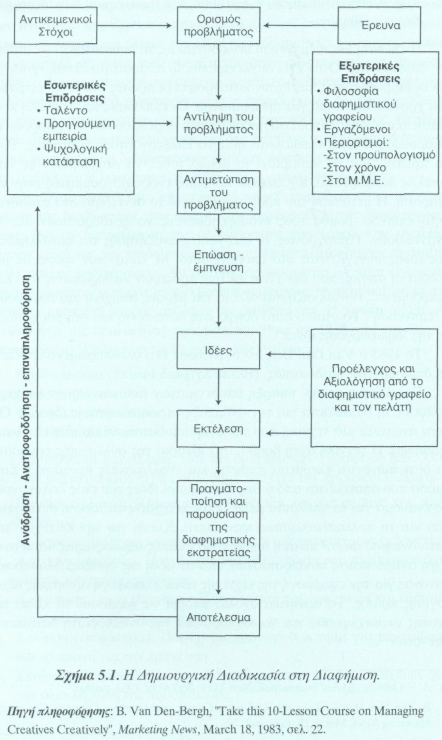
Η Σχεδίαση και η Ανάπτυξη της Διαφήμισης

141

5.3.3. Η Εκτέλεση της Δημιουργικής Ιδέας
Όπως αναφέρθηκε στις αμέσως προηγούμενες ενότητες, η ανάπτυξη και η διαμόρφωση της "ιδέας" δίνει απάντηση στο πρώτο καθοριστικό ερώτημα της δημιουργικής στρατηγικής, δηλαδή τι θα ειπωθεί στο μήνυμα. Η εκτέλεση-υλοποίηση απαντά στο δεύτερο καθοριστικό ερώτημα: πώς θα παρουσιαστεί η "ιδέα" στο μήνυμα. Αναφέρεται στους συγκεκριμένους τρόπους οι οποίοι χρησιμοποιούνται στο σχεδιασμό του μηνύματος στη διαφήμιση. Ασχολείται με την εξεύρεση των προσεγγίσεων για τον πετυχημένο συνδυασμό εικόνων και λέξεων, που υλοποιούν τη δημιουργική ιδέα στη διαφήμιση. Στα επόμενα κεφάλαια του βιβλίου γίνεται αναλυτική παρουσίαση του περιγράμματος (Layout), του κειμένου (Copy) και της απεικόνισης. Στη συγκεκριμένη ενότητα επιχειρείται μια συνοπτική παρουσίαση των πλαισίων στα οποία κινούνται οι εναλλακτικοί τρόποι παρουσίασης του μηνύματος.
5.3.3.1. Μήνυμα Σκληρού και Μαλακού Περιβλήματος (Hard and Sofi Shell Message)
Μήνυμα Σκληρού Περιβλήματος (Hard Shell Message) είναι εκείνο που στηρίζεται στην πληροφόρηση, έχει επείγοντα χαρακτήρα και πιέζει τον καταναλωτή να λάβει γρήγορα απόφαση. Π.χ. "Ενεργείστε σήμερα, τα αποθέματα εξαντλούνται" ή "Η προσφορά θα διαρκέσει δύο εβδομάδες και είναι σε περιορισμένη ποσότητα. Οι παραγγελίες θα εκτελούνται με βάση τη σειρά προτεραιότητας". Τα μηνύματα αυτά θυμίζουν διαφήμιση "προώθησης των πωλήσεων", που είναι σύντομης χρονικής διάρκειας και άμεσου αποτελέσματος (Βλέπε Ενότητα 1.4). Στην κατηγορία αυτή κατατάσσονται επίσης: ί) οι διαφημίσεις πληροφόρησης, που παρουσιάζουν επιλεγμένα δεδομένα σχετικά με τα χαρακτηριστικά και τις ιδιότητες του προϊόντος. Ο συνδυασμός εικόνας και κειμένου στην αποτελεσματική διαμόρφωση της διαφήμισης είναι καθοριστικής σημασίας. Μία εκδοχή παρουσίασης της πληροφόρησης, για να προσελκύσει την προσοχή και το ενδιαφέρον, είναι να βρίσκεται στην αντίθετη κατεύθυνση από τις απόψεις και τα πιστεύω του στοχούμενου ακροατηρίου. Μέχρι ένα ορισμένο σημείο, το οποίο όμως είναι δύσκολο να προσδιοριστεί, η αντίθεση αυτή λειτουργεί ευεργετικά για την πρόσληψη του μηνύματος. Πέραν αυτού, η όποια πληροφόρηση απορρίπτεται ως αναξιόπιστη. Π.χ.:
i) To μαγνήσιο, το σελήνιο και η βιταμίνη Ε είναι σημαντικά, για τη διατήρηση της καλής υγείας του οργανισμού.
ϋ) Το μαγνήσιο, το σελήνιο και η βιταμίνη Ε χαρίζουν υγεία και περισσότερα χρόνια καλύτερης ζωής.

142
ΔΙΑΦΗΜΙΣΗ · Γιώργος Χ. Ζωτος

iii) To μαγνήσιο, το σελήνιο και η βιταμίνη Ε χαρίζουν υγεία και σας πηγαίνουν πολύ μακριά. Θα έχετε στα 110 χρόνια μια καλή και ευχάριστη ζωή!
Μία -εκ διαμέτρου αντίθετη- εκδοχή παρουσίασης του μηνύματος είναι εκείνη που υποστηρίζει την ύπαρξη β) "γνωστικής συνέπειας" (Cognitive Consistency). Οι αποδέκτες προτιμούν η πληροφόρηση που παρέχεται να είναι σύμφωνη με τις απόψεις, τις προτιμήσεις και τα "πιστεύω" τους. Διαφορετικά, το μήνυμα θα υπονομευθεί από αντεπιχειρήματα που θα αναπτύξουν οι ενδιαφερόμενοι και θα εξουδετερωθεί ή θα απορριφθεί.
γ) Οι διαφημίσεις που αιτιολογούν την πρόταση αγοράς (Reason-Why) ενός επώνυμου προϊόντος με συγκεκριμένους λόγους. Κομβικό σημείο είναι η επιλογή των λόγων, οι οποίοι θα πρέπει να ανταποκρίνονται στο στοχούμενο ακροατήριο. Στην κατεύθυνση αυτή είναι απαραίτητη η "έρευνα μάρκετινγκ" που αφορά τον καταναλωτή, η οποία θα παρέχει το απαραίτητο πληροφοριακό υλικό για την ανάπτυξη και την παρουσίαση των "λόγων" στο μήνυμα²³. Π.χ. "Σας παρέχουμε κίνητρα για άμεση δράση. Σας προσφέρουμε πέντε βασικούς λόγους για να προτιμήσετε το προϊόν μας. Ακολουθούν οι λόγοι...".
Μήνυμα Μαλακού Περιβλήματος (Soft-Shell Message) είναι το ήπιο, το διακριτικό· λειτουργεί εμμέσως και δίνει τη δυνατότητα για πολλές αναγνώσεις, είναι πολύσημο. Εστιάζει στην έκκληση του θυμικού, στα συναισθήματα, προκαλεί τη δημιουργία θετικών στάσεων του καταναλωτή απέναντι στο προϊόν. Επιχειρεί να τον προσεταιριστεί με υπαινιγμούς, με την ατμόσφαιρα που δημιουργεί, ενώ αποφεύγει να δίνει συμβουλές για δράση ή για αλλαγή συνηθειών του καταναλωτή²⁴.
5.3.3.2. Η Απλότητα και η Πολυπλοκότητα τον Μηνύματος. Η Ανάγκη της Επανάληψης
Ένας σημαντικός παράγοντας στην εκτέλεση του μηνύματος είναι η απλότητα. Το απλό μήνυμα είναι εκείνο που προσλαμβάνεται εύκολα από τον αποδέκτη και αξιοποιεί όλα τα επί μέρους στοιχεία, είτε αυτά αναφέρονται στη λογική είτε και στο θυμικό. Το πολύπλοκο μήνυμα είναι εκείνο που δεν κατανοείται σ' όλη την έκταση του από τον αποδέκτη σε μία διαφήμιση, είτε γιατί είναι δύσκολο, περίπλοκο είτε και διφορούμενο.
- Τ. O'Guinn, C. Allen and S. Semenik, Advertising, όπου παραπάνω, σελ. 289.
- W. Wells, J. Burnett and S. Moriarty, Advertising Principles and Practice, όπου παραπάνω, σελ. 401, και G. J. Tellis, Advertising and Sales Promotion Strategy, όπου παραπάνω, σελ. 108.

Η Σχεδίαση και η Ανάπτυξη της Διαφήμισης
143

Έχει εμπειρικά αποδειχτεί ότι η επανάληψη του εκπεμπόμενου μηνύματος αυξάνει την αποτελεσματικότητα του. Ο καταναλωτής ανακαλύπτει κάθε φορά και μια άλλη διάσταση του μηνύματος²-"¹. Συμφωνά με εμπειρική ε'ρευνα διαπιστώθηκαν τα εξής: "Η επανάληψη των διαφημιστικών μηνυμάτων δικαιολογείται για λόγους καλύτερης διατήρησης και ανάκλησης του επώνυμου προϊόντος στη μνήμη του καταναλωτή. Ενισχύει την αμεσότητα του μηνύματος, καθώς και την εμπιστοσύνη που δείχνουν οι καταναλωτές για το προϊόν. Από την πλευρά του διαφημιζόμενου αποτελεί απόδειξη της υψηλής εμπιστοσύνης του για το προϊόν, αφού επενδύει υψηλά ποσά για τη διαφήμιση του. Η συνεχής παρουσίαση του διαφημιστικού μηνύματος είναι σημαντική, όταν η ποιότητα τον προϊόντος είναι διαγνώσιμη από τον καταναλωτή μόνο δια μέσου της δοκιμής. Π.χ. η περίπτωση ενός νέου αναψυκτικού. Αν η ποιότητα του προϊόντος είναι καλή, τότε το υψηλό κόστος της διαφήμισης θα καλυφθεί από τις υψηλές πωλήσεις. Ωστόσο, μόνο μέχρι ενός σημείου η αύξηση της επαναληπτικότητας του μηνύματος αποτελεί δείκτη υψηλής ποιότητας. Πέρα απ' αυτό το κρίσιμο σημείο η επί πλέον επανάληψη μπορεί να δημιουργήσει υποψίες για την ποιότητα τον προϊόντος, ότι δηλαδή το προϊόν έχει χαμηλή ποιότητα .
5.3.3.3. Μονόπλευρο, Αμφίπλευρο Μήνυμα και Μήνυμα Αναίρεσης
Ίο μονόπλευρο μήνυμα (One-Sided Message) είναι εκείνο που προβάλλει τα χαρακτηριστικά, τις ιδιότητες και τα συγκριτικά πλεονεκτήματα του προϊόντος. Δηλαδή αναφέρεται στα θετικά στοιχεία του προϊόντος.
Το αμφίπλευρο μήνυμα (Two-Sided Message) είναι εκείνο, που ενώ τονίζει τα θετικά και ισχυρά στοιχεία του προϊόντος, κάνει και μια αναφορά σε κάποιο αδύνατο σημείο του ή και στα θετικά στοιχεία του ανταγωνιστή. Αν και είναι πολύπλοκο και απαιτούνται περισσότερες επαναλήψεις του μηνύματος, που μεταφράζονται σε υψηλότερο κόστος, έχει αποδειχτεί ότι είναι πιο αποτελεσματικό από το μονόπλευρο μήνυμα. Ως επιχειρήματα για την αποτελεσματικότητα του αμφίπλευρου μηνύματος αναφέρονται τα εξής: i) Οι καταναλωτές δεν περιμένουν να "ακούσουν" από τη διαφήμιση αναφορές σε κάποια αδύνατα σημεία του προϊόντος. Η ενέργεια αυτή τους ξαφνιάζει, ενώ παράλληλα αυξάνει το ενδιαφέρον
- Α. Sawyer, "Repetition, Cognitive Responses and Persuasion", in Cognitive Responses in Persuasion, R. E. Petty, T. M. Ostrom and T. C. Brock, eds., Hillsdale, N. J.: Lawrence Erlbaum Associates, 1981, σελ. 237-261.
- A. Kirmani, "Advertising Repetition as a Signal of Quality: If it's Advertised so Much, Something Must Be Wrong", όπου παραπάνω, σελ. 77-86.

144
ΔΙΑΦΗΜΙΣΗ · Γιώργος Χ. Ζοτος

τους και προσελκύει την προσοχή τους στο μήνυμα²⁷, ϋ) Κανε'να προϊόν δεν έχει μόνο πλεονεκτήματα, ενώ το ανταγωνιστικό του έχει μόνο μειονεκτήματα. Όταν στο μήνυμα διατυπώνεται έστω και ένα αδύνατο στοιχείο, τότε γίνεται πιο "αντικειμενικό" και πιο πειστικό²⁸, iii) Μειώνει την πιθανότητα ανάπτυξης από τη μεριά του αποδέκτη αντεπιχειρημάτων, όταν διαπιστώνει μια απολυτότητα στη διατύπωση των ιδιοτήτων, της ποιότητας και των χαρακτηριστικών του διαφημιζόμενου προϊόντος. Αποδέχεται μία γνωστή, αλλά όχι σημαντική, αδυναμία του προϊόντος και αμέσως μετά εστιάζει το ενδιαφέρον σε σημαντικά και ισχυρά σημεία-χαρα-κτηριστικά του²⁹. Π.χ. "Το προϊόν μας κοστίζει περισσότερο, αλλά το αξίζει. Παρατίθενται οι λόγοι που τεκμηριώνουν τον ισχυρισμό: Είναι εύκολο στη χρήση, διαρκεί περισσότερο, ικανοποιεί πολλές και διαφορετικές ανάγκες", iv) Αποδέχεται ένα όχι σημαντικό χαρακτηριστικό του ανταγωνιστικού προϊόντος, ιδιαίτερα όταν αυτό είναι το πρώτο που εμφανίστηκε στην αγορά³⁰. Π.χ. "Είμαστε η νεότερη γενιά, σεβόμαστε τη γνώση και την εμπειρία, αλλά κοιτάζουμε στο μέλλον", ν) Όταν ο αποδέκτης στον οποίο απευθύνεται είναι αρχικά αντίθετος με την προβαλλόμενη άποψη στο μήνυμα³¹.
Το "μήνυμα αναίρεσης" (Refutational Message) είναι εκείνο που εμφανίζει τα αντεπιχειρήματα μιας θέσης, η οποία έχει ήδη παρουσιαστεί από το ανταγωνιστικό προϊόν, και αμέσως μετά καταβάλλεται προσπάθεια να εξουδετερωθούν. Τέτοιου είδους μηνύματα μπορούν να χρησιμοποιηθούν σε περιπτώσεις όπως: i) Όταν η αναίρεση αναφέρεται σε μια διαδεδομένη αρνητική άποψη που επικρατεί για το διαφημιζόμενο προϊόν. Π) Η αναίρεση αναφέρεται σε ισχυρισμό του ανταγωνιστή, ο οποίος ανατρέπεται με την παρουσίαση συγκεκριμένων δεδομένων, iii) Η αναίρεση αναφέρεται στις αρνητικές επιπτώσεις που εμφανίστηκαν για το διαφημιζόμενο προϊόν μετά από ένα πρόσφατο γεγονός. Ερευνητικά δεδομένα υποστηρίζουν ότι ο συγκεκριμένος τρόπος ανάπτυξης του μηνύματος εί-
- C. Pechmann, "Predicting When Two-Sided Ads Will Be More Effective Than One Sided. The Role of Correlational and Correspondent Inferences", Journal of Marketing Research, 29, 4,1992, σελ. 441-453.
- Στο ίδιο, οελ. 441-453.
- Α. Ε. Crowley and W. D. Hoyer, "An Integrated Framework for Understanding Two-Sided Persuasion",/ouma/ of Consumer Research, 20, 4, 1994, 561-574.
- Στο ίδιο, σελ. 561-574.
- Γ. Ι. Σιώμκος, Συμπεριφορά Καταναλωτή και Στρατηγική Μάρκετινγκ, Αθήνα-Γίειραι-άς: Εκδ. Σταμοΰλη, 1994, σελ. 172.

Η Σχεδίαση και η Ανάπτυξη της Διαφήμισης
145

ναι αποτελεσματικός, γιατί ανταποκρίνεται αμέσως στα ενδιαφέροντα του στοχούμενου ακροατηρίου³².
5.3.3.4. Μήνυμα Θετικού και Αρνητικού Πλαισίου
Το πλαίσιο χαρακτηρίζεται θετικό, όταν το περιεχόμενο του μηνύματος εστιάζεται στο προϊόν, στα χαρακτηριστικά του, στις ιδιότητε'ς του και στα οφέλη που μπορεί να αποκομίσει ο καταναλωτής, αν επιλέξει το συγκεκριμένο επώνυμο προϊόν. Αντίθετα, χαρακτηρίζεται αρνητικό, όταν το περιεχόμενο του μηνύματος επικεντρώνεται στον ανταγωνιστή και υπογραμμίζει τις αρνητικές συνέπειες που θα έχει ο καταναλωτής, αν επιλέξει το ανταγωνιστικό προϊόν³³. Η επιλογή του αρνητικού πλαισίου, είναι η αποτελεσματικότερη προσέγγιση όταν: i) η επεξεργασία της πληροφόρησης του μηνύματος από τον αποδέκτη είναι περιορισμένη, ii) τα διαφημιζόμενα προϊόντα χαρακτηρίζονται ως "χαμηλής ανάμιξης" (Low-Involvement) από τη μεριά του καταναλωτή και iii) τα προϊόντα αγοράζονται παρορμητικά. Η επιλογή του θετικού πλαισίου είναι η προσφορότερη λύση όταν: i) η επεξεργασία της πληροφόρησης του μηνύματος από τον αποδέκτη είναι εκτεταμένη, ii) τα προϊόντα χαρακτηρίζονται ως "υψηλής ανάμιξης" (High-Involvement) από τη μεριά του καταναλωτή και iii) τα προϊόντα αγοράζονται έπειτα από ώριμη σκέψη και ανάλυση της παρεχόμενης πληροφόρησης από το μήνυμα³⁴.
Μία επί μέρους διάκριση του μηνύματος αρνητικού πλαισίου είναι η αρνητική συγκριτική διαφήμιση πολιτικού χαρακτήρα. Αναφέρεται σε προεκλογικές εκστρατείες πολιτικού φορέα ή και συγκεκριμένου πολιτικού υποψηφίου. Αυτή η διαφήμιση φαίνεται να είναι αποτελεσματικότερη, όταν ο υποψήφιος κατά τεκμήριο υπερτερεί κατά πολύ του αντιπάλου του ή όταν υπάρχουν εμφανείς διαφορές μεταξύ τους. Το μήνυμα αφομοιώνεται αποτελεσματικότερα από τους αποδέκτες που υποστηρίζουν τον συγκεκριμένο υποψήφιο. Πρόκειται για διαφήμιση στήριξης και ενίσχυσης της άποψης που έχουν ήδη διαμορφώσει³⁵. Τα τελευταία χρόνια
- Μ. Α. Kamins and H. Assael, "Two-Sided Versus One-Sided Appeals: A Cognitive Perspective on Argumentation, Source Derogation and The Effect of Discomforting Trial on Belief Change", όπου παραπάνω, σελ. 29-39.
- Β. Shiv, J. A. Edell and J. W. Payne, "Factors Affecting the Impact of Negatively and Positevely Framed Ad Messages", Journal of Consumer Research, 27, 3,1997, σελ. 285-294.
- Στο (διο, σελ. 286.
- Β. Pinkleton, "The Effects of Negative Comparative Political Advertising on Candidate Evaluations and Advertising Evaluations: An Exploration", Jouma/ of Advertising, 26, 1, 1997, σελ. 21.

146
ΔΙΑΦΗΜΙΣΗ · Γιώργος Χ. Ζωτος

κερδίζει έδαφος απέναντι στην αρνητική πολιτική διαφήμιση, η οποία κατηγορείται ότι απομακρύνει τους ψηφοφόρους από την κάλπη, συμβάλλει στην αυξανόμενη αδιαφορία του εκλογικού σώματος για την πολιτική, ενώ στην ουσία δεν παρέχει καμία πληροφόρηση. Θεωρείται και είναι επιβλαβής για τους δημοκρατικούς θεσμούς³⁶. Εμπειρικά δεδομένα υποστηρίζουν ότι οι ψηφοφόροι τη θεωρούν παραπλανητική και στερούμενη ηθικών ερεισμάτων³⁷.
Για τους παραπάνω λόγους οι ενδιαφερόμενοι προσπαθούν να προσεγγίσουν το εκλογικό σώμα με διάφορους τρόπους και στρατηγικές. Η αρνητική συγκριτική διαφήμιση είναι μία από τις εναλλακτικές προσεγγίσεις, που ενώ μεταδίδει την αρνητική πληροφόρηση δεν έχει την επιθετικότητα και το "στίγμα των αρνητικών επιπτώσεων" της "καθαρής αρνητικής πολιτικής διαφήμισης". Η αρνητική συγκριτική πολιτική διαφήμιση εμφανίζεται, κατά κύριο λόγο, με δύο παραλλαγές: i) Την άμεση συγκριτική διαφήμιση, όπου επιχειρείται σύγκριση σημείο προς σημείο των κύριων πλευρών της πολιτικής του διαφημιζόμενου υποψηφίου και του αντιπάλου, ii) Την έμμεση συγκριτική διαφήμιση, όπου το όνομα του αντιπάλου δεν αναφέρεται, αλλά η σύγκριση πραγματοποιείται με υπονοούμενες αναφορές³⁸. Έως σήμερα υπάρχουν ελάχιστα εμπειρικά δεδομένα για την αξιολόγηση της από το εκλογικό σώμα και για το κατά πόσον επηρεάζει τους ψηφοφόρους στη διαδικασία λήψης απόφασης ή τη συμμετοχή τους στις εκλογές. Έρευνα που πραγματοποιήθηκε προς τα τέλη της προηγούμενης δεκαετίας στις Η.Π.Α. παρουσίασε ενδιαφέρουσες, αλλά και ως ένα βαθμό αντιφατικές διαπιστώσεις, όπως:
1. Η συγκριτική διαφήμιση που περιέχει τη μεγαλύτερη "ποσότητα" αρνητικής πληροφόρησης, δημιουργεί τις προϋποθέσεις για τη μεγαλύτερη αρνητική αλλαγή στις εκτιμήσεις του εκλογικού σώματος για τον αντίπαλο υποψήφιο.
- S. Ansolabehere and S. Iyengar "The Craft of Political Advertising: A Progress Report", in Political Persuasion and Attitude Change, D. C. Mutz, P. M. Sniderman and R. A. Brody eds, Ann Arbor: University of Michigan Press, 1996, σελ. 101-122.
- Ε. W. Austin and Β. Ε. Pinkleton, "Positive and Negative Effects of Political Dissatisfaction on the Less Experienced Voter", Journal of Electronic Media, 39, 2, 1995, σελ. 215-235.
- Β. Pinkleton, "The Effects of Negative Comparative Political Advertising on Candidate Evaluations and Advertising Evaluations: An Exploration", Journal of Advertising, όπου παραπάνω, σελ. 21.

Η Σχεδίαση και η Ανάπτυξη της Διαφήμισης
147

- Δεν ισχύει η υπόθεση ότι η συγκριτική διαφήμιση που περιέχει σχετικά μέτρια ποσότητα αρνητικής πληροφόρησης, δημιουργεί προϋποθέσεις για μεγαλύτερη αρνητική αλλαγή στις εκτιμήσεις του εκλογικού σώματος για τον αντίπαλο υποψήφιο, απ' ό,τι εκείνη που δεν περιέχει καμία αρνητική πληροφόρηση.
- Το να χρησιμοποιεί κάποιος υποψήφιος για την προβολή του την αρνητική συγκριτική διαφήμιση, δεν δημιουργεί αρνητικές επιπτώσεις στην εκτίμηση που έχουν οι ψηφοφόροι γι' αυτόν.
- Η συγκριτική διαφήμιση που περιέχει τη μεγαλύτερη "ποσότητα" αρνητικής πληροφόρησης εμφανίζει τη χαμηλότερη εκτίμηση αξιοπιστίας.
- Η συγκριτική διαφήμιση που περιέχει μέτρια "ποσότητα" αρνητικής πληροφόρησης εμφανίζει χαμηλότερη αξιοπιστία, απ' ό,τι η διαφήμιση που δεν περιέχει καμία αρνητική πληροφόρηση³⁹.
5.3.3,5. Ανάμιξη τον Αποδέκτη στην Επεξεργασία της Πληροφόρησης που Παρέχει το Διαφημιστικό Μήνυμα
Μία διάσταση της "ανάμιξης" (Involvement) του καταναλωτή είναι εκείνη που αναφέρεται στον θεωρούμενο κίνδυνο που ενυπάρχει στην υιοθέτηση ενός προϊόντος. Στη διαδικασία λήψης απόφασης σχετικά με την αγορά ή την άρνηση αγοράς του προϊόντος, ο καταναλωτής, ανάλογα με το επίπεδο "συμμετοχής-ανάμιξης" (χαμηλό ή υψηλό), αναζητά πληροφορίες και επιχειρήματα που αιτιολογούν την απόφαση του, ενώ ταυτόχρονα δαπανά χρόνο για να επισκεφτεί τα σημεία πώλησης, να δει τα προϊόντα και να συγκρίνει τις εναλλακτικές προτάσεις. (Βλέπε Ενότητα 3.4.) Μία άλλη διάσταση της "ανάμιξης" αναφέρεται στην επεξεργασία της πληροφόρησης, που παρέχει το διαφημιστικό μήνυμα, από τον αποδέκτη. Η πλευρά αυτή είναι ουσιαστική, γιατί συνδέεται με την ικανότητα απορρόφησης του μηνύματος, δηλαδή σχετίζεται με την αποτελεσματικότητα του. Ένα μήνυμα που γίνεται εύκολα αποδεκτό και ανακαλείται στη μνήμη, χρησιμοποιείται στη διαδικασία λήψης απόφασης και αξιοποιείται στην αξιολόγηση των εναλλακτικών προτάσεων που αφορούν τα προϊόντα. Οι δύο διαστάσεις της "ανάμιξης" συνδέονται στενά μεταξύ τους και αλληλοσυμπληρώνονται.
Σχετικά με την "ανάμιξη" του αποδέκτη στην επεξεργασία της πληροφόρησης, υπάρχουν διαφορετικές απόψεις. Ορισμένοι διατείνονται ότι η χαμηλή "ανάμιξη" και προσοχή του αποδέκτη στα εκπεμπόμενα μηνύματα καθιστούν τις διαφημίσεις αναποτελεσματικές, ενώ άλλοι υποστηρίζουν
39. Στο ίδιο, σελ. 24-27.

148
ΔΙΑΦΗΜΙΣΗ · Γιώργος Χ. Ζωτος

ακριβώς το αντίθετο. Δηλαδή ότι η χαμηλή "ανάμιξη" στην επεξεργασία της πληροφόρησης είναι σημαντικός παράγοντας για την αφομοίωση του μηνύματος. Παρ' όλες τις αλληλοσυγκρουόμενες απόψεις, οι διαφημιστές και οι διαφημιζόμενοι επενδύουν ιδιαίτερα υψηλά ποσά σε ετήσια βάση, επιλέγοντας ως κύριο μέσο την τηλεόραση και τα μηνύματα χαμηλής "ανάμιξης". Τα απλά, μικρά μηνύματα, με περιορισμένη πληροφόρηση και μεγάλο αριθμό επαναλήψεων, θεωρούνται ιδιαίτερα αφομοιώσιμα. Ο Krugman, από τη δεκαετία του '60, σε μια ενδιαφέρουσα μελέτη υποστήριξε ότι το μήνυμα με απλό και εύκολο περιεχόμενο, που εκπέμπεται από την τηλεόραση, είναι ιδιαίτερα αποδοτικό. Επισημαίνει ότι η επικοινωνία που αναπτύσσεται ανάμεσα στο κάθε μέσο μαζικής επικοινωνίας είναι διαφορετική⁴⁰. Π.χ. οι διαφημίσεις στις εφημερίδες και τα περιοδικά έχουν μεγαλύτερο κείμενο με ισχυρή επιχειρηματολογία και προσφέρουν μεγαλύτερη πληροφόρηση. Διατείνεται ότι τις περισσότερες φορές οι διαφημίσεις στην τηλεόραση απαιτούν χαμηλή "ανάμιξη" του θεατή στην επεξεργασία της όποιας πληροφόρησης παρέχεται. Οι τηλεθεατές βλέπουν και δέχονται τη διαφήμιση, χωρίς να σκέφτονται και πολύ το περιεχόμενο του μηνύματος που εκπέμπεται⁴¹. Μεταγενέστερες έρευνες επιβεβαιώνουν τη θέση ότι η χαμηλή "ανάμιξη" στην επεξεργασία του μηνύματος είναι ένας από τους σημαντικούς παράγοντες για την αποτελεσματικότητα της διαφήμισης. Ασήμαντες δηλώσεις του μηνύματος γίνονται αποδεκτές και αφομοιώνονται, όταν η "ανάμιξη" του αποδέκτη στη διαδικασία αξιολόγησης είναι χαμηλή⁴². Αντίθετα, όταν ο αποδέκτης εμφανίζει υψηλή "ανάμιξη" στην επεξεργασία της πληροφόρησης, τότε αξιολογεί προσεκτικά την αξιοπιστία των δηλώσεων του μηνύματος, βασιζόμενος στη γνώση, την εμπειρία και τη λογική. Στην περίπτωση αυτή είναι πιο δύσκολο να γίνει αμέσως αποδεκτό και αφομοιώσιμο το μήνυμα⁴¹.
- Η. Ε. Krugman, "The Impact of Television Advertising: Learning Without Involvement", Publication Opinion Quarterly, 29, 3, 1965, σελ. 349-356.
- Στο ίδιο, σελ. 349-356 και D. W. Schumann, R. Ε. Petty and D. S. Clemons, "Predicting the Effectiveness of Different Strategies of Advertising Variation: A Test of the Repetition-Variation Hypotheses"', Journal of Consumer Research, 17, 2, 1990, σελ. 192-202.
- D. D. Muehling, R. N. Laczniak and C. J. Andrews, "Defining Operationalizing and Using Involvement in Advertising Research: A Review", Current Issues and Research in Advertising, 15, 1, 1993, σελ. 21-57.
- S. A. Hawkins and S. J. Hoch, "The Role of Involvement in Attention and Comprehension Processes"', Journal of Consumer Research, 19, 2, 1992, σελ. 212-225.

Η Σχεδίαση και η Ανάπτυξη της Διαφήμισης
149

Ο Petty και ο Cacioppo, σε μια σειρά μελετών που θεωρήθηκαν κλασικές για το εξεταζόμενο θέμα, υποστηρίζουν ότι η ε'κταση της επεξεργασίας της παρεχόμενης πληροφόρησης είναι κομβικό σημείο για τη διαδικασία πειθούς του αποδέκτη⁴⁴. Πρότειναν ένα υπόδειγμα επεξεργασίας της πληροφορίας (Elaboration Likelihood Model), όπου προσπαθούν να προβλέψουν την πιθανότητα να πειστεί το άτομο από το μήνυμα που εκπέμπεται δια μέσου της λογικής⁴⁵. Όταν το άτομο έχει κίνητρο, αλλά και ικανότητα, να αξιολογήσει ένα μήνυμα τότε και η πιθανότητα επεξεργασίας της παρεχόμενης πληροφόρησης είναι υψηλή. Σ' αυτήν την περίπτωση αναζητά και ανταποκρίνεται θετικά σε επιχειρήματα υπέρ του προϊόντος. Αυτή η διαδικασία πειθούς χαρακτηρίζεται ως "κεντρική επεξεργασία" (Central-Route Processing) και είναι προφανές ότι συνοδεύεται από υψηλή "ανάμιξη" του αποδέκτη στην επεξεργασία της πληροφόρησης⁴⁶. Η ποιότητα του μηνύματος, η δύναμη και η ένταση των επιχειρημάτων έχουν μεγαλύτερη επίδραση στην αποδοχή του⁴⁷. Αντίθετα, στην περίπτωση της "περιφερειακής-επεξεργασίας" (Peripheral Route Processing), που συνοδεύεται από χαμηλή "ανάμιξη" του αποδέκτη στην επεξεργασία της πληροφόρησης, φαίνεται ότι ο αριθμός κι όχι η ποιότητα των επιχειρημάτων, η επανάληψη του εκπεμπόμενου μηνύματος, η αξιοπιστία ή και η ελκυστικότητα του παρουσιαστή στη διαφήμιση και η ατμόσφαιρα έχουν μεγαλύτερη επίδραση στην αποδοχή του μηνύματος⁴⁸.
- R. Ε. Petty and J. Τ. Cacioppo, Communication and Persuasion, New York: Springer-Verlag, 1986, passim, R. E. Petty, J. T. Cacioppo and R. Goldman, "Personal Involvement As a Determinant of Argument Based Persuasion", Journal of Personality and Social Psychology, 1981, 40, σελ. 432-440 και R. Ε. Petty, J. T. Cacioppo and M. Heesacker, "The Use of Rhetorical Questions in Persuasion: A Cognitive Response Analysis", Journal of Personality and Social Psychology, 40, 1981, σελ. 847-855.
- R. E. Petty and J. T. Cacioppo, "Central and Peripheral Routes to Persuasion: Application to Advertising", in Advertising And Consumer Psychology L. Percy and A. Woodside eds., Lexington, Ma: Lexington Books, 1983, σελ. 3-23.
- J. T. Cacioppo and R. E. Petty, "Central and Peripheral Routes to Persuasion: The Role of Message Repetition", in Psychological Processes and Advertising Effects: Theory Research and Applications, L. F. Alwitt and A. A. Mitchell, eds., Hillsdale, N. J.: Erlbaum, 1985, σελ. 90-111.
- Υ. Zotos, S. Lysonski and P. Martin, "Elaboration Likelihood Model and Locus of Control: Is There A Connection?", Psychological Reports, 70,1992, σελ. 1051-1056.
- Στο ίδιο, σελ. 1051-1056.

150
ΔΙΑΦΗΜΙΣΗ · Γιώργος Χ. Ζωτος

5.3.3.6. Συγκινησιακή Προσέγγιση στο Μήνυμα
Εκ προοιμίου θα ήταν σκόπιμο να αναφερθεί ότι κάθε μήνυμα μπορεί να εμφανίζει ορισμένα βασικά στοιχεία που το κατατάσσουν στη μία ή στην άλλη κατηγορία. Δεν θα πρέπει όμως να διαφεύγει της προσοχής ότι δεν υπάρχουν απόλυτες και διχοτομικές προσεγγίσεις, εκτός από εξαιρέσεις που επιβεβαιώνουν τον κανόνα. Δηλαδή μία διαφήμιση, που επιλέγει να δώσει έμφαση στην έκκληση του θυμικού και στη δημιουργία ατμόσφαιρας, εμφανίζει στο'.χεία πληροφοριακά ή και προσφέρει επιχειρήματα. Τα ίδια ισχύουν και όταν μία διαφήμιση επιλέγει να δώσει έμφαση στα επιχειρήματα, εστιάζοντας στη λογική, περιλαμβάνει στοιχεία που αναφέρονται στην ατμόσφαιρα ή και κάνουν έκκληση στο θυμικό.
Η συγκινησιακή προσέγγιση στο μήνυμα αναφέρεται στη διέγερση συναισθημάτων. Είναι από τις λιγότερο κατανοητές διεργασίες. Ως συγκίνηση (Emotion) ορίζεται: η κατάσταση διέγερσης που εκδηλώνεται ως βιοχημική δραστηριότητα τον σώματος και τον εγκεφάλου και εμφανίζεται με διαφορετικούς τρόπονς και με διαφορετική ένταση^. Π.χ. η χαρά, η λύπη, ο θυμός, η αγάπη, η στοργή είναι εκδηλώσεις συγκινησιακής κατάστασης, που συνοδεύονται από υπερδιέγερση, εφίδρωση, αύξηση σφιγ-μών κ.ά. Οι συγκινήσεις και τα συναισθήματα εμπεριέχουν διανοητική δραστηριότητα, είναι διακριτά και υπάρχουν ανεξάρτητα από τις σκέψεις ή τη λογική. Διαμορφώνονται όμως από ακολουθία σκέψεων που προκαλούνται από "ερεθίσματα" (Stimuli). Π.χ. μια ευχάριστη ιστορία, δημιουργεί μια ανάλογη συγκίνηση ή ένας ενήλικας μπορεί να εξακολουθεί να φοβάται το σκοτάδι, γιατί του θυμίζει ανάλογη κατάσταση της παιδικής ηλικίας, αν και /νωρίζει ότι δεν υπάρχ; ·ια ν τό λογική βάση. Ιδιαίτερη μνεία θα πρέπει να γίνει για τη σύνδεση του "ερεθίσματος" (Stimulus) με το συγκεκριμένο συναίσθημα. Από τη στιγμή που δημιουργείται αυτός ο σύνδεσμος, η συγκινησιακή κατάσταση εκφράζεται χωρίς την παρέμβαση της σκέψης και ορισμένες φορές ενάντια στη λογική. Π.χ. ερέθισμα που προέρχεται από ένα φυσικό φαινόμενο, όπως βοή, υπόκοφος θόρυβος που ακολουθείται από σεισμό προκαλεί φόβο και πανικό. Κάθε φορά που ακούγετα μια ανάλογη βοή ή υπόκοφος θόρυβος, που δεν έχει καμία σχέση με το σεισμό (π.χ. έκρηξη σε νταμάρι) —επειδή υπάρχει η προηγούμενη εμπειρί — προκαλείται στο άτομο αντίστοιχος φόβος και πανικός. Τα διαφημιστικά μηνύματα αξιοποιούν τη σύνδεση του ερεθίσματος με τη συγκεκριμένη αντίδραση, σε μια διαδικασία που χαρακτηρίζεται ως "κλασική σύνδεση" (Classical Conditioning)¹⁰. Π.χ. διαφήμιση τσιγάρων "Marlboro".
- G. J. Tellis, Advertising and Sales Promotion Strategy, όπου παραπάνω, σελ. 126-127.
- F. Κ. McSweeney and C. Bierley, "Recent Developments' in Classical Conditioning",

Η Σχεδίαση και η Ανάπτυξη της Διαφήμισης
151

Τα μηνύματα συγκινησιακής προσέγγισης παρουσιάζονται με διάφορους τρόπους και μπορούν να πάρουν ποικίλες μορφε'ς, όπως: αξιοποίηση χιούμορ, έκκληση φόβου, μουσική, στερεότυπα, δραματοποιημένη παρουσίαση μιας ιστορίας κ.ά.
Η αξιοποίηση του συγκινησιακού στοιχείου παρουσιάζει τα εξής πλεονεκτήματα: i) Συντελεί στην ανάπτυξη ενός ενδιαφέροντος μηνύματος, ii) Απαιτείται μικρότερη προσπάθεια κατανόησης από τον αποδέκτη. iii) Αφομοιώνεται ευκολότερα, δεν διεγείρει τους μηχανισμούς άμυνας του αποδέκτη και τον οδηγεί σε άμεση ενέργεια, όταν δεν υπερβαίνει ορισμένα επίπεδα, iv) Διατηρείται και ανακαλείται στη μνήμη για μεγαλύτερο χρονικό διάστημα⁵¹.
Παράλληλα, η συγκινησιακή προσέγγιση δεν στερείται μειονεκτημάτων, που συνοψίζονται στα παρακάτω: i) Η διέγερση συγκίνησης που δεν συνδέεται αμέσως με το προϊόν ενδεχομένως να οδηγεί σε αναποτελεσματικό μήνυμα. Π.χ. οι περισσότερες διαφημίσεις της "Beneton", ενώ έχουν έντονο φορτίο (συναισθήματα αλληλεγγύης, εντυπωσιασμού, φόβου, αγάπης κ.ά.), μόνο εμμέσως συνδέονται με τα προϊόντα της εταιρείας. Για τη συγκεκριμένη περίπτωση θα πρέπει να τονιστεί ότι η εταιρεία έχει επιλέξει την στρατηγική της "κοινωνικής διάχυσης του μηνύματος" (Word of Mouth). Δηλαδή προτιμά να συζητείται έντονα, θετικά ή αρνητικά, κάθε διαφήμιση ανάμεσα στους ενδιαφερόμενους, αντί της άμεσης σύνδεσης του μηνύματος με το προϊόν. Με κριτήριο την κατεύθυνση που έχει επιλέξει, η προσπάθεια της κρίνεται ιδιαίτερα πετυχημένη. (Βλέπε Εικόνα 5.1. Παραδείγματα Διαφημίσεων Συγκινησιακής Διέγερσης που δεν Συνδέονται Άμεσα με το Προϊόν), ii) Η διέγερση της συγκίνησης απαιτεί μεγαλύτερο χρονικό διάστημα για να επιτευχθεί, με αποτέλεσμα να εκτρέπει ενδεχόμενα την προσοχή του αποδέκτη από το μήνυμα, iii) Η "έκκληση" ενός αρνητικού συναισθήματος στο μήνυμα, που ξεπερνά ορισμένα επίπεδα, προκαλεί στον αποδέκτη δυσαρέσκεια ή τον κάνει να νιώθει άσχημα. Γι' αυτούς τους λόγους, μια πιθανή αντίδραση του είναι η αγνόηση ή η απόρριψη του συγκεκριμένου μηνύματος⁵².
Ολοκληρώνοντας την αναφορά στη διέγερση της συγκίνησης, κρίνεται σκόπιμο να αναφερθούν ορισμένες ενδιαφέρουσες διαπιστώσεις μιας
Journal of Consumer Research, 11, 2, 1984, σελ. 619-631 και C. Janiszewski, "The Influence of Classical Conditioning on Subsequent Attention to the Conditioned Brand"', Journal of Consumer Research, 20, 2, 1993, σελ. 171-189.
- G. J. Tellis, Advertising and Sales Promotion Strategy, όπου παραπάνω, σελ. 181.
- Στο ίδιο, σελ. 183.

152
ΔΙΑΦΗΜΙΣΗ · Γιώργος Χ. Ζωτος

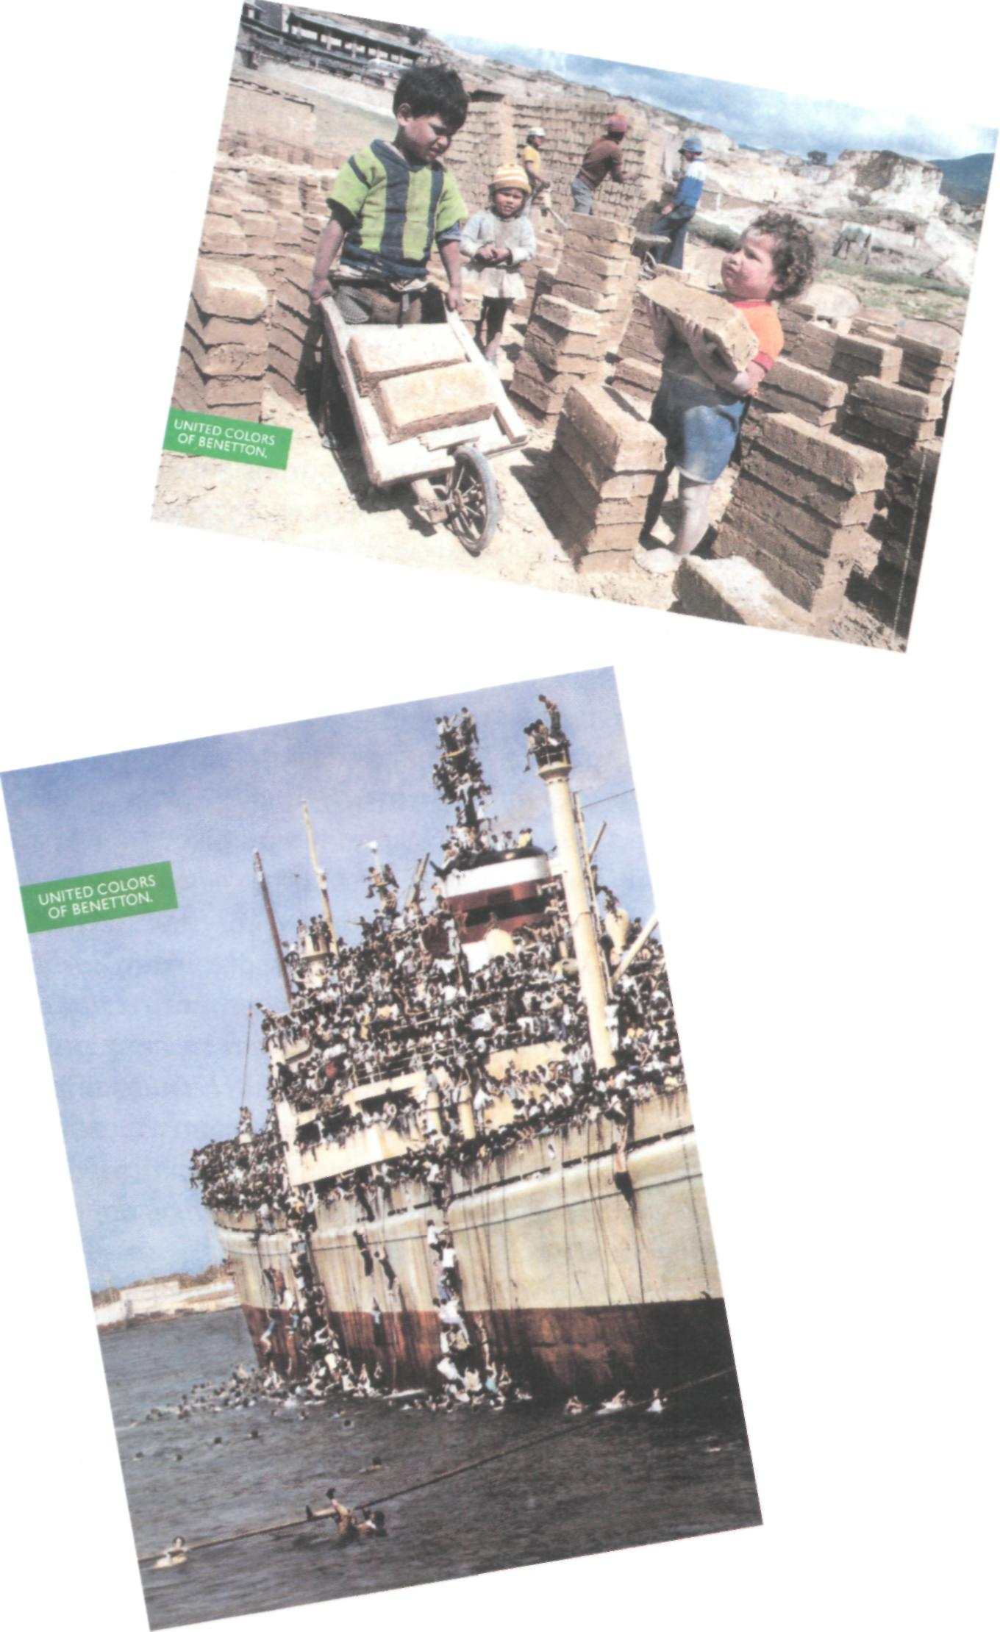
Εικόνα 5.1.
Παραδείγματα Δ ια-φημίσεων Συγκινησιακής Διέγερσης, που δεν Συνδέονται Άμεσα με το Προϊόν
Η Σχεδίαση και η Ανάπτυξη της Διαφήμισης

153

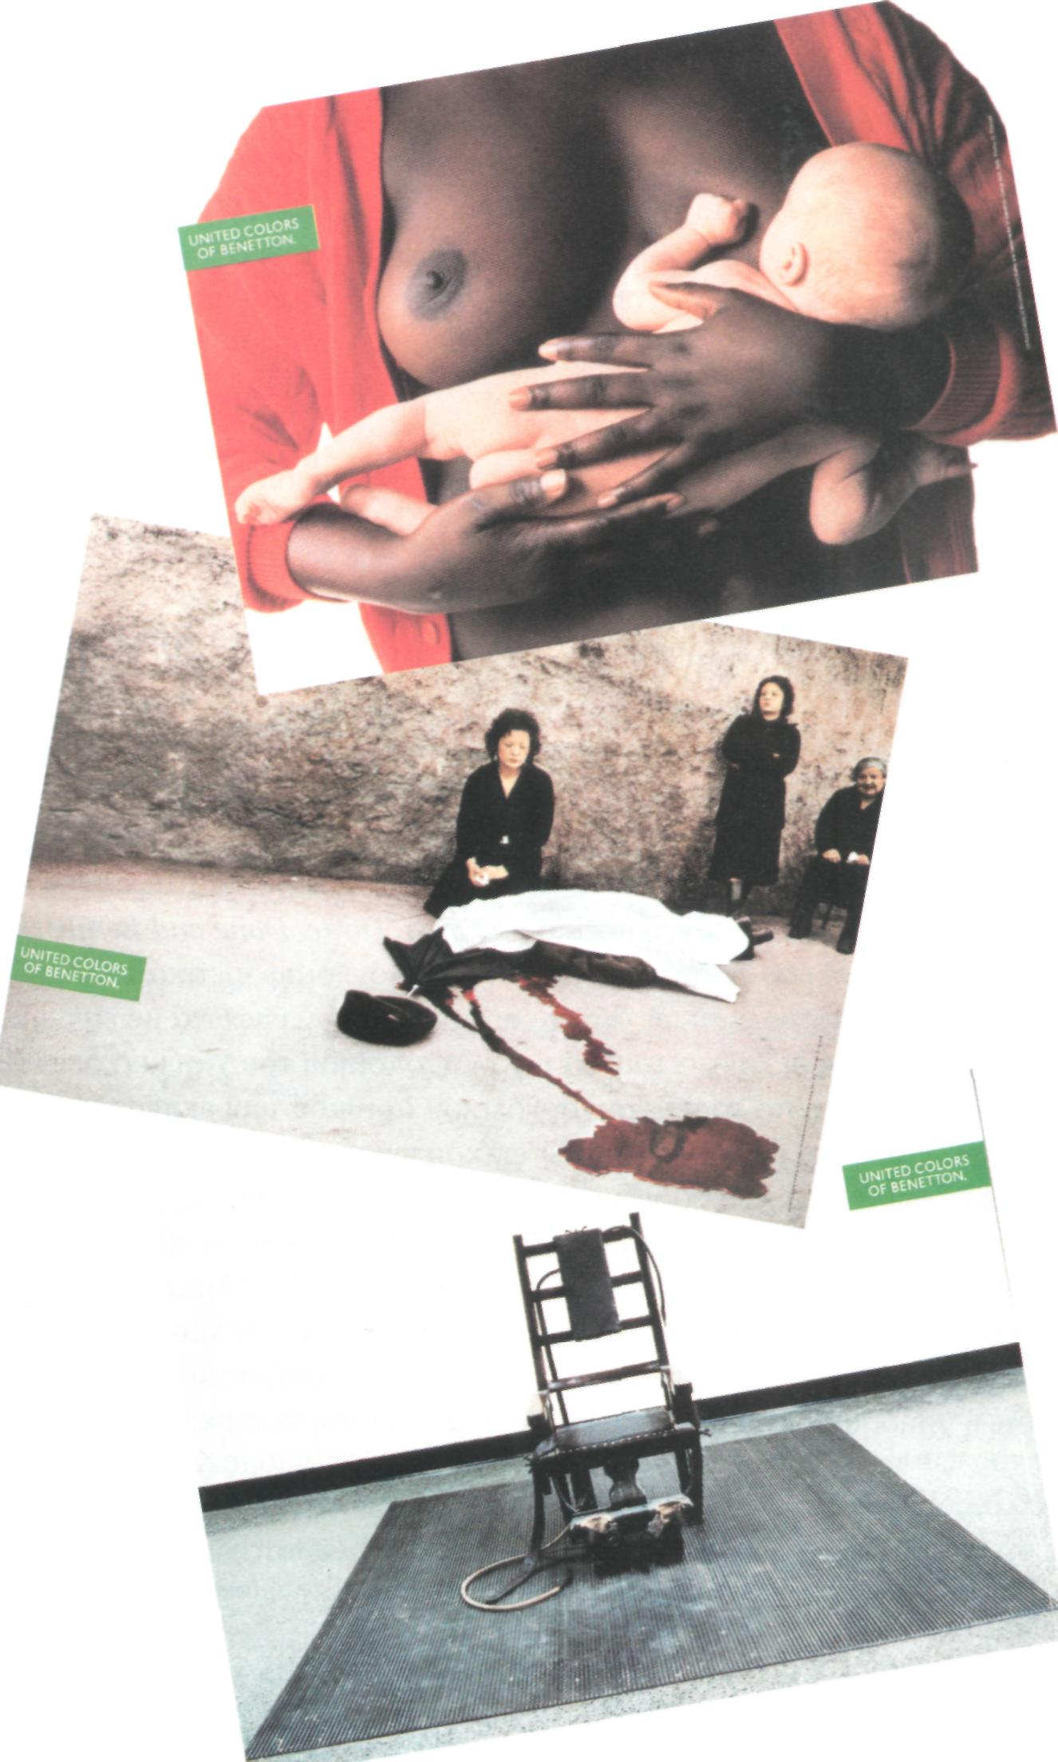
Εικόνα 5.1.
Παραδείγματα Διαφημίσεων Συγκινησιακής Διέγερσης, που δεν Συνδέονται Άμεσα με το Προϊόν

154
ΔΙΑΦΗΜΙΣΗ · Γιώργος Χ. Ζωτος

έρευνας που πραγματοποιήθηκε στο Βέλγιο και αφορούσε το διαφημιστικό μήνυμα της έντυπης διαφήμισης. Συνοπτικά είναι οι παρακάτω:
ι) Κατά τη διάρκεια της συλλογής πληροφοριών και της ταξινόμησης, παρατηρήθηκε ότι ο υπολογισμός του βαθμού του συγκινησιακού περιεχομένου μιας διαφήμισης παραμένει ακόμη θέμα κρίσης, παρά αντικειμενικής αξιολόγησης.
ϋ) Η χρησιμοποίηση της διαφήμισης με έκκληση στο συναίσθημα έχει αυξηθεί σημαντικά τα τελευταία χρόνια, σε βάρος της πληροφοριακής διαφήμισης. Οι δύο από τις τρεις διαφημίσεις δεν περιείχαν καθόλου πληροφόρηση.
ίίί) Έχει μειωθεί σημαντικά η παρεχόμενη πληροφόρηση στη διαφήμιση.
ίν) Στις συγκινησιακές εκκλήσεις, κυρίαρχο ρόλο έχουν το χιούμορ, η οικειότητα, η ζεστασιά και ακολουθούν θέματα που αναφέρονται στον ερωτισμό, στην έκκληση φόβου, στην πρόκληση και στη νοσταλγία⁵³.
5.3.3.6.1. Η Αξιοποίηση του Χιούμορ
Η αξιοποίηση του χιούμορ στην ανάπτυξη του μηνύματος τα τελευταία χρόνια παρουσιάζει μεγαλύτερη συχνότητα εμφάνισης. Για την ελληνική πραγματικότητα δεν υπάρχει κανένα εμπειρικό στοιχείο που να παρέχει ανάλογη πληροφόρηση. Υποστηρίζεται ότι το χιούμορ βοηθά στη δημιουργία ευνοϊκού κλίματος, που με τη σειρά του συμβάλλει στην ευκολότερη απομνημόνευση στοιχείων του μηνύματος, τα οποία αφορούν το προϊόν. Σύμφωνα με το διαφημιστικό γραφείο "Doyle, Dane and Bernbach" θα πρέπει το χιούμορ να συνδέεται με το προϊόν, διαφορετικά εκλαμβάνεται από τον καταναλωτή ως άσχετο και άκαιρο⁵⁴. Σύμφωνα με εμπειρικά δεδομένα, στη δεκαετία του '60 η χρησιμοποίηση του χιούμορ δεν ξεπερνούσε σε ποσοστό το 4% του συνολικού αριθμού των εκπεμπόμενων μηνυμάτων στα μ.μ.ε. Η άποψη που επικρατούσε ήταν ότι κάποια δόση χιούμορ βοηθά στην απορρόφηση της διαφήμισης. Σπάνια όμως αποδείχτηκε ότι η αξιοποίηση του ήταν εξίσου αποτελεσματική με τις άλλες προσεγγίσεις που επιλέγονται στις διαφημίσεις⁵⁵. Στη δεκαετία του '90 άλλαξε σημαντικά η κατάσταση και, όπως διαφαίνεται, η νέα τάση συνεχίζεται και στη δεκαετία του 2000. Έρευνα που πραγματοποιήθηκε έδειξε ότι η χρησιμοποίηση του χιούμορ στη διαφήμιση που εκπέμπεται από
- P. De Pelsmacker and M. Geuens, "Emotional Appeals and Information Cues in Belgian Magazine Advertisements", International Journal of Advertising, 16, 2, 1997, σελ. 123-147.
- J. R. Rossiter and L. Percy, Advertising Communications and Promotion Management, όπου παραπάνω, σελ. 288.
- Schwerin Research Corporation, Bulletin, 10, 11, October, 1961.

Η Σχεδίαση και η Ανάπτυξη της Διαφήμισης
155

Εικόνα 5.2. Παράδειγμα Χρησιμοποίησης Χιούμορ που Προκαλεί το Ενδιαφέρον και την Περιέργεια.
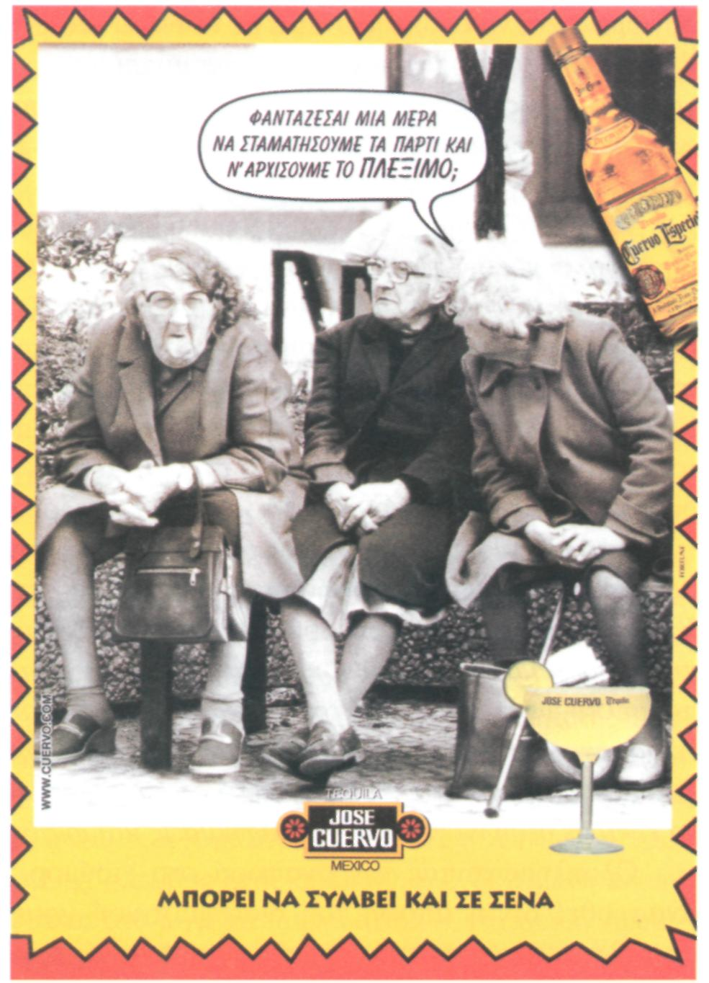

το ραδιόφωνο, εμφανίζει τη μεγαλύτερη συχνότητα χιούμορ με ποσοστό 30%, διαφήμιση που εκπέμπεται από την τηλεόραση εμφανίζει ποσοστό συχνότητας χιούμορ 24%, ενώ η διαφήμιση στα περιοδικά εμφανίζει το μικρότερο ποσοστό χιούμορ που ανέρχεται σε 9,9%⁵⁶. Εμπειρική έρευνα που πραγματοποιήθηκε κατέληξε στις ακόλουθες διαπιστώσεις: i) To χιούμορ διεγείρει το ενδιαφέρον και την περιέργεια. (Βλέπε Εικόνα 5.2. .Παράδειγμα Χρησιμοποίησης Χιούμορ που Προκαλεί το Ενδιαφέρον και την Περιέργεια). Παρ' όλα αυτά δεν θα πρέπει να είναι το μοναδικό στοιχείο στο οποίο εστιάζει ο αποδέκτης. Είναι προτιμότερο να βρίσκεται σε
56. Μ. G. Weinberger, Η. Spotts, L. Campbell and A. L. Parsons, "The Use and Effect of Humor in Different Advertising Media", Journal of Advertising Research 35, 3, 1995, αελ. 44-45.

156
ΔΙΑΦΗΜΙΣΗ · Γιώργος Χ. Ζωτος

συνάφεια και να ολοκληρώνεται με τα υπόλοιπα στοιχεία της διαφήμισης, ii) Είναι αποτελεσματικότερη η χρησιμοποίηση του σε προϊόντα σχετικά χαμηλής τιμής, χαμηλού επενδυτικού κίνδυνου, που συνδέονται με την απόλαυση του καταναλωτή, όπως: αλκοολούχα ποτά, είδη καπνιστού, γλυκά %.ά?^{Ί}
Μία αξιόλογη μελέτη της προηγουμένης δεκαετίας, η οποία επιχείρησε να συνδέσει τη στάση του καταναλωτή (Attitude) με το χιούμορ, έδειξε ότι: i) Όταν η στάση του καταναλωτή απέναντι στο προϊόν είναι θετική, τότε η χρησιμοποίηση του χιούμορ είναι αποτελεσματικότερη στην ενδυνάμωση της, αλλά και στη διαδικασία επιλογής του προϊόντος, ii) Όταν η στάση του καταναλωτή απέναντι στο προϊόν είναι αρνητική, τότε η χρησιμοποίηση του χιούμορ στην αλλαγή της στάσης, αλλά και στη διαδικασία επιλογής του προϊόντος, είναι λιγότερο αποτελεσματική^⁸.
Από τα ευρήματα των διαφόρων μελετών συνάγεται ότι υπάρχουν αρκετοί περιορισμοί στη χρήση του χιούμορ, ως στοιχείου του μηνύματος. Υποστηρίζεται ότι τα χιουμοριστικά μηνύματα: i) μπορεί να έχουν αρνητική επίδραση στην αντίληψη και κατανόηση της διαφήμισης, ii) μπορεί να προσελκύουν την προσοχή του αποδέκτη, αλλά να μην αυξάνουν την αποτελεσματικότητα ή την πειστικότητα της διαφήμισης, iii) μπορεί να ξεθωριάσουν ή και να εξαφανιστούν μετά από τρεις επαναλήψεις, χωρίς κανείς να είναι σε θέση να γελά με τις διαφημίσεις και ιδιαίτερα οι διαφημιστές⁵⁹.
Ολοκληρώνοντας την αναφορά στο χιούμορ, θα ήταν σκόπιμο να αναφερθεί ότι η άποψη του διαφημιστικού γραφείου σχετικά με την αποτελεσματικότητα του είναι ένας σημαντικός παράγοντας, που επηρεάζει το βαθμό αξιοποίησης του στο μήνυμα της διαφήμισης. Για παράδειγμα, το διαφημιστικό γραφείο "Young and Rubicam" είναι γνωστό για τις διαφημίσεις του που χρησιμοποιούν συχνά το χιούμορ. Το διαφημιστικό γραφείο "Ogilvy and Mather" ήταν αντίθετο στη χρησιμοποίηση του χιούμορ, αν και τα τελευταία χρόνια εμφανίζεται με λιγότερο απόλυτες θέσεις σχετικά με την αξιοποίηση του στο μήνυμα της διαφήμισης.
- Η. Spotts, Μ. G. Weinberger and A. L. Parsons, "Assessing the Use and Impact of Humor on Advertising Effectiveness: A Contingency Approach", Journal of Advertising, 26, 3, 1997, σελ. 17-32.
- A. Chattopadhyay and K. Basu, "Humor in Advertising: The Moderating Role of Prior Brand Evaluation", Journal of Marketing Research, 27, 4, 1990, σελ. 466-476.
- Κ. Goldman, "Ever Hear The One About The Funny Ad.?", Wall Street Journal, November 2, 1993, Bll.

Η Σχεδίαση και η Ανάπτυξη της Διαφήμισης
157

5.3.3.6.2. Μήνυμα Έκκλησης Φόβου
Το μήνυμα "έκκλησης φόβου" (Fear Appeals) ανήκει σ' εκείνα που αξιοποιούν τη συγκινησιακή προσε'γγιση και επιχειρούν να πετύχουν τη διε'γερση ανάλογων συναισθημάτων στον καταναλωτή. Η "διέγερση" (Arousal) φόβου δημιουργεί ανησυχία και η προσδοκία του διαφημιστικού γραφείου είναι ότι ο αποδέκτης του μηνύματος προσπαθεί να την μειώσει καταφεύγοντας σε συγκεκριμένες ενέργειες*¹⁰. Π.χ. αγορά του προϊόντος, αλλαγή συνηθειών κ.ά. Η ασφάλεια και η υγεία συγκαταλέγονται στα προσφιλή θέματα των αντίστοιχων διαφημίσεων. Σ' ένα πρώτο επίπεδο, οι εκκλήσεις φόβου διακρίνονται σε θετικές και αρνητικές. Ως θετική έκκληση φόβου χαρακτηρίζεται εκείνη που περιγράφει στο μήνυμα τη χρησιμότητα, τα ευεργετήματα και τις επιθυμητές επιπτώσεις από την αγορά του διαφημιζόμενου προϊόντος. Ως αρνητική έκκληση φόβου χαρακτηρίζεται εκείνη που σκόπιμα επιχειρεί να δημιουργήσει αγωνία και άγχος στον αποδέκτη για τις πιθανές βλαβερές και επικίνδυνες συνέπειες από τη μη υιοθέτηση και χρησιμοποίηση του προϊόντος. Το προϊόν προβάλλεται ως το μέσον που θα βοηθήσει τον καταναλωτή να μειώσει το φόβο. (Βλέπε Εικόνα 5.3. Παραδείγματα Διαφημίσεων Αρνητικής Έκκλησης Φόβου, που Αναφέρεται στον Κοινωνικό Φόβο). Σ' ένα δεύτερο επίπεδο τόσο οι θετικές, όσο και οι αρνητικές εκκλήσεις φόβου διακρίνονται σ' εκείνες που έχουν φυσικές ή χρηματοοικονομικές ή κοινωνικές επιπτώσεις στον αποδέκτη. Π.χ. ο φόβος ενός σεισμού, η ενδεχόμενη κλοπή στην κατοικία αξιοποιούνται στο μήνυμα ασφαλιστικών εταιρειών (φυσική επίπτωση). Οι χρηματικές απώλειες του καταναλωτή από την αγορά και τη χρησιμοποίηση ενός ελαττωματικού προϊόντος αξιοποιούνται στο μήνυμα διαφόρων προϊόντων (χρηματοοικονομική επίπτωση). Η αμηχανία ή ο κοινωνικός φόβος που προέρχεται από την απόρριψη ή την απώλεια γοήτρου του καταναλωτή, αξιοποιούνται στα μηνύματα εταιρειών προσωπικής υγιεινής και καλλυντικών⁶¹. Π.χ. η μη χρησιμοποίηση του x αποσμητικού κάνει το άτομο λιγότερο αξιαγάπητο και αποδεκτό.
Στην Ελλάδα, η μοναδική δημοσιευμένη εμπειρική έρευνα έδειξε ότι από το σύνολο 3262 διαφημίσεων σε περιοδικά που εξετάστηκαν, ποσοστό 16,46% υιοθέτησε στο μήνυμα την "έκκληση φόβου". Απ' αυτές η συντριπτική πλειοψηφία, ποσοστό 91,06%, είχε τη μορφή θετικής "έκκλησης
- Μ. La-Tour and S. Α. Zahra, "Fear Appeals as Advertising Strategy Should They Be UsedT, Journal of Consumer Marketing, 6, 2, 1989, σελ. 61-70.
- W. V. Mitchell and M. Greatorex, "Consumer Purchasing in Foreign Countries: A Perceived Risk Perspective", International Journal of Adverting, 9, 3, 1990, σελ. 299.

158
ΔΙΑΦΗΜΙΣΗ · Γιώργος Χ. Ζωτος

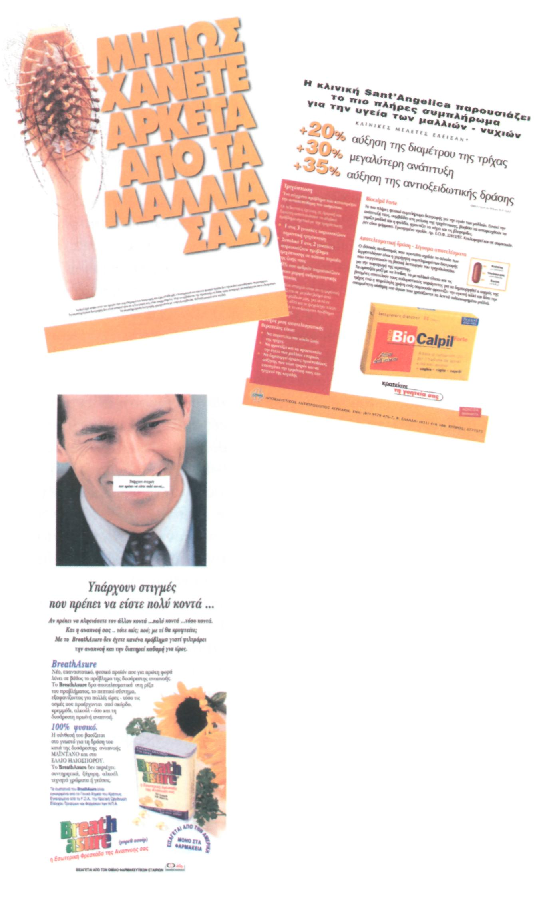
Εικόνα 5.3. Παραδείγματα Διαφημίσεων Αρνητικής Έκκλησης Φόβου, που Αναφέρεται στον Κοινωνικό Φόβο
Η Σχεδίαση και η Ανάπτυξη της Διαφήμισης

159

φόβου" και μόνο ένα ποσοστό 8,94% είχε τη μορφή αρνητικής "έκκλησης φόβου"⁶². Οι παρακάτω κατηγορίες προϊόντων ήταν εκείνες που αξιοποίησαν συχνότερα τη συγκεκριμένη προσέγγιση στο μήνυμα⁶³: i) "Ένδυ-ση-Μόδα" με ποσοστό 21,76%. ii) "Καλλυντικά-είδη καλλωπισμού" με ποσοστό 20,45%. iii) "Καπνός-τσιγάρα" με ποσοστό 8,87%, "Δημητριακά και Αναψυκτικά" με ποσοστό 7,97% και iv) "Κέντρα ομορφιάς και αδυνατίσματος" με ποσοστό 7,82% Αντίστοιχη έρευνα που πραγματοποιήθηκε στις Η.Π.Α. παρουσίασε ποσοστό 16,6% εμφάνισης της "έκκλησης φόβου" στο διαφημιστικό μήνυμα⁶⁴.
Τα ερευνητικά δεδομένα δεν παρέχουν μια ξεκάθαρη εικόνα για την αποτελεσματικότητα της χρησιμοποίησης του φόβου στο διαφημιστικό μήνυμα. Είναι δύσκολο να μετρηθεί η επίδραση του σε διάφορες κατηγορίες προϊόντων. Επίσης, το επίπεδο έντασης του φόβου (υψηλά-μέτριο-χαμηλό) στο διαφημιστικό μήνυμα είναι ένας παράγοντας που πρέπει να ληφθεί σοβαρά υπόψη στην ανάπτυξη της διαφήμισης. Φαίνεται ότι η μέτρια ένταση στην "έκκληση φόβου" είναι αποτελεσματικότερη. Η χαμηλή ένταση αγνοείται από τον αποδέκτη, ενώ η υψηλή ενεργοποιεί τους μηχανισμούς άμυνας και δεν είναι αφομοιώσιμη .
5.3.3.6.3. Η Μουσική ως Στοιχείο του Μηνύματος
Η μουσική στη διαφήμιση χρησιμοποιείται για να προσελκύσει την προσοχή και το ενδιαφέρον του ακροατή, αλλά και να τον βοηθήσει να ανακαλέσει στη μνήμη στοιχεία του μηνύματος, τα οποία συνδέονται με το προϊόν. Ωστόσο, οι περισσότερες μελέτες που έχουν πραγματοποιηθεί δεν βρίσκουν ότι υπάρχει θετική συσχέτιση ανάμεσα στη χρησιμοποίηση της μουσικής και στην ανάκληση στη μνήμη της διαφήμισης. Ένα ερώτημα που τίθεται -και δεν έχει απαντηθεί- είναι γιατί η χρησιμοποίηση της
- Υ. C Zotos and P. L. Ziamou, "The Use of Fear Appeals in Greek Magazine Advertisements", in Academy of Marketing Science Congress, J. Sirgy, K. Bahn and T. Erem eds., Istanbul, 6, 1993, σελ. 293-294.
- Στο ίδιο, σελ. 293-294.
- L. S. Unger and J. Stearns, "The Use of Fear and Guilt Messages in Television Advertising: Issues and Evidence", in Α.Μ.Α. Educator's Proceedings, P. E. Murphy et al., eds, Chicago: American Marketing Association, 49,1983, σελ. 16-20.
- L. Tony, M. La-Tour and R. Natarajan, "Fear Appeals in Print Advertising: An Analysis of Arousal and Ad Response", Journal of Advertising, 22, 2, 1993, σελ. 59-69 και Μ. La-Tour and Η. J. Roffeld, "There are Threats and Maybe Fear-Caused Arousal: Theory and Confusions of Appeals to Fear and Fear Arousal Itself, Journal of Advertising, 26, 3,1997, σελ. 45.

160
ΔΙΑΦΗΜΙΣΗ · Γιώργος Χ. Ζωτος

μουσικής πρέπει να συνδέεται με την ανάκληση⁶⁶. Εκείνο που φαίνεται όμως ότι έχει αποδειχθεί είναι ότι η χρησιμοποίηση μουσικής σε ένα μήνυμα μπορεί να προκαλέσει αποκρίσεις (Responses) του αποδέκτη, που συνδέονται με την πρόκληση της προσοχής και του ενδιαφέροντος του. Η μουσική, συμφωνά με την προσέγγιση της "κλασικής σύνδεσης" (Classical Conditioning), μπορεί να θεωρηθεί ως ένα "συνδεδεμένο" (Conditioned) ή "ασύνδετο" (Unconditioned) ερέθισμα (Stimulus), ανάλογα εάν ο ακροατής έχει ή δεν έχει εκτεθεί προηγούμενα στο διαφημιστικό μήνυμα που την αξιοποιεί ως στοιχείο του⁶⁷.
Η χρησιμοποίηση μόνο μουσικής ή και στίχων, η συμβολική βαρύτητα που έχουν στην πληροφόρηση οι στίχοι, αλλά και το είδος της μουσικής θα πρέπει να εξετάζονται στα πλαίσια της πολιτιστικής αναφοράς της κάθε χώρας στην οποία εκπέμπεται η διαφήμιση⁶⁸.
Η μουσική στην προσπάθεια της να προσελκύσει την προσοχή και το ενδιαφέρον του ακροατή, αλλά και να ανακαλέσει το συγκεκριμένο μήνυμα στη μνήμη του, χρησιμοποιεί: i) ένα υπάρχον μουσικό θέμα ή και τραγούδι. Επιχειρείται να συνδεθούν με τα υπόλοιπα στοιχεία της διαφήμισης, αλλά και να συμβάλουν στη διαμόρφωση ατμόσφαιρας. (Π.χ. νοσταλγία, απόλαυση, σύγχρονοι ρυθμοί ζωής, μοντέρνα ζωή, νεανικότη-τα κλπ.), ii) την ανάπτυξη ενός "jingle". Δηλαδή ενός έμμετρου μηνύματος που αφορά αποκλειστικά στη συγκεκριμένη διαφήμιση και στο προϊόν και παρουσιάζεται με τη βοήθεια της μουσικής.
- S. Hecker, "Music for Advertising Effect", Psychology and Marketing, 1, 3, 1984, σελ. 3-8, P. A. Stout and J. D. Leckenby, "Let the Music Play: Music as a Nonverbal Element in Television Commercials", in Nonverbal Communication in Advertising, S. Hecker and D. W. Stewart, eds., Lexington, MA: Lexington Books-D.C. Heath, 1988, σελ. 207-223, L. M. Scott, "Understanding Jingles and Needletrop: A Rhetorical Approach to Music in Advertising", Journal of Consumer Research, 17, 2, 1990, σελ. 223-226 και L. Μ. Scott, "Images in Advertising: The Need for a Theory of Visual Rhetoric", Journal of Consumer Research, 21, 2, 1994, σελ. 252-273.
- G. J. Gorn, "The Effects of Music in Advertising on Choice Behavior: A Classical Conditioning Approach", Journal of Marketing, 46, 4, 1982, σελ. 94-101.
- Ν. Μ. Murray and S. B. Murray, "Music and Lyrics in Commercials: A Cross-Cultural Comparison Between Commercials Run in the Dominican Republic and in the United States", Journal of Advertising, 25, 2, 1996, σελ. 51-63.

Η Σχεδίαση και η Ανάπτυξη της Διαφήμισης
161

5.3.3.6.4. Η Χρησιμοποίηση των Στερεοτυπών στην Ανάπτυξη του Μηνύματος
Τα στερεότυπα περιγράφουν ρόλους που αποδίδονται σε άτομα ή σε ομάδες και είναι συνήθως αποδεκτά από την πλειονότητα ενός κοινωνικού συνόλου. Έχουν ισχΰ για συγκεκριμε'νο χρονικό διάστημα, που άλλοτε διαρκεί περισσότερο και άλλοτε λιγότερο. Ο πυρήνας του περιεχο-με'νου ενός στερεότυπου, ενδεχομένως, μπορεί να στηρίζεται σε υπαρκτά δεδομε'να. Η ομογενοποίηση όμως ατόμων και ομάδων, σχετικά με τον ρόλο τους και την ένταξη τους σε συγκεκριμένο στερεότυπο, αδυνατεί να συλλάβει τις διαφορές που υπάρχουν και τις διαφοροποιήσεις που πραγματοποιούνται στη διάρκεια του χρόνου. Επίσης αδυνατεί να συλλάβει τις ιδιαιτερότητες και τα χαρακτηριστικά του κάθε ατόμου ξεχωριστά, με αποτέλεσμα να δημιουργούνται ευρέως διαδεδομένες ή ακόμη και δημοφιλείς παρανοήσεις. Π.χ. "Ο τεμπέλης και προχειρόλογος Νεο-Έλληνας".
Στις σύγχρονες κοινωνίες η διαφήμιση συχνά αναπαράγει τα στερεότυπα και τις επικρατούσες απόψεις και καθρεφτίζει την υπάρχουσα πραγματικότητα. Η ανάπλαση όμως της πραγματικότητας γίνεται μ' ένα επιλεκτικό και ιδιότυπο τρόπο. Δηλαδή στηρίζεται στις "χρονικές υστερήσεις" (Time Lags) και αδράνειες που υπάρχουν σε κάθε κοινωνικό σύνολο, αλλά και στις επιλογές των διαφημιζομένων που αφορούν τα προϊόντα τους. Π.χ. είδη οικιακού καθαρισμού ή απορρυπαντικά εμφανίζουν τις περισσότερες φορές τη γυναίκα ως νοικοκυρά και ασχολούμενη αποκλειστικά με την καθαριότητα του σπιτιού. Έρευνες που πραγματοποιήθηκαν στην έντυπη διαφήμιση στις Η.Π.Α., στην Ελλάδα, στη Δανία, Αγγλία, Ιταλία και Νέα Ζηλανδία, σε ένα χρονικό ορίζοντα περίπου είκοσι χρόνων, αποδεικνύουν ότι δεν παρουσιάζουν την ακριβή εικόνα της γυναίκας, η οποία έχει σημαντική συμμετοχή στην οικονομία και στην κοινωνία. Η γυναίκα παρουσιάζεται με ένα τρόπο μειωτικό σε σχέση με τις ικανότητες και τις δυνατότητες της. Αν και τα τελευταία χρόνια παρατηρείται μια πρόοδος ως προς την αποτύπωση ρόλων, που αντιστοιχίζονται στην κοινωνική πραγματικότητα, ωστόσο σε μεγάλο βαθμό διατηρούνται στις διαφημίσεις τα παραδοσιακά και μειωτικά στερεότυπα για τη γυναίκα"'. Ειδικό-
69. S. Lysonski and R. Pollay, "Advertising Sexism is Forgiven But Not Forgotten: Historical, Cross Cultural and Individual Differences in Criticism and Boycott Intentions". International Journal of Advertising. 1990, σελ., 319-331, S. Lysonski, R. Pollay. Y. Zotos and T. Pecotich, "Perception of Sex Role Protrayals in Advertising: A Multi-Country Focus", in Proceedings of 79* Annual Conference of the European Marketing Academy Conference, Innsbruck, Austria, May 25, 1990. σελ. 1429-1441, P. C. Michell and W. Taylor, "Pollarizing Trends in Female Role Portrayals in U.K. Advertising", European

162
ΔΙΑΦΗΜΙΣΗ · Γιώργος Χ. Ζωτος

τερα για την Ελλάδα παρατηρείται μια σημαντική μείωση της συχνότητας εμφάνισης ορισμένων στερεοτύπων για τις χρονικές περιόδους 1982/83, 1987/88 και 1996 όπως: Τα στερεότυπα "γυναίκα νοικοκυρά" και "γυναίκα εξαρτημε'νη από τον άντρα" εμφανίζονται με ποσοστά συχνότητας 12,9%, 6,9% και 8,8% για το πρώτο στερεότυπο και για το δεύτερο με ποσοστά συχνότητας 10,2%, 7,0% και 0,30% αντίστοιχα. Αντίθετα, παραμένει σε σταθερά υψηλά επίπεδα το στερεότυπο που παρουσιάζει τη γυναίκα "ως σεξουαλικό αντικείμενο" με ποσοστά γύρω στο 13%, ενώ το στερεότυπο "γυναίκα που ασχολείται αποκλειστικά με τη φυσική ελκυστικότητα και ομορφιά" από ποσοστό 33,6% το 1982/83, εκτοξεύεται σε ποσοστό 48% το 1996. Επισημαίνεται ότι περίπου μία στις δύο σύγχρονες διαφημίσεις εμφανίζει τη γυναίκα να ασχολείται αποκλειστικά με την εμφάνιση της. Πρόκειται για μια ιδιαίτερα μονοδιάστατη παρουσίαση των δραστηριοτήτων του γυναικείου φύλου. Ταυτοχρόνως, η εικόνα "της γυναίκας που είναι προσανατολισμένη στην καριέρα της" εμφανίζεται με μικρή συχνότητα, η οποία κυμαίνεται από 5,2% το 1987/88, σε 3,1% το 1996 και οι διαφημίσεις που παρουσιάζουν "τη γυναίκα σε μη παραδοσιακές δραστηριότητες", εμφανίζονται με συχνότητα παρουσίασης από 13,7% το 1982/83, σε 12,1% το 1987/88 και 7,2% το 1996⁷⁰.
Απ' όσα αναφέρθηκαν παραπάνω, ίσως μπορεί να διατυπωθεί το ερώτημα: Μήπως αυτά τα στερεότυπα είναι "δημοφιλή" και "πωλούν" (π.χ. σεξ); Δεν θα μπορούσε να υποστηριχθεί ότι στην κυριολεξία το "σεξ" από μόνο του ως στερεότυπο είναι αποτελεσματικό. Έρευνα της εταιρείας Starch διαπιστώνει ότι η συνάφεια των επί μέρους στοιχείων, τα συμφραζόμενα και οι συμβολισμοί που αναπτύσσονται, έχουν θετική επίπτωση στην προσέλκυση της προσοχής και του ενδιαφέροντος, καθώς και στην ανάκληση στη μνήμη τμημάτων του μηνύματος '. Μία άλλη εμπειρική με-
Journal of Marketing, 25, 4, 1990, σελ. 41-49, Υ. Zotos, S. Lysonski and Ν. Cirilli, "Gender Portrayals in Print Italian Advertisements", in Proceedings of the 25th Annual Conference of the European Marketing Academy Conference, J. Beracs, A. Bauer and J. Simon, eds., Budapest, 1996, II, σελ. 1313-1324 και Υ. C. Zotos and S. Lysonski, "Female Portrayals in Magazine Advertisements. A Comparison Between U.S.A. and Greece", Working-Paper, 1999, σελ. 1-18.
- Υ. C. Zotos and S. Lysonski, "Gender Representations: The Case of Greek Magazine Advertisements", Journal of Euromarketing, 3, 2, 1994. σελ. 27-47 και Υ. C. Zotos and S. Lysonski, "A Longitudinal Analysis of Women's Portrayals in Greek Magazine Ads: Are Women's Roles Progressing or Regressing?", Working-Paper, 2000, σελ. 1-30.
- L. Richard, "Basic Approach in Ads Looks Simply Superior", Advertising Age, October 10, 1994, σελ. 30.

Η Σχεδίαση και η Ανάπτυξη της Διαφήμισης
163

λέτη καταλήγει ότι ο "ερωτισμός" και το "σεξ", ως διαφημιστικά θέματα, θεωρούνται λιγότερο ως ζήτημα "γυμνού" και προσανατολίζονται περισσότερο στις έμμεσες και υπονοούμενες αναφορές ².
Η αξιοποίηση στερεότυπων στην ανάπτυξη του μηνύματος παρουσιάζει ενδιαφέρον για τους εμπλεκόμενους και σχετίζεται με την αποτελεσματικότητα της διαφήμισης. Υποτιμητικές εικόνες της γυναίκας στη διαφήμιση, ενδεχομένως να έχουν για τον διαφημιζόμενο σοβαρές οικονομικές απώλειες, αλλά και για την κοινωνία σημαντικές επιπτώσεις, αν γίνει αποδεκτό ότι επηρεάζουν το καταναλωτικό κοινό και ότι αναπαράγουν και δημιουργούν στερεότυπα. Οι γυναίκες αποτελούν ένα καθοριστικό τμήμα του οικονομικά ενεργού πληθυσμού και κατέχουν σημαντικό μερίδιο από το συνολικό διαθέσιμο εισόδημα. Αν ενοχληθούν ή προσβληθούν από τον τρόπο με τον οποίο παρουσιάζονται οι δραστηριότητες τους στην κοινωνία, μπορεί να αγνοήσουν ή και να αρνηθούν να αγοράσουν εκείνα τα προϊόντα, που στη διαφήμιση τους αξιοποιούν παρωχημένα ή και υποτιμητικά στερεότυπα. Θα πρέπει όμως να αναφερθεί ότι η χρησιμοποίηση συγκεκριμένων στερεοτύπων είναι συνάρτηση του είδους του προϊόντος που διαφημίζεται, αλλά και του μέσου μαζικής επικοινωνίας στο οποίο αυτά θα εκτεθούν.
72 P. De Pelsmaeker and M. Gcuens, "Emotional Appeals and Information Cues in Belgian Magazine Advertisements", International Journal of Advertising, όπου παραπάνω, σελ. 123-147.

6
Η Διαμόρφωση του Περιγράμματος
6.1. Τα Στάδια Εξεαιξης του Περιγράμματος
Το "περίγραμμα" (Layout) αποτελεί έκφραση της ε'ντυπης διαφήμισης. Αναφέρεται στη διάταξη και στη σύνθεση των στοιχείων που την αποτελούν. Ταυτοχρόνως λειτουργεί ως πλαίσιο και σχεδιάγραμμα που εξυπηρετεί τις απαιτήσεις της παραγωγής μιας διαφήμισης¹. Δίνει έμφαση στις σχέσεις που αναπτύσσονται μεταξύ των επί μέρους στοιχείων που την συναπαρτίζουν, καθώς και στη σειρά εμφάνισης τους². Το περίγραμμα συντελεί στην τοποθέτηση και στην ανάπτυξη των επί μέρους στοιχείων, έτσι ώστε να καθίσταται αναγνώσιμο το περιεχόμενο της διαφήμισης και να μπορεί ο δυνητικός καταναλωτής να αποκωδικοποιεί το μήνυμα.
Η διαφήμιση ξεκινά από την ανάπτυξη του περιγράμματος, που στην πρώτη φάση είναι ένας πρόχειρος σχεδιασμός, ο οποίος ενδεικτικά καθορίζει τη θέση των διάφορων στοιχείων της (π.χ. απεικονίσεις, επικεφαλίδα, θέση κειμένου, λογότυπο, σήμα αναγνώρισης, επωνυμία επιχείρησης, ανάλογη χρήση χρωμάτων κ.ά.). Ωστόσο, δεν είναι απαραίτητο, για να διαμορφώσει τη συνολική της εικόνα, να περιλαμβάνει όλα τα παραπάνω στοιχεία. Είναι στις υποχρεώσεις του "Καλλιτεχνικού Διευθυντή" (Art-Director) ενός διαφημιστικού γραφείου να αξιοποιήσει τα δεδομένα και να αναγνωρίσει ότι το καθένα έχει το ειδικό του βάρος σε κάθε διαφήμιση. Ανάλογα με το μέγεθος, το σχήμα, την ένταση των χρωμάτων δημιουργείται ένα ελκυστικό περίγραμμα, που να εντυπωσιάζει το μάτι του αναγνώστη.
- Ο. Kleppner, Advertising Procedure, Englewood Cliffs, New Jersey: Prentice-Hall Inc., 1979, σελ. 354.
- S. Moriarty, Creative Advertising: Theory and Practice, όπου παραπάνω, σελ. 225.
165

166
ΔΙΑΦΗΜΙΣΗ · Γιώργος Χ. Ζωτος

Συμφωνά με την άποψη των Burton και Ryan, η ύπαρξη ενός περιγράμματος εξυπηρετεί τους εξής σκοπούς:
- Επιτρέπει στον καθένα που έχει ενδιαφέρον για τη διαδικασία ανάπτυξης της διαφήμισης και κυρίως στους πελάτες να δουν πως εμφανίζεται σ' ένα πρώτο σχέδιο.
- Είναι οδηγός γι' αυτούς που ασχολούνται με τη διαμόρφωση των επί μέρους στοιχείων (κειμενογράφο, γραφίστα, καλλιτεχνικό υπεύθυνο και υπεύθυνο παραγωγής).
- Αποτελεί βάση για να προσεγγιστεί το κόστος παραγωγής.
- Αποτελεί ένα πλαίσιο για να διαπιστωθεί αν όλα τα στοιχεία που έχουν επιλεγεί να εμφανιστούν στη διαφήμιση μπορούν να ενταχθούν στον υπάρχοντα χώρο.
- Προσφέρει μια πρώτη άποψη για το πως οι εναλλακτικές ιδέες παρουσίασης των επί μέρους στοιχείων στο στάδιο της συζήτησης αποτυπώνονται στη διαφήμιση³.
Ξεκινώντας από την ανάπτυξη πολλών σκαριφημάτων και πρόχειρων περιγραμμάτων, ο καλλιτεχνικός διευθυντής θα καταλήξει σε ορισμένα, που φαίνεται ότι ανταποκρίνονται στις βασικές κατευθύνσεις των διαφημιστικών στόχων. Οι απεικονίσεις, οι επικεφαλίδες και το κείμενο στο προσχέδιο εμφανίζονται χωρίς λεπτομέρειες, ορίζοντας το μέρος που θα εμφανιστούν, επιλέγοντας το μέγεθος και τον τύπο των γραμμάτων. Σ' ένα δεύτερο στάδιο, αναπτύσσονται τα διάφορα στοιχεία με περισσότερη λεπτομέρεια, έτσι ώστε να διαφαίνεται η σχέση τους και η αλληλεξάρτηση τους και να παρέχουν μία περισσότερο ακριβή εικόνα για το πώς θα είναι η ολοκληρωμένη διαφήμιση. Τα συνηθισμένα στάδια ανάπτυξης του περιγράμματος που ακολουθούνται στα περισσότερα "Δημιουργικά Τμήματα" των διαφημιστικών γραφείων είναι τα εξής: 1. Τα Σκαριφήματα (Thumbnail Sketches). Είναι μικρά στο μέγεθος σχέδια, που χρησιμοποιούνται περισσότερο για τη διαμόρφωση της τεχνοτροπίας του περιγράμματος, χωρίς πολλές λεπτομέρειες. Τα διάφορα στοιχεία παρουσιάζονται σε μικρό μέγεθος διατηρώντας τις αναλογίες. Τα σκαριφήματα προσφέρουν εναλλακτικές προσεγγίσεις του περιγράμματος στο χαρτί. Δημιουργούνται αρκετά και επιλέγεται εκείνο ή εκείνα που αποτελούν το σημείο εκκίνησης για την ανάπτυξη του περιγράμματος⁴.
2. Πρόχειρο Περίγραμμα (Rough Layout). Είναι το περίγραμμα σε πλήρες μέγεθος, πρόχειρα σχεδιασμένο. Για παράδειγμα, η απεικόνιση
- P. W. Burton and W. Ryan, Advertising Fundamentals, όπου παραπάνω, σελ. 723-724.
- W. Wells, J. Burnett and S. Moriarty, Advertising Principles and Practice, όπου παραπάνω, σελ. 425.

Η Διαμόρφωση του Περιγράμματος
167

παρουσιάζεται σχεδιασμένη σε αδρε'ς γραμμές, η επικεφαλίδα γραμμένη με πρόχειρα γράμματα, ενώ σημειώνονται με μολυβί οι θέσεις του σήματος της επιχείρησης και του "Slogan". Στα μεγάλα διαφημιστικά γραφεία δημιουργούνται μέχρι και δώδεκα σχεδιαγράμματα, που συζητούνται και αναλύονται με τους υπευθύνους, για να καταλήξουν στα επικρατέστερα''.
3. Περιεκτικό - Ολοκληρωμένο περίγραμμα (Comprehensive Layout). Αποτελεί μετεξέλιξη του πρόχειρου περιγράμματος, σε μια προχωρημένη μορφή. Περιλαμβάνει σε φωτοαντίγραφο την οπτική απεικόνιση και το λογότυπο. Η επικεφαλίδα, το κείμενο και το "Slogan" είναι γραμμένα με τυπογραφικά στοιχεία, σχεδιασμένα στη λεπτομέρεια τους. Ανάλογα με τις δυνατότητες του γραφείου, αλλά και την οικονομική επιφάνεια του πελάτη, αναπτύσσονται ένα ή περισσότερα ολοκληρωμένα περιγράμματα⁶.
Τα τελευταία χρόνια, με την εξέλιξη της τεχνολογίας, το ολοκληρωμένο περίγραμμα, αλλά και τα προηγούμενα στάδια της διαδικασίας (σκαριφήματα και πρόχειρο περίγραμμα), μπορούν να αναπτύσσονται στον ηλεκτρονικό υπολογιστή και να εκτυπώνονται σε υψηλής ευκρίνειας εκτυπωτή. Η αποτύπωση του τελικού περιγράμματος σε χαρτόνι που επικαλύπτεται από ζελατίνη είναι παρελθόν και έχει εγκαταλειφθεί. Με την ηλεκτρονική διαμόρφωση του περιγράμματος όλα τα στοιχεία εμφανίζονται στην οθόνη, πραγματοποιούνται οι αναγκαίες παρεμβάσεις και γίνονται οι ανάλογες εκτυπώσεις, προτού πάρει την οριστική του μορφή. Αφού συμφωνηθεί η μορφή και το περιεχόμενο του ολοκληρωμένου περιγράμματος, μπορεί να σταλεί απευθείας -μέσω υπολογιστή ή με αποθήκευση σε δισκέτα - στο εξειδικευμένο γραφείο παραγωγής της διαφήμισης, για να γίνουν τα αντίστοιχα "φιλμς". Με λογισμικά (Software) που συνεχώς ανανεώνονται, όλη η διαδικασία ανάπτυξης και ολοκλήρωσης του περιγράμματος πραγματοποιείται στον ηλεκτρονικό υπολογιστή (Desktop Publishing). Επί πλέον επιταχύνεται η διαδικασία εκτύπωσης, χωρίς να είναι απαραίτητη ακόμη και η χρησιμοποίηση των "φιλμς". Στο άμεσο μέλλον, θα είναι δυνατή η απευθείας μεταφορά του περιγράμματος διαφήμισης από τον υπολογιστή στο έντυπο μέσο μαζικής επικοινωνίας (εφημερίδα, περιοδικό, κ.ά.).
6.2. Βασικές Αρχές Ανάπτυξης του Περιγράμματος
Η διαφήμιση, ως ενότητα μορφής και περιεχομένου, οφείλει να δίνει την εντύπωση ότι αποτελεί ένα ενιαίο σύνολο. Κανένα από τα επί μέρους
- W. Arens, Contemporary Advertising, όπου παραπάνω, σελ. 278.
- Τ. O'Guinn, C. Allen and R. Semenik, Advertising, όπου παραπάνω, σελ. 335.

168
ΔΙΑΦΗΜΙΣΗ · Γιώργος Χ. Ζωτος

στοιχεία του περιγράμματος δεν αναπτύσσεται και δεν τοποθετείται χωρίς προηγούμενη μελε'τη και ανάλυση, ακόμη και όταν δείχνουν ότι τυχαία βρίσκονται στη συγκεκριμένη διαφήμιση. Αν η διάταξη τους είναι πραγματικά τυχαία, τότε ο αποδέκτης δεν μπορεί να αντιληφθεί ποιο είναι το κυριότερο σημείο του μηνύματος μιας διαφήμισης, ποια είναι η αρχή και ποιο το τέλος της. Η διαμόρφωση του περιγράμματος στηρίζεται σε ορισμένες βασικές αρχές όπως:
- Η σχεδίαση του πρέπει να εμφανίζει μια μορφή ισορροπίας.
- Οι αναλογίες των στοιχείων μέσα στο περίγραμμα να είναι τέτοιες που θα ικανοποιούν την αισθητική των ατόμων που αποτελούν τη "στοχούμενη αγορά".
- Τα στοιχεία θα πρέπει να υπακούουν στη λογική της ακολουθίας και της ύπαρξης κατεύθυνσης.
- Θα πρέπει να υπάρχει "η συγκολλητική ουσία - το υλικό" που θα ενοποιεί τα επί μέρους στοιχεία.
- Θα πρέπει να δίνεται η έμφαση και να ξεχωρίζει ένα στοιχείο από τα υπόλοιπα στη διαφήμιση⁷.
Η διάταξη των στοιχείων στο περίγραμμα ακολουθεί τον κανόνα της ισορροπίας. Ως ισορροπία ορίζεται η σχέση ανάμεσα στο αριστερό και δεξιό μέρος του περιγράμματος⁸. Με βάση ένα νοητό άξονα (κάθετο ή οριζόντιο), που καθορίζεται από το οπτικό κέντρο του περιγράμματος διαμορφώνεται η τυπική ή συμμετρική ισορροπία, όπου τα υπάρχοντα στοιχεία κατανέμονται συμμετρικά και η άτυπη ή ασύμμετρη ισορροπία, όπου τα υπάρχοντα στοιχεία κατανέμονται ασύμμετρα⁹. Η άτυπη ισορροπία εμφανίζει διάφορα σχήματα, μεγέθη, χρώματα και είναι πιο σύνθετη στη δομή της. Ο συνδυασμός των επί μέρους στοιχείων εμφανίζει μεγαλύτερο βαθμό δυσκολίας από εκείνον της τυπικής ισορροπίας. Ως οπτικό κέντρο του περιγράμματος θεωρείται το σημείο που επικεντρώνεται τις περισσότερες φορές η ματιά του αναγνώστη όταν βλέπει μια διαφήμιση. Βρίσκεται ελάχιστα προς το αριστερό μέρος και υψηλότερα από το μέσο του περιγράμματος, στα 3/5 της απόστασης ξεκινώντας από τη βάση¹⁰. Γύρω από το σημείο αυτό αναπτύσσονται τα στοιχεία της διαφήμισης. Δεδομένα από προηγούμενες διαφημιστικές εκστρατείες παρέχουν την πληρο-
- Στο ίδιο, σελ. 330.
- Ο. Kleppner, Advertising Procedure, όπου παραπάνω, σελ. 357.
- Η. G. Wales, D. L. Gentry and M. Wales, Advertising Copy, Layout and Typography, New York: Roland Press, 1958, σελ. 239.
10. W. Wells, J. Burnett and S. Moriarty, Advertising Principles and Practice, όπου παραπάνω, σελ. 430.

Η Διαμόρφωση του Περιγράμματος
169

φορία ότι ανάλογα με το προϊόν που διαφημίζεται, αλλά και το με'σο μαζικής επικοινωνίας στο οποίο εμφανίζεται η διαφήμιση, παρατηρούνται διαφορετικές προσεγγίσεις σχετικά με την επιλογή του είδους της ισορροπίας. Π.χ. η τυπική ισορροπία, με τη μεγάλη απεικόνιση στο κέντρο, την επικεφαλίδα και το κείμενο συμμετρικά ανεπτυγμένα, παρέχει την εντύπωση της σταθερότητας, σοβαρότητας, αξιοπρέπειας και δύναμης, εικόνα που συνήθως προβάλλουν οι τράπεζες, οι χρηματοδοτικοί οργανισμοί και οι ασφαλιστικές εταιρείες. (Βλέπε Εικόνα 6.1. Παράδειγμα Διαφήμισης Τυπικής Ισορροπίας). Αντίθετα, η άτυπη ισορροπία προσφέρει μεγαλύτερες δυνατότητες για δυναμική ανάπτυξη των στοιχείων της διαφήμισης και περισσότερες επιλογές στη διαμόρφωση εναλλακτικών διατάξεων του περιγράμματος. (Βλέπε Εικόνα 6.7. Παράδειγμα Διαφήμισης Άτυπης Ισορροπίας).
Ο καταναλωτής καθημερινά δέχεται ένα μεγάλο αριθμό μηνυμάτων. Όταν φτάσει στο σημείο κορεσμού, δεν μπορεί να απορροφήσει, αλλά ούτε και να συγκρατήσει διαφημίσεις με περίπλοκα στοιχεία, με πολλαπλές απεικονίσεις που υποστηρίζονται από μεγάλα κείμενα. Η "αρχή της απλότητας" (Simplicity), που συμπυκνώνεται στην έκφραση το "λιγότερο αποδίδει περισσότερο" (The Less is More), είναι καθοριστική στην ανάπτυξη του μηνύματος". Λιγότερα στοιχεία, που παρουσιάζονται απλά, έχουν μεγαλύτερη πιθανότητα να προσελκύσουν την προσοχή, το ενδιαφέρον του αναγνώστη και αργότερα να ανακληθούν στη μνήμη του. (Βλέπε Εικόνες 6.2 και 6.3. Παράδειγμα Διαφήμισης που Εφαρμόζει την Αρχή της Απλότητας και Παράδειγμα "Βικτωριανής Διαφήμισης"). Όταν συνωστίζονται πολλά επί μέρους στοιχεία στη διαφήμιση, φαντάζει κατακερματισμένη και η επίδραση της μειώνεται, Π.χ. όταν υπάρχουν τέσσερις φωτογραφίες και τα αντίστοιχα συνοδευτικά κείμενα, είναι πιο δύσκολο να εστιαστεί η προσοχή του αναγνώστη, από την περίπτωση εκείνη, όπου υπάρχει μια φωτογραφία και ένα κείμενο. Στον αντίποδα της απλότητας βρίσκεται η "ακαταστασία" (Clutter). Στην περίπτωση αυτή πάμπολλα στοιχεία χωρίς συνοχή προσπαθούν να κερδίσουν την προσοχή του αναγνώστη. Δεν συνδέονται μεταξύ τους και δεν αναπτύσσουν σχέσεις, αλλά το καθένα φαντάζει στο περίγραμμα ως ξεχωριστό. Π.χ. διαφημίσεις μεγάλων καταστημάτων τροφίμων με εβδομαδιαίες προσφορές στα προϊόντα τους. Ωστόσο, και στην περίπτωση της "ακαταστασίας" υπάρχει η συνειδητή επιλογή της συγκεκριμένης διάταξης, που επιχειρεί να βρει ένα τρόπο προσέλκυσης της προσοχής¹².
- Στο ίδιο, σελ. 430.
- S. Moriarty, Creative Advertising: Theory and Practice, όπου παραπάνω, σελ 229.

170
ΔΙΑΦΗΜΙΣΗ · Γιώργος Χ. Ζωτος

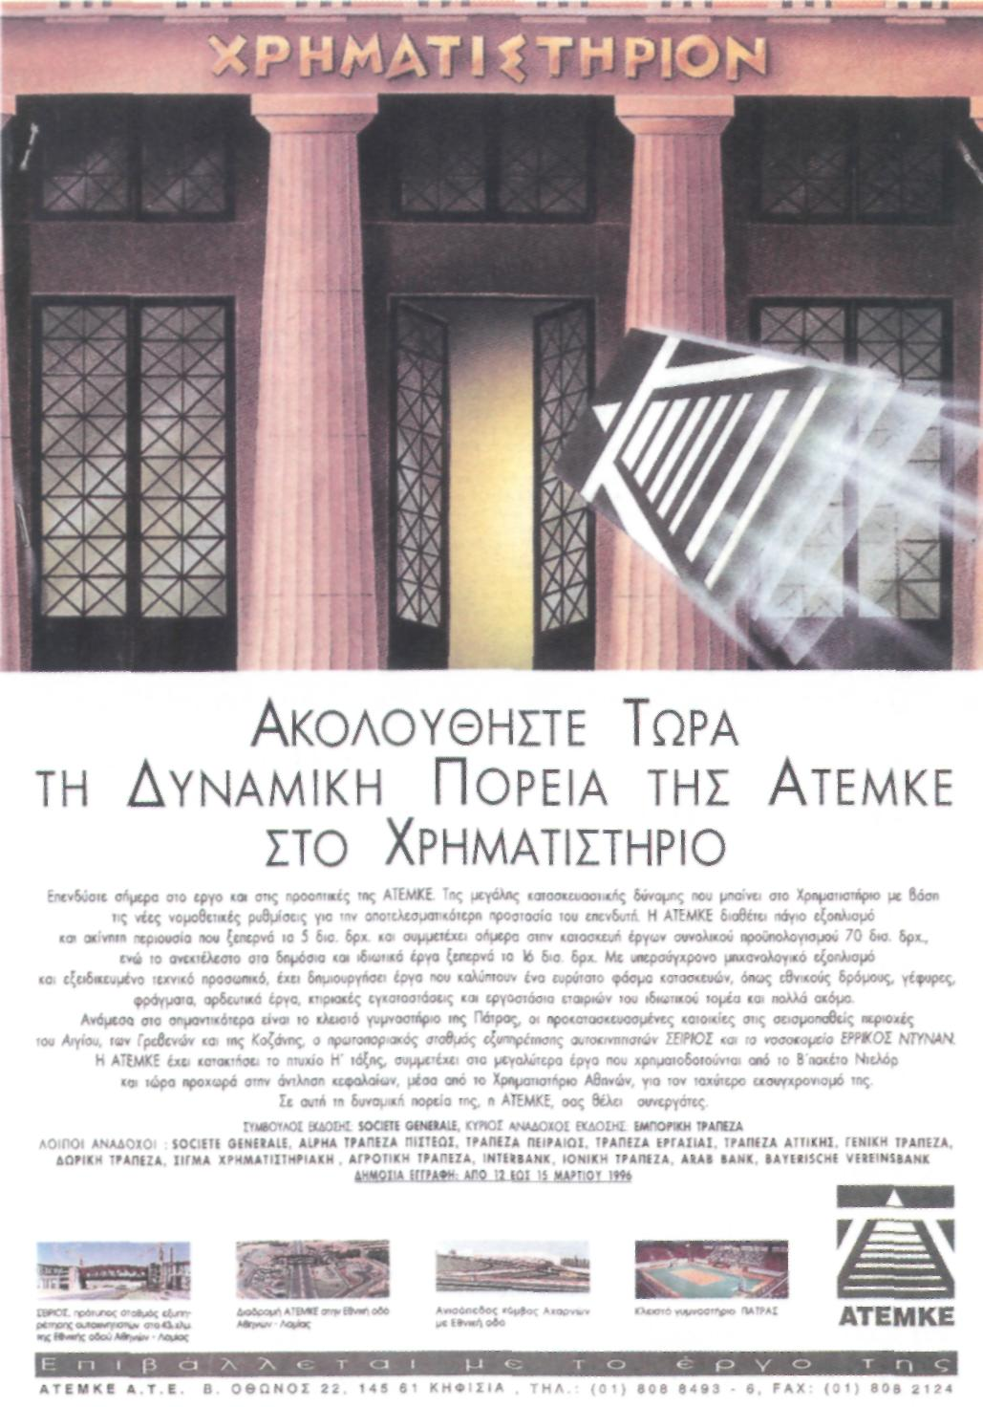
Εικόνα 6.1. Παράδειγμα Διαφήμισης Τυπικής Ισορροπίας.
Η αρχή της "ενότητας" (Unity) απαιτεί τα στοιχεία να συγκλίνουν σε μια συνολική εικόνα και να αποτελούν ε'να ενιαίο σύνολο. Η απεικόνιση και το συνοδευτικό κείμενο θα πρέπει να ταιριάζουν και να αλληλοσυμπληρώνονται. Η επικεφαλίδα και το κείμενο που ακολουθεί να αλληλοϋποστηρίζονται. Ακόμη και το συγκεκριμένο "στυλ" που επιλέγεται στο περίγραμμα θα πρέπει να διαπερνά όλα τα στοιχεία, ώστε να μην αντιφάσκουν μεταξύ τους. Π.χ. ένα μοντέρνο περίγραμμα δεν μπορεί να έχει μια απεικόνιση ιδιαίτερα συντηρητική στη διάταξη της. (Βλέπε Εικόνες 6.2 και 6.3. Παράδειγμα Διαφήμισης που Εφαρμόζει την Αρχή της Απλότη-

Η Διαμόρφωση του Περιγράμματος
171

Εικόνα 6.2. Παράδειγμα Διαφήμισης που Εφαρμόζει την Αρχή της Απλότητας.
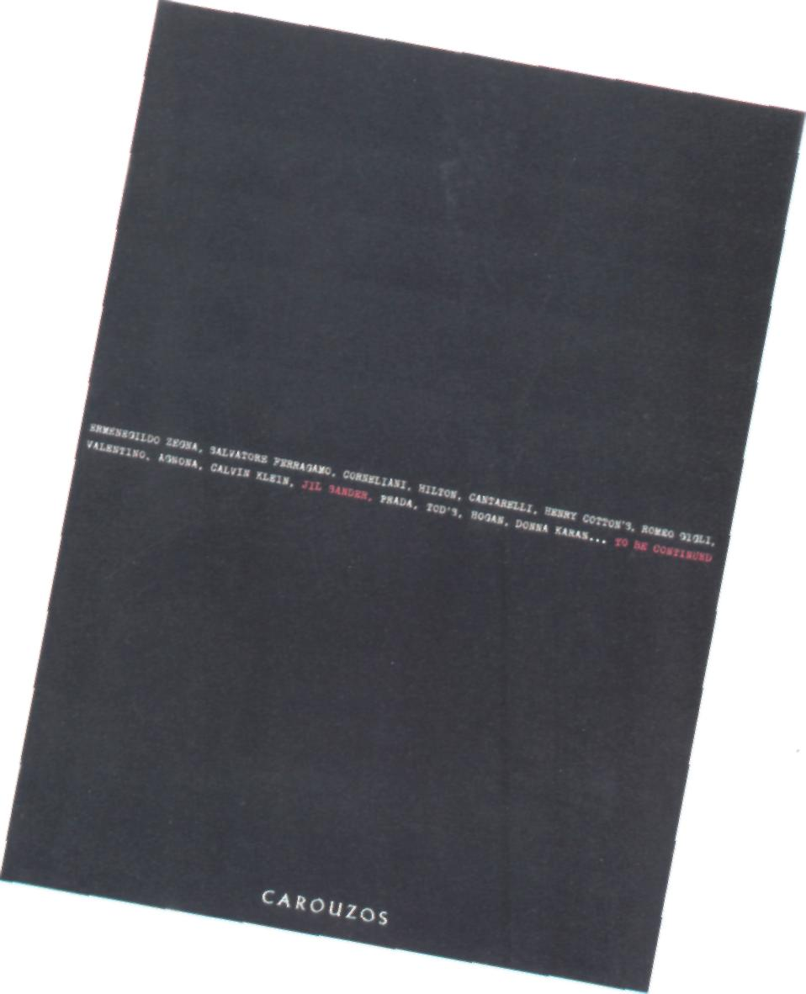

τας και Παραδείγματα "Βικτωριανών" Διαφημίσεων, αντίστοιχα). Επί πλε'ον παρόμοια σε περιεχόμενο θε'ματα τόσο στην απεικόνιση, όσο και στο κείμενο είναι προτιμότερο να ομαδοποιούνται.
Η ύπαρξη "λευκού χώρου" (White Space) στο περίγραμμα χρησιμοποιείται όχι μόνο ως υπόβαθρο, αλλά και παρέχει τη δυνατότητα να ξεχωρίζουν τα στοιχεία, να πλαισιώνονται και να γίνονται ορατές οι ομαδοποιήσεις. Μπορεί να αξιοποιηθεί ως πλαίσιο ή να είναι διάχυτος σε όλο το περίγραμμα¹³. (Βλέπε Εικόνες 6.4 και 6.5).
Η επανάληψη της "κεντρικής ιδέας", που μπορεί να βασίζεται στην απεικόνιση, στο κείμενο, στην επικεφαλίδα κ.ά., βοηθά στην προσέλκυση της προσοχής και στην καλύτερη απομνημόνευση. Με την επανάληψη οι υπεύθυνοι του δημιουργικού τμήματος πετυχαίνουν να συγκρατήσει ο αναγνώστης εκείνα τα σημεία που θα ήθελαν να ανακαλεί στη μνήμη του π.χ. χρήσεις, ιδιότητες, ποιότητα του προϊόντος, προσφορές, εκπτώσεις κλπ. Μ' αυτό τον τρόπο δίνεται έμφαση σε συγκεκριμένα σημεία της δια-
13. Στο ίδιο, όπου παραπάνω, σελ. 228.

172
ΔΙΑΦΗΜΙΣΗ · Γιώργος Χ. Ζωτος

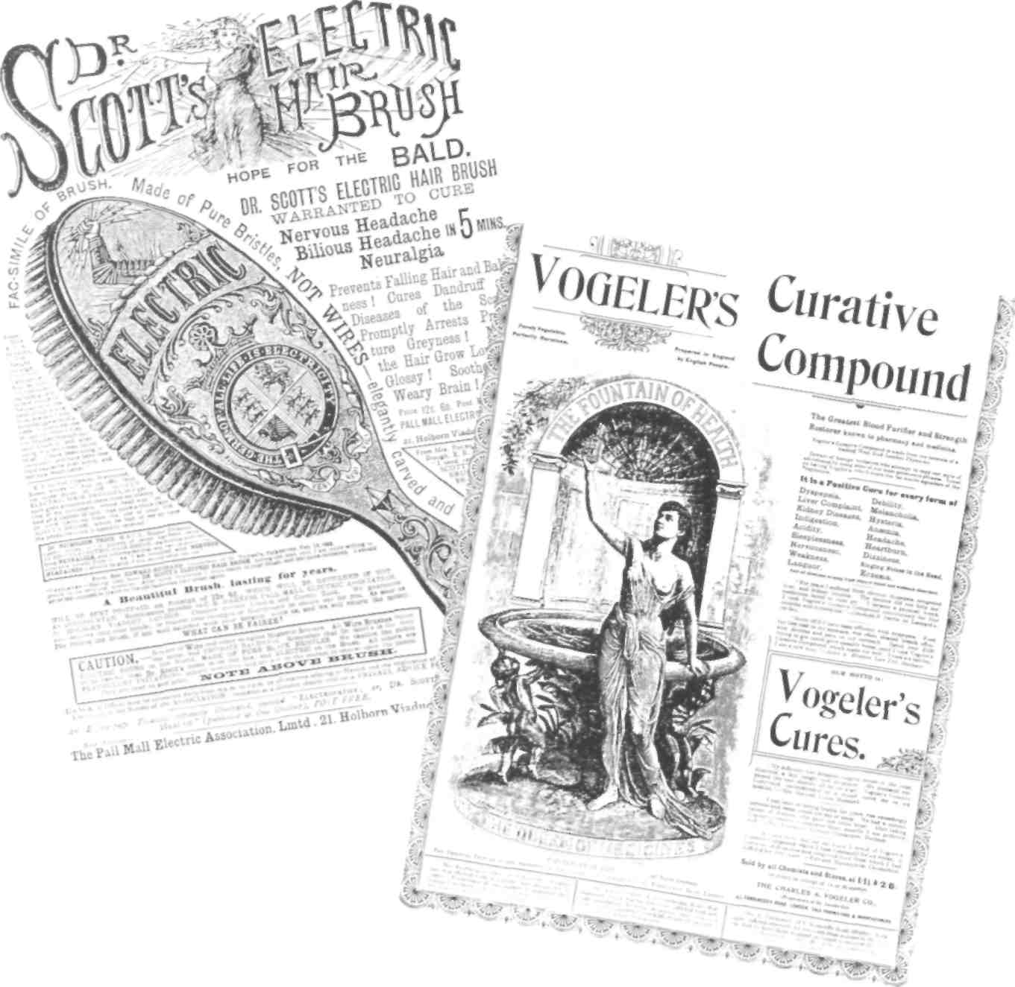
Εικόνα 6.3. Παραδείγματα "Βικτωριανών" Διαφημίσεων που Χαρακτηρίζονται από Πολλά Στοιχεία και Συντηρητισμό στη Διάταξη τους.
φήμισης, ενώ υποβοηθείται η δημιουργία ενότητας στα πλαίσια της διαδικασίας της διαφημιστικής σύνθεσης^{ι4}.
Το "σημείο εστιασμον" (Focal Point) είναι εκείνο γύρω από το οποίο συγκεντρώνονται όλα τα στοιχεία, στα οποία η διαφήμιση θε'λει να δώσει έμφαση. Είναι δυνατόν να συμπίπτει με το "οπτικό κέντρο", αλλά δεν είναι απαραίτητο . Υπάρχουν διάφοροι τρόποι για να δοθεί η εντύπωση
- P. W. Burton and W. Ryan, Advertising Fundamentals, όπου παραπάνω, σελ. 753.
- S. Moriarty, Creative Advertising: Theory and Practice, όπου παραπάνω, σελ. 232.

Η Διαμόρφωση του Περιγράμματος
173

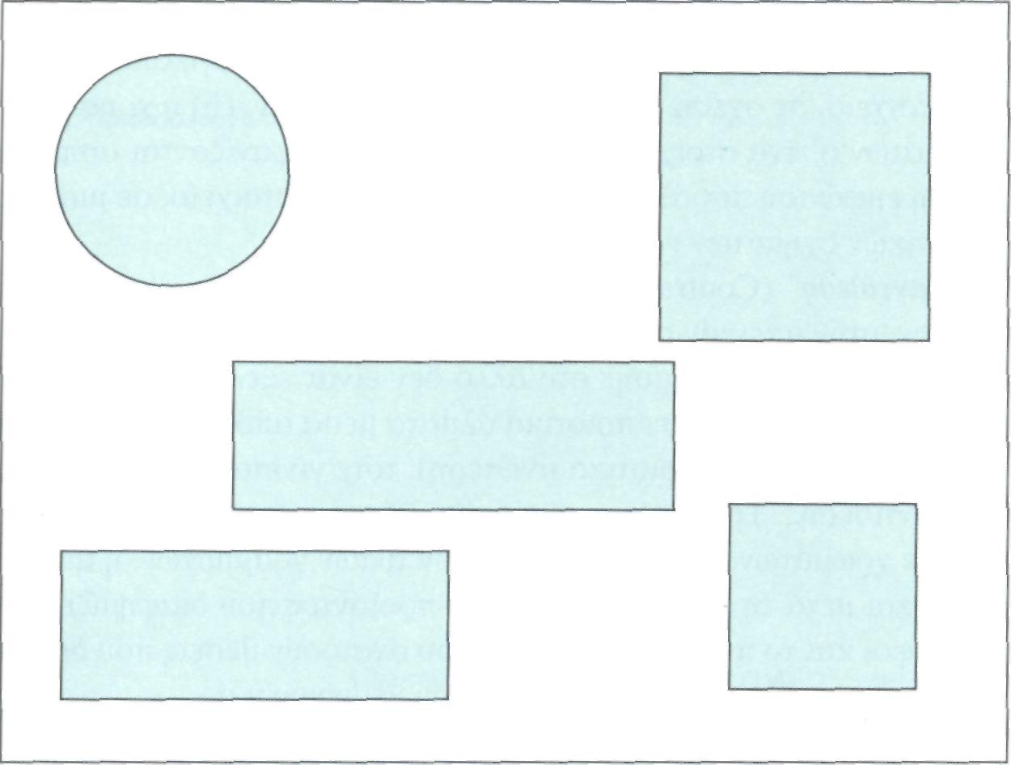
Εικόνα 6.4. Αξιοποίηση Λευκού Χώρου στο Περίγραμμα που Δημιουργεί "Θύλακες" και "Διόδους".
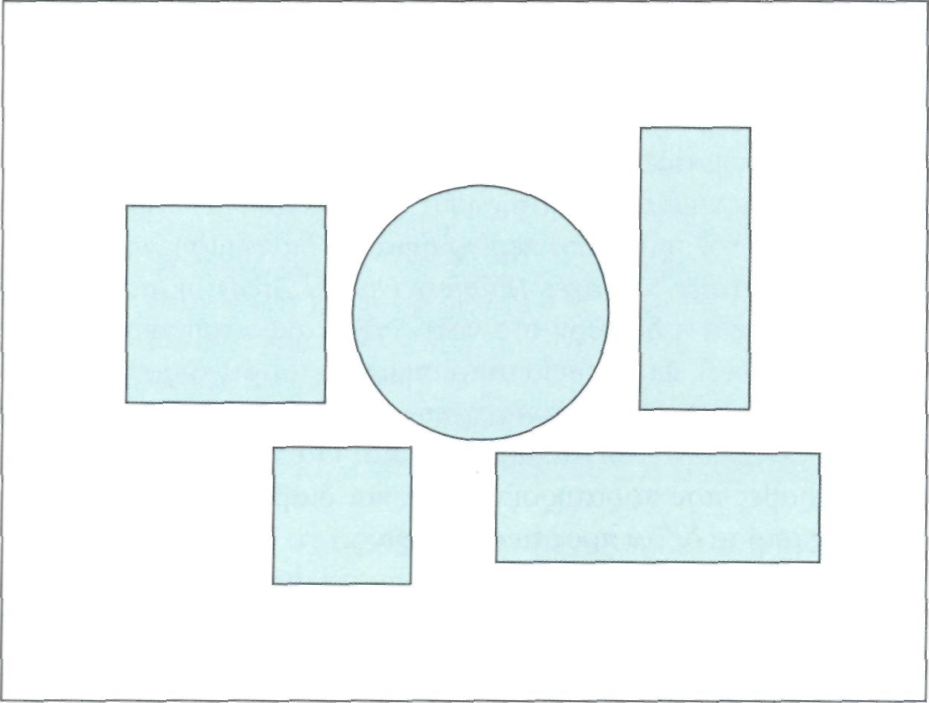
Εικόνα 6.5. Ομάδα Στοιχείων στο Περίγραμμα που Ωθεί το Λευκό Χώρο στα Άκρα, Τονίζοντας την Ομαδοποίηση τους.

174
ΔΙΑΦΗΜΙΣΗ · Γιώργος Χ. Ζωτος

της ύπαρξης ενός σημείου, στο οποίο η διαφήμιση θέλει να εστιάσει την προσοχή του αναγνώστη όπως: (i) η χρησιμοποίηση μεγαλύτερου όγκου σ' ένα στοιχείο, σε σχέση με τον όγκο των υπολοίπων, (ii) η χρησιμοποίηση χρωμάτων σ' ένα στοιχείο, ενώ τα υπόλοιπα εμφανίζονται ασπρόμαυρα, (iii) η εμφάνιση παράξενων σχημάτων για ένα στοιχείο, σε μια διάταξη κανονικών σχημάτων για τα υπόλοιπα.
Η "αντίθεση" (Contrast) μπορεί να αναφέρεται στη χρησιμοποίηση χρωμάτων, στην απεικόνιση, αλλά και στο κείμενο. Όταν η μετάβαση από το ένα σημείο της διαφήμισης στο άλλο δεν είναι εξελικτική ούτε κλιμακώνεται, αλλά παρουσιάζει ποιοτικά άλματα μέσα από την ακολουθία θέ-ση-αντίθεση-νέα θέση (ποιοτικά ανώτερη), τότε γίνεται λόγος για την εμφάνιση αντίθεσης. Τα μέσα για την επίτευξη της μπορεί να είναι η χρήση διαφόρων χρωμάτων, η επιλογή διαφόρων τύπων γραμμάτων, η απεικόνιση (πριν και μετά τη χρησιμοποίηση του προϊόντος που διαφημίζεται), οι παράγραφοι και το περιεχόμενο τους, που αναιρούν θέσεις που διατυπώθηκαν σε προηγούμενες παραγράφους του κειμένου κ.ά.
Η "κίνηση και κατεύθυνση" (Movement and Direction) ή "Κίνηση τον ματιού" (Gaze Motion) προϋποθέτει τη δυνατότητα του καταναλωτή να παρακολουθεί με τη ματιά του διαδοχικά τα διάφορα στοιχεία διαφήμισης και να επικεντρώνει την προσοχή του, εκεί όπου οι υπεύθυνοι του "Δημιουργικού Τμήματος" του διαφημιστικού γραφείου επιθυμούν. Απαιτείται η εφαρμογή ορισμένων τεχνικών, όπως π.χ. η χρησιμοποίηση γραμμών, αριθμών, βελών κ.ά., που υποδεικνύουν την ακολουθία. Αξιοποιείται η συνήθεια του αναγνώστη να παρατηρεί στοιχεία ίδιου μεγέθους, σχήματος και χρώματος, από αριστερά προς τα δεξιά και από επάνω προς τα κάτω. Η ακολουθία της παρατήρησης ονομάζεται διαγώνιος τον Gutenberg¹⁶. Μ' αυτόν τον τρόπο στο περίγραμμα της διαφήμισης υπάρχουν δυο πρωταρχικές οπτικές περιοχές (Primary Optical Area) · η μία στο επάνω αριστερό άκρο και η δεύτερη στο κάτω δεξιό άκρο του περιγράμματος. (Βλέπε Εικόνα 6.6). Στο σημείο αυτό σημειώνεται ότι τόσο η "διαγώνιος του Gutenberg", όσο και η "πρωταρχική οπτική περιοχή" βρίσκουν εφαρμογή σε συγκεκριμένα πολιτισμικά πλαίσια. Για παράδειγμα, δεν ισχύει για τους Άραβες που παρατηρούν, αλλά και διαβάζουν, τα στοιχεία της διαφήμισης από τα δεξιά προς τα αριστερά.
Στον Πίνακα 6.1 παρουσιάζονται συνοπτικά οι βασικές αρχές που διέπουν την ανάπτυξη του περιγράμματος.
16. W. Wells, J. Burnett and S. Moriarty, Advertising Principles and Practice, όπου παραπάνω, σελ. 429.

Εικόνα 6.6. Πρωταρχική Οπτική Περιοχή τον Περιγράμματος 1 και 2.
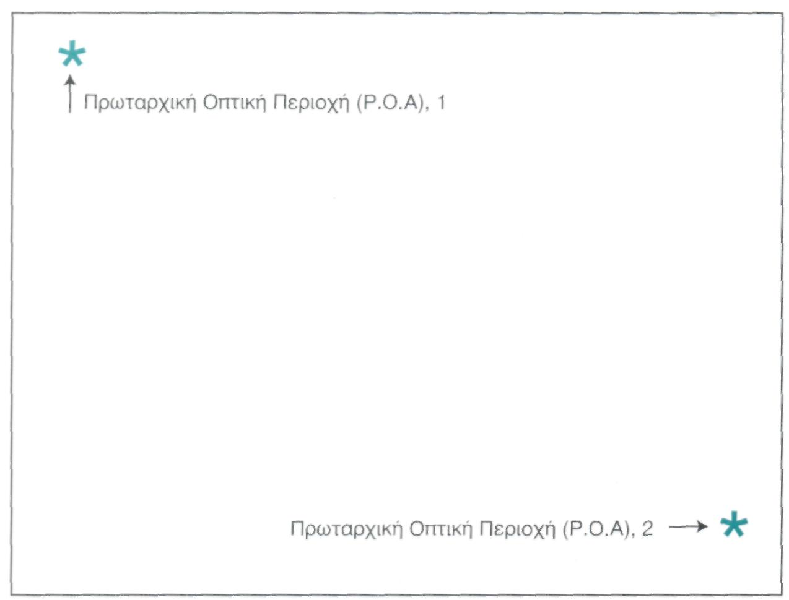
Η Διαμόρφωση του Περιγράμματος 1 75
Πίνακας 6.1. Συνοπτική Παρουσίαση των Βασικών Αρχών που Διέπουν την Ανάπτυξη του Περιγράμματος.
- Ισορροπία: Τυπική και Άτυπη
- Απλότητα - Ακαταστασία
- Ενότητα - Ομαδοποίηση
- Λευκός χώρος
- Επανάληψη "κεντρικής ιδέας"
- Σημείο Εστιασμοΰ
- Κίνηση Κατεύθυνση
- Διαγώνιος Gutenberg - Πρωταρχική οπτική περιοχή
Έχοντας αναφέρει τις αρχές στις οποίες στηρίζεται η διαμόρφωση του περιγράμματος, θα πρέπει να τονιστεί ότι υπάρχουν διάφοροι τρόποι ανάπτυξης του. Εμφανίζονται εναλλακτικές λύσεις στην αξιοποίηση των στοιχείων, όπως π.χ. το μέγεθος, το χρώμα, η διάταξη των απεικονίσεων (οριζόντια, κάθετη ή σε ακολουθία), η έκταση του λευκού χώρου και πώς ενσωματώνεται με τα υπόλοιπα στοιχεία, τρόποι με τους οποίους αναπτύσσονται το κείμενο και η επικεφαλίδα. Σ' όλες όμως τις περιπτώσεις το πε-

176
ΔΙΑΦΗΜΙΣΗ · Γιώργος Χ. Ζωτος

ρίγραμμα θα πρέπει να ανταποκρίνεται και να εξυπηρετεί τον αντικειμενικό στόχο, που ε'χει τεθεί στα πλαίσια του διαφημιστικού προγράμματος.
Ο Ogilvy, ε'νας από τους πρωτοπόρους της διαφήμισης, αλλά συντηρητικός στις εκτιμήσεις του, δεν συμμεριζόταν την άποψη ότι οι παραπάνω αρχε'ς διαδραματίζουν σημαντικό ρόλο στη διαμόρφωση του περιγράμματος, σημειώνοντας τα εξής: "Πολλές από τις σχολές γραφικών τεχνών, που εκπαιδεύουν ανύποπτους μαθητές για μια σταδιοδρομία στη διαφήμιση, προσυπογράφουν ακόμη το μυστικισμό της σχολής Bauhus. Υποστηρίζουν πως η επιτυχία μιας διαφήμισης εξαρτάται από πράγματα, όπως η ισορροπία, η κίνηση και το σχέδιο. Μπορούν όμως άραγε να το αποδείξουν; Η έρευνα μου αποδεικνύει πως αυτές οι αισθητικές ασάφειες δεν αυξάνουν τις πωλήσεις και δεν μπορώ να κρύψω την εχθρότητα μου προς την παλιά σχολή των καλλιτεχνικών διευθυντών που παίρνουν αυτά τα κηρύγματα στα σοβαρά"¹¹.
Ωστόσο, αναφερόμενος στο περίγραμμα, υπενθυμίζε ότι δεν θα πρέ-πει να σχεδιάζεται, χωρίς να λαμβάνεται υπόψη το ε'ντυπο στο οποίο θα εμφανιστεί η διαφήμιση. Το αν είναι κατάλληλο δεν αξιολογείται με γενικά, αλλά με ειδικά κριτήρια, δηλαδή αν ταιριάζει στο ύφος και στο "στυλ" του περιοδικού ή της εφημερίδας που πρόκειται να παρουσιαστεί. Φαίνεται ότι η διαφήμιση αποτελεί ενότητα μορφής και περιεχομένου, όχι μόνο ως προς τα στοιχεία που τη συνθέτουν, αλλά και σε σχέση με το μέσο μαζικής επικοινωνίας και τη θέση που θα εμφανιστεί σε αυτό.
6.3. Είδη Περιγράμματος
Ανάμεσα στα περιγράμματα της άτυπης ισορροπίας ξεχωρίζουν τα παρακάτω:
1. Το περίγραμμα Circus. Χρησιμοποιεί ελεύθερα τις διάφορες αρχές σχεδιασμού. Μπορεί να φαντάζει ότι είναι ακατάστατο. Η φαινομενική αταξία είναι οχπόσο καλά σχεδιασμένη, για να είναι σε θέση τα επί μέρους στοιχεία να αποτελούν μιαν ενότητα. Με τον τρόπο αυτό αναγκάζει τον αναγνώστη να προσέξει τη διαφήμιση για να την καταλάβει¹⁸. (Βλέπε Εικόνα 6.7. Παράδειγμα Διαφήμισης Περγράμμα-τος Circus).
- D. Ogilvy, Εξομολογήσεις ΕνόςΔιαφημιστού, όπου παραπάνω, σελ. 179.
- R. P. Nelson, The Design of Advertising, Dubuque, Iowa: W.C. Brown Publishers, 1985, σελ. 106-107.

Η Διαμόρφωση του Περιγράμματος
177

Εικόνα 6.7. Παράδειγμα Άτυπης Ισορροπίας και Περιγράμματος Circus.


- Το περίγραμμα Μοάήαη. Χαρακτηρίζεται από τη γεωμετρική του ομορφιά. Χρησιμοποιεί κάθετες και οριζόντιες μαύρες γραμμές και ραβδώσεις, καθώς επίσης συμπαγείς περιοχές μ' ένα από τα βασικά χρώματα. Εμφανίζεται κυρίως στα περιοδικά¹⁹.
- Το περίγραμμα με έμφαση στην εικόνα (Picture-Window). Ο περισσότερος χώρος καταλαμβάνεται από την εικόνα, που συνήθως βρίσκεται στο άνω μέρος του περιγράμματος, και ακολουθεί το κείμενο που είναι μικρό, αλλά πυκνογραμμένο. Το κείμενο τοποθετείται στο υπόλοιπο κενό διάστημα του περιγράμματος²⁰.
- Το περίγραμμα με έμφαση στο κείμενο (Copy-Heavy Layout). Ξεκινά με επικεφαλίδα που κυριαρχεί και ακολουθεί μεγάλο κείμενο με τη μορφή ανακοίνωσης, συνήθως σε δυο στήλες. Μία παραλλαγή του εί-

- Στο ίδιο, σελ. 106-107.
- Στο ίδιο, όπου παραπάνω, σελ. 110-111.

178
ΔΙΑΦΗΜΙΣΗ · Γιώργος Χ. Ζωτος

Εικόνα 6.8. Παράδειγμα Οργανικού Περιγράμματος.
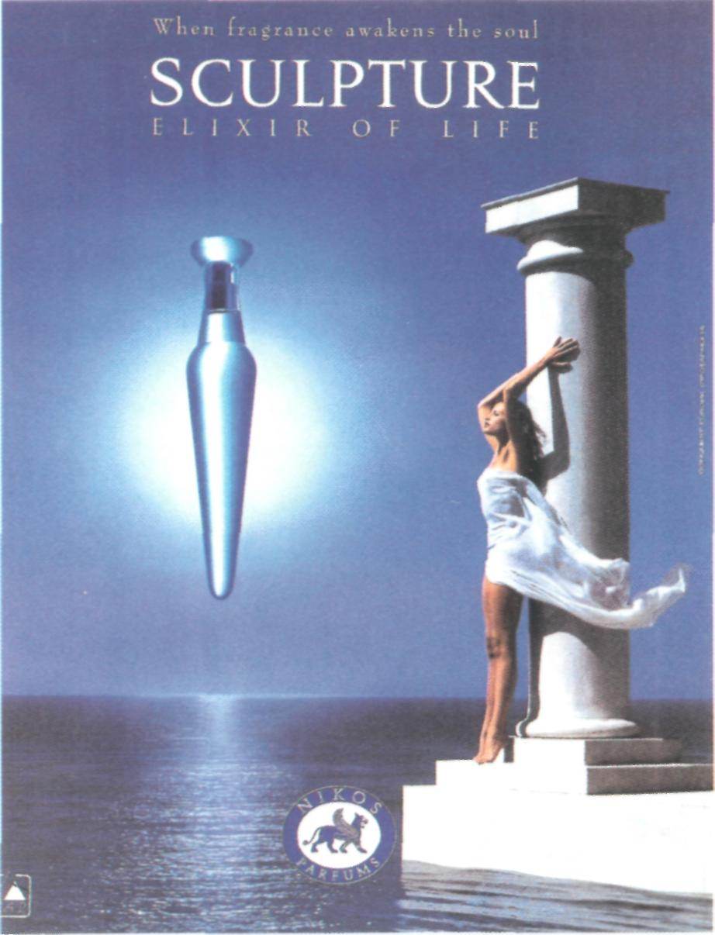

ναι εκείνο που πλαισιώνεται από μια απεικόνιση, η οποία συνήθως αναφε'ρεται στο διαφημιζόμενο προϊόν. Το περίγραμμα με έμφαση στο κείμενο χρησιμοποιείται συνήθως σε δΰο περιπτώσεις' όταν: (i) το κείμενο είναι σημαντικό και παρουσιάζει στοιχεία μοναδικότητας και (ii) οι κύριοι ανταγωνιστε'ς του προϊόντος κάνουν κατάχρηση της εικόνας στο δικό τους περίγραμμα²¹.
Ο πρώτος στόχος του περιγράμματος, ως συνόλου, είναι να κάνει τον αναγνώστη να το προσέξει, να του παρακινήσει το ενδιαφέρον και να διαβάσει το κείμενο. Γι' αυτόν τον λόγο είναι χωρίς ουσιαστικό αντίκρυσμα οι διαμάχες για το ποιο είναι το σπουδαιότερο στοιχείο (εικόνα, κείμενο κλπ.) της διαφήμισης που προορίζεται για τα έντυπα μέσα. Η προσέγγιση αυτή είναι αποσπασματική, γιατί προσπαθεί να αξιολογήσει το καθένα χωριστά. Έτσι αποτυγχάνει να λάβει υπόψη τις σχέσεις και τις
21. Στο ίδιο, σελ 110-111.

Η Διαμόρφωση του Περιγράμματος
179

συνδέσεις που αναπτύσσονται και να αντιληφθεί πως τα επί μέρους στοιχεία συναποτελούν το τελικό περίγραμμα.
Οι Burton και Ryan υποστηρίζουν ότι για να θεωρείται ένα περίγραμμα πετυχημένο θα πρέπει να είναι: (ι) Λειτουργικό. Δηλαδή κάθε στοιχείο εξυπηρετεί τον σκοπό για τον οποίο αναπτύχθηκε. Για να πραγματοποιηθεί η αξιολόγηση της λειτουργικότητας του, θα πρέπει να είναι γνωστοί στη λεπτομέρεια τους οι στόχοι του διαφημιστικού προγράμματος και (ii) Οργανικό. Δηλαδή τα επί μέρους στοιχεία να διαμορφώνονται σε ενότητες, οι οποίες μεταξύ τους συνδέονται και δίνουν την αίσθηση ενός δυναμικού συνόλου, που ξεπερνά τις αδυναμίες ενός επίπεδου και στατικοί') τρόπου ανάπτυξης--. Οι αδυναμίες αυτές επιτείνονται ακόμη περισσότερο από τους αντικειμενικούς περιορισμούς που επιβάλλουν τα συγκεκριμένα μέσα επικοινωνίας. Π.χ. περιοδικά και εφημερίδες, συγκριτικά με την τηλεόραση που έχει τη δυνατότητα να αξιοποιήσει την κίνηση και τον ήχο. (Βλέπε Εικόνα 6.8. Παράδειγμα Διαφήμισης Οργανικού Περιγράμματος).
22. P. W. Burton and W. Ryan, Advertising Fundamentals, όπου παραπάνω, σελ. 737.

7
Η Διαμόρφωση του Διαφημιστικού Κειμένου
7.1. Εισαγωγικά
0 όρος "κείμενο" (Copy) της διαφήμισης εννοιολογικά περιλαμβάνει το γραπτό κείμενο, που εμφανίζεται σε περιοδικά και εφημερίδες, το κείμενο που αναπτύσσεται για να μεταδοθεί από το ραδιόφωνο ή την τηλεόραση, καθώς επίσης την επικεφαλίδα, τον υπότιτλο και το "Slogan". Καθοριστικής σημασίας για την αποτελεσματικότητα του είναι τι θα ειπωθεί και πώς θα ειπωθεί. Όπως αναφέρθηκε, ο καταναλωτής καθημερινά δέ-χεται μεγάλο αριθμό μηνυμάτων και ως εκ τούτου δυσκολεύεται να συγκρατήσει και να απορροφήσει εκείνα που είναι πολύπλοκα. Στις συνθήκες αυτε'ς το κείμενο, ως ένα από τα στοιχεία της διαφήμισης, για να μην περνάει απαρατήρητο, θα πρέπει να είναι εύληπτο και να δημιουργεί προϋποθέσεις επικοινωνίας με τον αποδέκτη. Ερευνητικά δεδομένα υποστηρίζουν ότι μόνο ένα στα δέκα άτομα που εκτίθενται στη διαφήμιση διαβάζει το κείμενο¹. Για να προσελκυστεί ο καταναλωτής, θα πρέπει το κείμενο να κάνει έκκληση στα ενδιαφέροντα του και να αποδεικνύει ότι το προϊόν είναι σε θέση να ικανοποιήσει τις ανάγκες του.
Στην ανάπτυξη του, η επιλογή της κατάλληλης λέξης είναι προαπαιτούμενο για την πετυχημένη ολοκλήρωση του. Στη διαδικασία αυτή εξετάζεται το φορτίο της κάθε λέξης, τα σημαινόμενα, η κυριολεκτική και η μεταφορική της σημασία, τα συμφραζόμενα, καθώς και το είδος (π.χ. ηχομι-μητική) και η σειρά της στο κείμενο. Η σύνταξη, η χρήση επιθέτων υπερ-
1. Ν. Raphel and M. Raphel, "Rules to Advertise By", Progressive Grocer, December 1993, σελ. 13-14.
181

182
ΔΙΑΦΗΜΙΣΗ · Γιώργος Χ. Ζωτος

θετικού βαθμού, ο ρυθμός, η ενδεχόμενη ομοιοκαταληξία, η αρμονικότη-τα² και το "στυλ"³ είναι σημαντικοί παράγοντες, που συντελούν στην αποτελεσματική διαμόρφωση του κειμένου. Για να ελεγχθεί πώς ηχεί και πώς ρέει ακόμη, το κείμενο που ετοιμάζεται για την έντυπη διαφήμιση διαβάζεται φωναχτά. Η ακοή είναι ένας αξιόπιστος κριτής⁴. Η χρησιμοποίηση απλής και εύληπτης γλώσσας, αλλά και εκφράσεων του καθημερινού προφορικού λόγου, αποτελούν προϋποθέσεις για ένα πετυχημένο κείμενο. Ωστόσο, δεν θα πρέπει να διαφεύγει της προσοχής ότι οι ασύντακτες προτάσεις, η αλλόγιστη παράθεση προσδιοριστικών επιθέτων, η συχνή χρήση του υπερθετικού βαθμού, οι επαναλαμβανόμενες συγκρίσεις, η χρησιμοποίηση ιδιωματικής γλώσσας', αλλά και ο "βιασμός" της γλώσσας με τις επι-νοούμενες σύνθετες λέξεις που κάνουν αναφορές στο προϊόν, αποτελούν τη συνηθισμένη πρακτική αρκετών διαφημίσεων'. Πολλά από τα κείμενα των διαφημίσεων εμφανίζουν κοινοτοπίες, νεολογισμούς, υπερβολές, γεγονός που θα μπορούσε να τα χαρακτηρίσει ως "πομφόλυγες".
Υπεύθυνος για την ανάπτυξη του κειμένου είναι ο κειμενογράφος, ο οποίος συνήθως χειρίζεται καλά τη γλώσσα και έχει ικανότητα στο γράψιμο, συμμετέχει ενεργά την ανάπτυξη της "δημιουργικής ιδέας" (Creative Concept), αλλά δεν έχει τις καλύτερες σχέσεις με τη στρατηγική και
- Αποδίδει τον τόνο και την ατμόσφαιρα που δημιουργείται σε ένα κείμενο.
- Αναφέρεται στην επιλογή της χρησιμοποιούμενης γλιόσσας π.χ. απλή, προσιτή, καθομιλούμενη ή ιδιωματική.
- Β. Bendinger, The Copy Workshop Workbook, Chicago: The Copy Workshop, 1993, σελ. 192.
- Όπως αναφέρθηκε, η διαφήμιση αναπαράγει τις επικρατούσες απόψεις στην κοινωνία και καθρεφτίζει την πραγματικότητα μ' έναν επιλεκτικό και ιδιότυπο τρόπο (Βλέπε ενότητα 5.3.3.6.5). Στην κατεύθυνση αυτή μπορεί να εξηγηθεί και η υιοθέτηση στην ανάπτυξη του κειμένου της ιδιωματικής γλώσσας που χρησιμοποιούν στην επικοινωνία τους οι νέοι. Γίνεται μια απόπειρα το διαφημιστικό μήνυμα να γίνει οικείο στη νεολαία, να αποκωδικοποιείται εύκολα, ενώ ταυτόχρονα χρησιμοποιείται ως μέσο για να προσεγγίσει το προϊόν. Σε μελέτη που πραγματοποιήθηκε στην Ελλάδα οι ειδικοί επιστήμονες καταλήγουν στο συμπέρασμα: "ότι ένα σημαντικό τμήμα των κειμένων που εξετάστηκαν παρουσιάζουν μια θραυσματική, αποσπασματική εικόνα του νεανικού λεξιλογίου, δημιουργώντας την εντύπωση ότι πρόκειται για κάποια καινούιργια και άγνωστη ποικιλία της ελληνικής γλώσσας. Όσο για τους νέους, οι απόψεις τους συνοψίζονται στα εξής: δείχνουν ότι έχουν συνείδηση της κοινωνιογλωσσικής τους διαφοροποίησης και σχολιάζοντας τη γλωσσική τους συμπεριφορά αναφέρουν κυρίως χρηστικά προτερήματα στην καθημερινή επικοινωνία. Μικρότερες λέξεις, μεγαλύιτερα νοήματα. Είναι εύκολο να μιλάμε μ' αυτόν τον τρόπο, γιατί είναι σύντομος, αλλά και αποδοτικός". Βλέπε Ε. Καρανάτση, "Βγάζει Γούστα ο Λοστρέ", Καθημερινή, Κυριακή 3 Οκτωβρίου, 1999, σελ. 33.
- P. De Pelsmacker and J. Van Den Bergh, "The Communication Effect of Provocation in Print Advertising", International Journal of Advertising, 15, 3, 1996, σελ. 203-219.

Η Διαμόρφωση του Διαφημιστικού Κείμενου
183

το μάρκετινγκ. Ο κειμενογράφος, ο γραφίστας, ο καλλιτεχνικός διευθυντής που είναι υπεύθυνοι για την ανάπτυξη του περιγράμματος του κειμένου και της απεικόνισης και ο παραγωγός, που είναι υπεύθυνος για την παραγωγή της τελικής μορφής της διαφήμισης, ανήκουν στο "Δημιουργικό Τμήμα" του διαφημιστικού γραφείου. Για να επιτευχθεί το μέγιστο δυνατό αποτε'λεσμα, θα πρε'πει όλοι οι συντελεστές να συνεργάζονται, αλλά και να έχουν μεταξύ τους ικανοποιητικό επίπεδο συντονισμού.
7.2. Η "Μοναδική Πρόταση Πώλησης" στο Διαφημιστικό Κείμενο
Το "Δημιουργικό Τμήμα" του διαφημιστικού γραφείου έχοντας την απαραίτητη πληροφόρηση για το προϊόν από την "περίληψη" (Brief) και την αντίστοιχη για τον καταναλωτή, σχετικά με τα δημογραφικά, κοινωνικοοικονομικά χαρακτηριστικά, τις προτιμήσεις και τις στάσεις του απέναντι στο προϊόν και στα ανταγωνιστικά από την "έρευνα του μάρκετινγκ", επιχειρεί να εντοπίσει και να επιλέξει το κεντρικό θέμα στο οποίο θα στηρίζεται η "δημιουργική ιδέα". (Βλέπε Ενότητα 5.3.1). Το κείμενο και η εικόνα της διαφήμισης είναι τα πρωταρχικά στοιχεία που υλοποιούν τη "δημιουργική ιδέα". Στα πλαίσια αυτά, αναζητείται κάθε φορά για την ανάπτυξη του κειμένου ένα ξεχωριστό δεδομένο, ιδιότητα ή χαρακτηριστικό του διαφημιζόμενου προϊόντος, το οποίο θα το διαφοροποιήσει από τα αντίστοιχα ανταγωνιστικά. Το στοιχείο αυτό χαρακτηρίστηκε από τον Reeves ως "μοναδική πρόταση πώλησης"⁷ (Unique Selling Proposition, U.S.P.). Αποτελεί οδηγό για τη διαμόρφωση του κειμένου και οριοθετείται από τη "δημιουργική ιδέα" της οποίας αποτελεί υποσύνολο. Περιλαμβάνει τη δήλωση στο κείμενο μιας ιδιότητας ή ενός συγκριτικού πλεονεκτήματος, τα οποία είναι μοναδικά και έχουν μεγάλη σημασία για το χρήστη. Εντοπίζεται το χαρακτηριστικό και μετά επιχειρείται με έμφαση να "προβληθεί", για να βοηθήσει το προϊόν να ξεχωρίσει στα πλαίσια της υποκειμενικής διαφοροποίησης. Εφαρμόστηκε εντατικά στη δεκαετία του '50 και θεωρήθηκε ως μία από τις κλασικές προσεγγίσεις στη διαμόρφωση του κειμένου. Από τη δεκαετία του '60 υπήρξε μια στροφή του κειμένου από τα χαρακτηριστικά και τις ιδιότητες, στην "εικόνα" (Image) και την προσωπικότητα του προϊόντος. Ωστόσο, ακόμη και σήμερα βρίσκει εφαρμογή στο διαφημιστικό κείμενο για διάφορες κατηγορίες προϊόντων. Η εκτίμηση είναι ότι θα συνεχίσει να χρησιμοποιείται και τις επόμενες δεκαετίες.
7. R. Reeves, Reality in Advertising, New York: Alfred. A Knopf, 1961, σελ. 58-59.

184
ΔΙΑΦΗΜΙΣΗ · Γιώργος Χ. Ζωτος

Η εταιρεία που υιοθέτησε και χρησιμοποίησε εκτεταμένα τη "μοναδική πρόταση πώλησης" (Μ.Π.Π.) είναι η "Ted Bates", η οποία επιχείρησε να προσδιορίσει το περιεχόμενο της εντοπίζοντας τρία συστατικά μέρη:
- Κάθε διαφήμιση θα πρέπει να προτείνει στον καταναλωτή να αγοράσει το προϊόν με την υπόσχεση ότι θα αποκομίσει ιδιαίτερα οφέλη.
- Η πρόταση θα πρέπει να είναι μοναδική, με την έννοια ότι δεν μπορεί ή δεν έχει διατυπωθεί από τους ανταγωνιστές.
- Τα οφέλη και τα πλεονεκτήματα που παρουσιάζει η πρόταση να είναι ισχυρά, ώστε να παρακινούν μαζικά το καταναλωτικό κοινό και να φέρνουν νέους καταναλωτές στο προϊόν που διαφημίζεται⁸.
Ο πυρήνας της Μ.Π.Π. (U.S.P.) βρίσκεται στην υπόσχεση της ύπαρξης του μοναδικού ευεργετήματος που θα απολαύσει ο καταναλωτής από την αγορά του προϊόντος. Αν το προϊόν έχει ειδικό τρόπο κατασκευής, ειδικό σχεδιασμό ή κάποιο ξεχωριστό χαρακτηριστικό, το οποίο είναι κατοχυρωμένο με πατέντα, τότε υπάρχει η βεβαιότητα ότι είναι πραγματικά μοναδικό. Σε κάθε περίπτωση απαιτείται να αναλυθεί η λογική της πρότασης και να υποστηριχθεί με γεγονότα, δεδομένα και αποδείξεις.
Για παράδειγμα:
(1) U.S.P.: "To εργαλείο ΨΖ, πολλαπλών χρήσεων, είναι το μοναδικό που σου
επιτρέπει να παρέμβεις και να διορθώσεις τη βλάβη σε απόλυτο σκοτάδι".
Υποστήριξη της δήλωσης: "Το εργαλείο ΨΖ έχει ενσωματωμένη στο χειριστήριο λάμπα αλογόνου, μεγάλης έντασης και συγκέντρωσης, που κάνει τη νύχτα μέρα. Η επιδιόρθωση γίνεται παιγνίδι".
(2) U.S.P.: "Αλκαλικές μπαταρίες Χ, δεν υπάρχουν άλλες σαν κι αυτές. Διαρ
κούν για πάντα!".
Υποστήριξη της δήλωσης: "Οι αλκαλικές μπαταρίες Χ είναι επαναφορτιζόμενες και μπορούν να χρησιμοποιηθούν έως και 30 φορές περισσότερο χρόνο απ' όλες τις άλλες μπαταρίες που κυκλοφορούν".
Μερικές φορές, όταν διαπιστώνεται ότι δεν υπάρχει κάτι το ξεχωριστό που θα βοηθούσε το διαφημιστικό γραφείο να τονίσει στο κείμενο, τότε γίνεται πρόταση να ενσωματωθεί στο προϊόν ένα νέο στοιχείο π.χ. νέα συσκευασία, αξιοποίηση καινούργιας τεχνολογίας, μια καινοτομία που παρέχει τη δυνατότητα να υποστηριχθεί ότι το προϊόν είναι διαφορετικό από τα ανταγωνιστικά. Αν δεν είναι εύκολο να βρεθεί ένα τέτοιο στοιχείο ή μια ιδιότητα, τότε οι υπεύθυνοι ανατρέχουν στην "περίληψη"
8. Στο ίδιο, όπου παραπάνω, σελ 47-48.

Η Διαμόρφωση του Διαφημιστικού Κείμενου
185

για πιο ενδελεχή εξέταση: "1. Αρχίζουν να διερευνούν το προϊόν για κάτι που δεν έχει προσεχθεί ή για κάτι που θεωρήθηκε ότι δεν είναι σημαντικό σημείο διαφοράς. 2. Αν δεν βρεθεί τίποτε σχετικό, τότε η διαφήμιση καλείται να παίξει αυτό το ρόλο. Αυτό για παράδειγμα σημαίνει ότι στη διαφήμιση χρησιμοποιείται ένα ασυνήθιστο πρόσωπο ή χαρακτήρας, στο ράδιο ή στην τηλεόραση χρησιμοποιείται ένα ασυνήθιστο ηχητικό ή οπτικό στοιχείο (Effect)"⁹. (Βλέπε Εικόνα 7.1. Παραδείγματα Διαφημίσεων Μοναδικής Πρότασης Πώλησης).
7.2.1. Σημεία Διαφοροποίησης του Κειμένου
Στα πλαίσια του έντονου "μη τιμολογιακού ανταγωνισμού", οι επιχειρήσεις προσπαθούν να διαφοροποιήσουν τα προϊόντα τους από τα ανταγωνιστικά, έτσι ώστε να αποκτήσουν συγκριτικό πλεονέκτημα, να ενδυναμώσουν την εμπιστοσύνη του κοινού στο δικό τους επώνυμο προϊόν με σκοπό την αύξηση ή διατήρηση του μεριδίου της αγοράς, την αύξηση του όγκου πωλήσεων, τη διείσδυση σε νέες αγορές κ.λπ. Όπως αναφέρθηκε, η διαφήμιση αποτελεί καθοριστικό παράγοντα της "υποκειμενικής διαφοροποίησης". (Βλέπε Ενότητα 1.6.1). Τα διαφημιστικά γραφεία προσπαθούν να αξιοποιήσουν όλα τα υπάρχοντα στοιχεία για να διαμορφώσουν ένα κείμενο, που έχει τις προϋποθέσεις να πετύχει τον αντικειμενικό του στόχο. Δηλαδή να διαφοροποιήσει και να ξεχωρίσει το προϊόν από τα ανταγωνιστικά και να πετύχει να παρακινήσει το ενδιαφέρον, να προσελκύσει την προσοχή, να διαμορφώσει θετικές στάσεις του δυνητικού καταναλωτή για να αγοράσει το προϊόν. Το παράδειγμα που ακολουθεί αναφέρεται σε μία από τις μεγαλύτερες εκστρατείες για την προώθηση της μπύρας και αποτελεί χαρακτηριστική περίπτωση "υποκειμενικής διαφοροποίησης", μια και τα ανταγωνιστικά προϊόντα αυτής της κατηγορίας παρουσιάζουν αντίστοιχες ιδιότητες. Ο Hopkins, ένας από τους πρωτοπόρους κειμενογράφους και δημιουργός πολλών διαφημίσεων, αναφερόμενος στη συγκεκριμένη περίπτωση τόνιζε τα εξής: "Παλιότερα όλες οι μπύρες διαφημίζονταν σαν αγνές. Η δήλωση δεν έκανε καμιά εντύπωση. Όσο αύξαναν τη διαφήμιση, τόσο αύξανε ο παραλογισμός. Αφού δαπανήθηκαν εκατομμύρια προσπαθώντας να εντυπωσιάσουν με μια κοινοτυπία, ένας βιομήχανος παρουσίασε ένα γυάλινο δωμάτιο, όπου η μπύρα πάγωνε σε φιλτραρισμένο αέρα. Παρουσίασε ένα φίλτρο από πολτό άσπρου ξύλου από το οποίο περνούσε κάθε σταγόνα. Είπε πως οι μπουκάλες πλένονται τέσσερις φορές από μηχανήματα. Πως το νερό προέρχεται από πηγή που
9. P. W. Burton and W. Ryan, Advertising Fundamentals, όπου παραπάνω, σελ. 802.

186
ΔΙΑΦΗΜΙΣΗ · Γιώργος Χ. Ζωτος

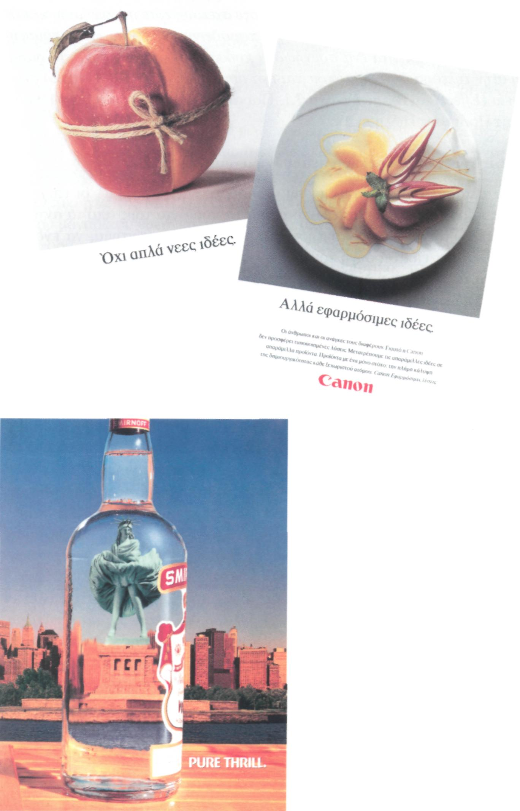
Εικόνα 7.1. Παραδείγματα Διαφημίσεων Μοναδικής Πρότασης Πώλησης.
Η Διαμόρφωση του Διαφημιστικού Κείμενου

187

είναι σε βάθος 1200 μέτρων ώστε να είναι αγνό. Πως έγιναν 1018 πειράματα για να εξασφαλίσουν μια μαγιά που να δίνει στη μπύρα την απαράμιλλη γεύση της. Και πως όλη η μαγιά έβγαινε από τον ίδιο πυρήνα. Οποιαδήποτε βιομηχανία μπύρας μπορούσε να κάνει τις ίδιες δηλώσεις. Όλες αυτές οι δηλώσεις αποτελούσαν βασικές αρχές στην παρασκευή μπύρας. Αλλά ήταν ο πρώτος που σκέφτηκε να τα πει στον κόσμο, όταν οι υπόλοιποι φώναζαν για την αγνή μπύρα Η εκστρατεία αυτή ήταν η μεγαλύτερη επιτυχία στη διαφήμιση μπύρας" ^{1{}\ Ο Hopkins διαμόρφωσε και άλλες πε-τυχημε'νες εκστρατείες, αξιοποιώντας ιδιότητες και χαρακτηριστικά που υπήρχαν και στα ανταγωνιστικά προϊόντα. Π.χ. 1. Τη διαφήμιση τσιγάρων που ανε'φερε την κοινότοπη σήμερα δήλωση "τα βράζουμε". Η διαδικασία αυτή ακολουθείται σε όλα τα τσιγάρα, αλλά μέχρι τότε δεν είχε αξιοποιηθεί. 2. Τη διαφήμιση οδοντόπαστας που στο κείμενο τόνιζε: "απαλλάσσει τα δόντια από την τερηδόνα", ιδιότητα που την ε'χουν όλα τα ανταγωνιστικά προϊόντα, αλλά με'χρι τότε δεν είχε χρησιμοποιηθεί ως μοναδική ιδιότητα του προϊόντος που διαφημίζεται".
7.3. Λειτουργική Παρενέργεια του Κείμενου
Κάθε κείμενο, μαζί με όλα τα θετικά του σημεία, με τη δύναμη που έχει να παρακινήσει το ενδιαφέρον και να προσελκύσει την προσοχή του καταναλωτή, τις ευνοϊκές επιδράσεις που επιδιώκει να διαμορφώσει στις στάσεις του καταναλωτή, εμφανίζει και ορισμένα "εν δυνάμει" αρνητικά σημεία, τα οποία χαρακτηρίζονται ως λειτουργικές παρενέργειες. Το πρόβλημα εμφανίζεται από τη στιγμή που οι λειτουργικές παρενέργειες από τη φάση της "εν δυνάμει" ύπαρξης εξελίσσονται σε πραγματικά αρνητικά σημεία και μάλιστα σε τέτοιο βαθμό και ένταση, που να αποδυναμώνουν την αποτελεσματικότητα του "κειμένου" ή ακόμη και να την εκμηδενίζουν.
Παραδείγματα: 1. Αεροπορική Εταιρεία, διαφημίζοντας την υψηλή ασφάλεια που προσφέρουν οι πτήσεις της και τονίζοντας το χαμηλό ποσοστό ατυχημάτων της εταιρείας, ταυτοχρόνως υπενθυμίζει στους πελάτες της ότι το ταξίδι με το αεροπλάνο, αν συμβεί κάποιο ατύχημα, είναι ιδιαίτερα επικίνδυνο (Λειτουργική παρενέργεια). Φαίνεται ότι ο βαθμός λειτουργικής παρενέργειας στο συγκεκριμένο παράδειγμα είναι μεγάλος, από το γεγονός ότι η πλειοψηφία των αεροπορικών εταιρειών τα τελευταία χρόνια, στις διαφημίσεις τους δεν αναφέρονται στην ασφάλεια των πτήσεων και στο χαμηλό ποσοστό ατυχημάτων.
- C. Hopkins, Επιστημονική Διαφήμιση, όπου παραπάνω, σελ. 56-57.
- Στο ίδιο, σελ 56-57.

188
ΔΙΑΦΗΜΙΣΗ · Γιώργος Χ. Ζωτος

2. Κονσερβοποιία φρούτων και λαχανικών, διαφημίζοντας τη φρεσκάδα, το υψηλό ποσοστό βιταμινών των προϊόντων της και τονίζοντας τις νέες τεχνολογικές μεθόδους που χρησιμοποιεί, ταυτοχρόνως υπενθυμίζει στους καταναλωτές ότι τα κονσερβοποιημένα φρούτα και λαχανικά χάνουν τη φρεσκάδα τους και ένα ποσοστό των βιταμινών που περιέχουν. Το στοιχείο της λειτουργικής παρενέργειας θα πρέπει να λαμβάνεται υπόψη στη διαμόρφωση του περιεχομένου του κειμένου.
7.4. Περιεχόμενο του Κείμενου
Οι βασικές λειτουργίες του κειμε'νου είναι να προσφέρει πληροφορίες σχετικά με το προϊόν, να διατυπώνει επιχειρήματα που εξηγούν και ενδυναμώνουν την αρχική δήλωση στην επικεφαλίδα, αλλά και να πείθει τους δυνητικούς καταναλωτε'ς να αγοράσουν το προϊόν. Στο κείμενο αναπτύσσονται επίσης οι λόγοι για τους οποίους ο καταναλωτής πρέπει να αγοράσει το προϊόν.
Η μετεξέλιξη των αρχικιόν σκέψεων σε "κείμενο" παρέχει τη δυνατότητα εναλλακτικής διατύπωσης των επιχειρημάτων για το προϊόν. Από το σύνολο των δυνατών διαφημιστικών κειμένων, μόνο μερικά μπορούν να χρησιμοποιηθούν, έτσι ώστε να ανταποκρίνονται στους αντικειμενικούς στόχους που θέτει το διαφημιστικό πρόγραμμα. Το κείμενο πρέπει να είναι συμπυκνωμένο και συγκεντρωμένο, ώστε ο αναγνοοστης να μάθει κάτι ξεχωριστό για το προϊόν. Το πρόβλημα βρίσκεται στο να εντοπιστούν και να επιλεγούν τα καλύτερα χαρακτηριστικά του, που μπορούν να χρησιμοποιηθούν αποτελεσματικά στο κείμενο. Ο Reeves υποστήριζε ότι μια επιχείρηση πρέπει να βρίσκει ένα είδος συγκεκριμένης παρουσίασης για το προϊόν της και να εμμένει ο' αυτό. Αλλάζοντας συχνά το είδος της παρουσίασης, τονίζοντας τη μία φορά ένα "ειδικό χαρακτηριστικό" και την άλλη κάποιο άλλο, δημιουργείται σύγχυση στον αποδέκτη και η επιχείρηση χάνει αυτό που είχε δημιουργήσει σε μια χρονική περίοδο για το προϊόν¹². Άλλοι δεν συμμερίζονται την άποψη αυτή και υποστηρίζουν, ότι κάθε διαφημιστικό κείμενο που στηρίζεται σ' ένα ειδικό χαρακτηριστικό, μετά από μια χρονική περίοδο, "γερνά" και αποδεικνύεται ότι έχει ξεπεραστεί. Το προϊόν αντιμετωπίζει νέους ανταγωνιστές, νέα προβλήματα προώθησης και νέες ευκαιρίες επέκτασης και, κατά συνέπεια, θα πρέπει να διαμορφώνεται ανάλογα και το κείμενο.
Οι προσεγγίσεις του κάθε διαφημιστικού γραφείου σχετικά με το περιεχόμενο του ποικίλλουν. Ορισμένοι από τους πρωτοπόρους της διαφή-
12. R. Reeves, Reality in Advertising, άπου παραπάνω, σελ. 47-48 και 92.

Η ΔΙΑΜΟΡΦΩΣΗ ΤΟΥ ΔΙΑΦΗΜΙΣΤΙΚΟΥ ΚΕΙΜΕΝΟΥ
189

μισής θεωρούν καθοριστικής σημασίας για την πετυχημένη διαμόρφωση του κειμένου, την εξεύρεση και τη διατύπωση "της μοναδικής πρότασης πώλησης"¹³. Άλλοι τονίζουν ότι δεν είναι απαραίτητο να περιλαμβάνει συγκεκριμένες προτάσεις, αλλά να απευθύνεται στο συναίσθημα και την παρόρμηση, να δημιουργεί τις προϋποθέσεις, ώστε ο δυνητικός καταναλωτής να συνδέεται με το διαφημιζόμενο προϊόν¹⁴. Άλλοι στηρίζουν την ανάπτυξη του κειμένου στη δημιουργία κινήτρων¹⁵, ενώ κάποιοι πιστεύουν ότι θα πρέπει να δημιουργείται κείμενο, που να επικεντρώνεται στη διαμόρφωση "εικόνας" (Image) για το προϊόν¹⁶ ή ακόμη να εστιάζει το ενδιαφέρον στην εκτέλεση. Υποστηρίζεται ότι η "εκτέλεση αποτελεί περιεχόμενο", τονίζοντας έμμεσα την πρωταρχική σημασία που έχει η διαδικασία διαμόρφωσης, ολοκλήρωσης και παρουσίασης του κειμένου¹⁷.
7.5. Μορφή και Τρόποι Ανάπτυξης του Κείμενου
Η επιτυχία της διαφήμισης δεν εξαρτάται μόνο από το τι θα ειπωθεί (περιεχόμενο), αλλά και το πώς (μορφή) θα διατυπωθεί το κείμενο. Η μορφή αποτελεί αποφασιστικό παράγοντα ανάπτυξης του κειμένου, ιδιαίτερα σ' εκείνες τις κατηγορίες των προϊόντων, που είτε για αντικειμενικούς λόγους δεν υπάρχει μεγάλη ποικιλία εναλλακτικών προτάσεων είτε για λόγους απάντησης στον ανταγωνισμό, οι διαφημίσεις παρουσιάζουν τις ίδιες ιδιότητες του προϊόντος.
Π.χ. οι βιομηχανίες απορρυπαντικών δίνουν έμφαση στη λευκαντική δύναμη του προϊόντος και οι βιομηχανίες τσιγάρων τονίζουν την ποιότητα, το χαρμάνι του καπνού, τη γεύση, την απόλαυση, το χαμηλό ποσοστό πίσσας και νικοτίνης.
Είναι φανερό ότι σε αυτές τις περιπτώσεις είναι καθοριστικής σημασίας το πως θα γίνει η παρουσίαση, δηλαδή ποια θα είναι η μορφή του κειμένου, αλλά και ολόκληρης της διαφήμισης. Καλύτερο μέτρο για την αξιολόγηση της μορφής ενός κειμένου είναι ο βαθμός μετάδοσης της πληροφόρησης για το προϊόν και αν έπεισε το καταναλωτικό κοινό.
Οι διαφημίσεις σχεδιάζονται με βάση τους διαφορετικούς αντικειμενικούς στόχους. Η υλοποίηση των στόχων είναι συνυφασμένη με την επί-
- Στο ίδιο, όπου παραπάνω, σελ 18.
- Μ. Mayer, Madison Avenue U.S.A., New York: Harper Brothers Publishers, 1958, σελ. 59.
- Στο ίδιο, σελ. 69.
- D. Ogilvy, Εξομολογήσεις ενός Αιαφημιστού, όπου παραπάνω, σελ. 133-153 και Τ. O'Guinn, C. Allen and R. Semenik, Advertising, όπου παραπάνω, σελ. 284-286.
- G. Glatzer, The New Advertising, New York: The Citadel Press, 1970, σελ. 18.

190
ΔΙΑΦΗΜΙΣΗ · Γιώργος Χ. Ζωτος

δράση των ενδογενών και εξωγενών -σε σχε'ση με την επιχείρηση- παραγόντων, που δημιουργούν προβλήματα και στα οποία θα πρέπει να δοθεί λύση. Η επιλογή της κατάλληλης μορφής για το "κείμενο" της διαφήμισης αποτελεί μια ειδική κατηγορία προβλημάτων που αντιμετωπίζει το δημιουργικά τμήμα. Ο κειμενογράφος ξεκινά την προσπάθεια του επιλέγοντας από τις εναλλακτικές λύσεις τη μορφή εκείνη που ανταποκρίνεται στη "δημιουργική ιδέα" (Creative Concept) και στο περιεχόμενο του κειμένου, ενώ παράλληλα έχει πάντοτε κατά νου ότι η ανάπτυξη του κειμένου θα πρέπει να είναι σύμφωνη με τους στόχους της διαφήμισης και να έχει τις δυνατότητες να πείσει τον καταναλωτή. Μέσα απ' αυτήν την απαιτητική διαδικασία καταλήγει στην τελική μορφή του κειμένου. Ο Longman¹⁸, στο κλασικό βιβλίο του, υποστηρίζει ότι όλες οι δημιουργικές προσεγγίσεις στην ανάπτυξη της μορφής ενός κειμένου μπορούν να συμπυκνωθούν σε τρεις κατηγορίες, που ωστόσο είναι συνδεδεμένες και με το περιεχόμενο του: (i) τη δογματική, (ϋ) την αιτιολογική (Reason-Why) και (in) τη συναισθηματική. (Βλέπε Ενότητες 5.3.3 και 5.3.3.1). Η δογματική προσέγγιση είναι αυτή που προτείνει κατευθείαν και με σιγουριά, χωρίς πολλές επεξηγήσεις, το προϊόν π.χ. 'το Χ προϊόν γι' αυτούς που σκέπτονται νεανικά", 'το Ζ προϊόν γιατί έτσι σας αρέσει". Το κείμενο που αιτιολογεί προσφέρει στους καταναλωτές στοιχεία, δεδομένα, γεγονότα, που τεκμηριώνουν την υποστήριξη προς το προϊόν. Η τρίτη προσέγγιση κάνει έκκληση στο συναίσθημα και στο θυμικό του καταναλοοτή, δημιουργώντας με τα υπόλοιπα στοιχεία της διαφήμισης την κατάλληλη ατμόσφαιρα. Π.χ. διαφημίσεις που αναφέρονται στα αρώματα και στα καλλυντικά. Σημαντικοί παράγοντες για την υιοθέτηση της μιας ή της άλλης μορφής κειμένου είναι η φύση του προϊόντος, αλλά και η κατάσταση που επικρατεί στο ανταγωνιστικό περιβάλλον.
7.6. Κατευθυντήριες Γραμμές για την Ανάπτυξη του Κείμενου
Με βάση την πληροφόρηση της "περίληψης" (Brief) και της "έρευνας του μάρκετινγκ", το διαφημιστικό γραφείο και η επιχείρηση, από κοινού, διαμορφώνουν τις κατευθυντήριες γραμμές της διαφημιστικής εκστρατείας, οι οποίες χρησιμεύουν και ως πλαίσιο αναφοράς για την ανάπτυξη του κειμένου. Αυτές συνοψίζονται στα παρακάτω σημεία:
18. Κ. Longman, Advertising, όπου παραπάνω, σελ. 197-200.

Η Διαμόρφωση του Διαφημιστικού Κείμενου
191

- Να υπάρχει μια γενική δήλωση και τοποθέτηση που να εκφράζει τη φιλοσοφία, το θέμα και τη λογική της διαφημιστικής εκστρατείας.
- Να υπάρχει διατύπωση συγκεκριμένων σκοπών που επιδιώκονται από την εκστρατεία.
- Να υπάρχει κατάλογος σημείων που θα αξιοποιηθούν από το κείμενο, καθώς και απόψεις που θα πρέπει να χρησιμοποιηθούν σε όλες τις διαφημίσεις, οι οποίες εντάσσονται στην ίδια διαφημιστική εκστρατεία.
- Να υπάρχει κατάλογος σημαντικών σημείων που θα πρέπει να επαναλαμβάνονται συχνά στη διαφημιστική εκστρατεία.
- Να υπάρχει κατάλογος σημείων που θα πρέπει να αποφεύγονται για λόγους νομικούς¹⁹.
Έχοντας προσδιορίσει τα όρια στα οποία θα κινηθεί το κείμενο, αμέσως μετά αρχίζει η προσπάθεια διαμόρφωσης του. Θα πρε'πει να προσφέρει εγγυήσεις στον καταναλωτή ότι θα ικανοποιηθεί η ανάγκη του με την αγορά του προϊόντος και θα αποκομίσει τη μεγαλύτερη δυνατή ωφέλεια από τη χρησιμοποίηση του. Είναι σημαντικό να δίνονται εξηγήσεις σε όσα αναφέρονται και να υπάρχουν τα ανάλογα επιχειρήματα που συνηγορούν στην αγορά του. Σχετικά με τους όρους σύνταξης, υποστηρίζεται από τους ειδικούς ότι το κείμενο θα πρε'πει:
- Να είναι σύντομο και να ανταποκρίνεται στο θέμα²⁰.
- Να είναι απλό, εύληπτο και άμεσο²¹.
- Να χρησιμοποιούνται απλές και σύντομες προτάσεις και όχι μεγάλες και σύνθετες.
- Να γίνεται η κατάλληλη επιλογή των λέξεων, για να ταιριάζουν στο κοινό που απευθύνεται.
- Να χρησιμοποιούνται κοινές και απλές λέξεις αντί αφηρημένων και διφορούμενων²².
- Να καταλήγει σε συμπεράσματα, παρά να αφήνει τον αποδέκτη με έμμεσους υπαινιγμούς²³.
- Να ελαχιστοποιεί τις αρνήσεις και να αποφεύγονται οι διπλές αρνήσεις²⁴.

- P. W. Burton and W. Ryan, Advertising Fundamentals, όπου παραπάνω, σελ. 801.
- P. W. Burton, Which Ad Pulled Best?, Chicago: Crain Books, 1981, σελ 1-36.
- Στο ίδιο, σελ. 1-36.
- L. Μ. Scott, "Images in Advertising: The Need for a Theory of Visual Rhetoric", όπου παραπάνω, σελ. 252-274.
- L. Percy and J. R. Rossiter, "Advertising Stimulus Effects: A Review", Journal of Current Issues and Research in Advertising, 14, 1, 1992, σελ 75-90 και A. G. Sawer and D. J. Howard, "Effects of Omitting Conclusions in Advertisement to Involved and Univolved Audiences", Journal of Marketing, 28, 4, 1991, σελ. 467-474.
- Κ. Goldman, "AT & T-MCI Negative Ad Volleys Are Long - Distance Risk for Both", The Wall Street Journal, April 14, 1993, B8.

192
ΔΙΑΦΗΜΙΣΗ · Γιώργος Χ. Ζωτος

Οι Burton και Ryan²⁵, αποκρυσταλλώνοντας εμπειρίες από προηγούμενες διαφημιστικές εκστρατείες, οι οποίες μπορεί να αποδειχθούν χρήσιμες, ανάλογα με την περίπτωση και το προϊόν που διαφημίζεται, προτείνουν τα ακόλουθα:
- Να υπάρχει σύνδεση του κειμένου με την επικεφαλίδα. Όταν η επικεφαλίδα τονίζει ένα σημείο και το κείμενο κάποιο άλλο, τότε η διαφήμιση στερείται ενότητας.
- Το κυρίως κείμενο να ξεκινά γρήγορα και με ενδιαφέρον, θα πρέπει να ικανοποιείται η περιέργεια του αναγνώστη. Όταν αυτό δένεται με την επικεφαλίδα και την απεικόνιση, τότε ο αναγνώστης το διαβάζει με περισσότερη προσοχή.
- Να υπάρχει γρήγορη αναγνώριση του προϊόντος. Να αναφέρεται αμέσως τι πουλιέται, ιδιαίτερα όταν το προϊόν δεν αναφέρεται στην επικεφαλίδα. Στην αρχή του κειμένου να υπάρχει το όνομα του προϊόντος, αλλά και η επεξήγηση για το τι είναι και τι ανάγκες ικανοποιεί.
- Να αποφεύγονται τα μεγάλα ανοίγματα και οι μεγάλοι παράγραφοι στο κείμενο, γιατί κουράζουν τον αναγνώστη.
- Για τη δημιουργία οικειότητας και διάκρισης από την ανώνυμη μάζα των καταναλωτών, κρίνεται πρόσφορη η χρησιμοποίηση του ενικού στο κείμενο.
- Να μην διαφεύγει από την προσοχή του υπευθύνου ότι το κείμενο αναπτύσσεται κυρίως για να πουλήσει το προϊόν. Να χρησιμοποιούνται αποδείξεις για τα θετικά σημεία του προϊόντος που προβάλλονται. Πολλές φορές το κείμενο, θέλοντας να δημιουργήσει τις προϋποθέσεις ανασφάλειας και ανησυχίας για τον καταναλωτή, τονίζει αρνητικά στοιχεία, τα οποία δεν θα πρέπει να δημιουργούν "λειτουργική παρενέργεια".
- Το κείμενο θα πρέπει να ακολουθεί τις προδιαγραφές του υποδείγματος "A.I.D.A." (Βλέπε Ενότητα 3.2.1).
Η εφαρμογή του υποδείγματος A.I.D.A. στην ανάπτυξη του κειμένου δεν εξασφαλίζει απαραιτήτως και την ανάλογη επιτυχία. Αποτελεί όμως ένα χρήσιμο εργαλείο στην προσπάθεια που καταβάλλει το "δημιουργικό τμήμα".
Το κείμενο, μαζί με την επικεφαλίδα, θα πρέπει αρχικά να προσελκύσουν την προσοχή, να δημιουργήσουν τις προϋποθέσεις εμφάνισης και διατήρησης του ενδιαφέροντος. Το επόμενο στάδιο αναφέρεται στη δημιουργία των θετικών στάσεων του καταναλωτή και στη συγκεκριμενοποίηση τους στην επιθυμία για το προϊόν. Το τελικό στάδιο οδηγεί στην πράξη της αγοράς και είναι εκείνο που δίνει το χαρακτηριστικό της επιτυχίας ή αποτυχίας στις προηγούμενες προσπάθειες. Προτρέπεται ο κατα-
25. P. W. Burton and W. Ryan, Advertising Fundamentals, όπου παραπάνω, σελ. 818-824.

Η Διαμόρφωση του Διαφημιστικού Κείμενου
193

ναλωτής να προβεί στη συγκεκριμένη ενέργεια της αγοράς του προϊόντος, που υπόσχεται να ικανοποιήσει τις ανάγκες του.
Η ενότητα ολοκληρώνεται με τις παρατηρήσεις του Ogilvy, πρωτοπόρου κειμενογράφου με μεγάλη πείρα, ο οποίος, με το χαρακτηριστικό του τρόπο, διατυπώνει τις παραινε'σεις του για τις κατευθυντήριες γραμμε'ς στην ανάπτυξη του κειμένου:
"1. Μην μακρηγορείτε' πηγαίνετε κατευθείαν στην ουσία.
- Αποφεύγετε τους υπερθετικούς βαθμούς, τις γενικεύσεις και τις κοινοτοπίες.
- Γίνετε συγκεκριμένοι και πραγματικοί.
- Γίνεται ενθουσιώδεις και φιλικοί. Μην είστε βαρετοί.
- Πείτε την αλήθεια, αλλά κάντε την συναρπαστική.
- Οι έρευνες δείχνουν πως η αναγνωοτικότητα μειώνεται απότομα σε κείμενα πάνω από πενήντα λέξεις, αλλά μειώνεται πολύ λίγο ανάμεσα σε πενήντα και πεντακόσιες.
- Αν το κείμενο δεν ξεπερνά τις 170 λέξεις, πρέπει να το τοποθετήσετε με τη μορφή λεζάντας κάτω από τη φωτογραφία"^{?6}.
Αν έχει επιλεγεί για τη διαφήμιση ένα μεγάλο κείμενο, υποστηρίζει ότι υπάρχουν τεχνάσματα που αυξάνουν την αναγνωοτικότητα, όπως:
"1. Ένας υπότιτλος με 2-3 γραμμές, ανάμεσα στον τίτλο για το κείμενο, θα αυξήσει την όρεξη του αναγνώστη για ό,τι επακολουθεί.
- Αν αρχίσετε το κυρίως κείμενο με μεγάλο αρχικό γράμμα, θα αυξήσετε την αναγνωοτικότητα του 13% κατά μέσον όρο.
- Η πρώτη σας παράγραφος δεν πρέπει να έχει περισσότερες από 11 λέξεις. Μια μεγάλη πρώτη παράγραφος διώχνει τους αναγνώστες. Όλες σας οι παράγραφοι να είναι όσο το δυνατό μικρότερες. Οι μεγάλες παράγραφοι είναι κουραστικές.
- Μετά από 5-8 εκατοστά κείμενο, βάλτε τον πρώτο σας υπότιτλο και μετά ρίξτε υπότιτλους μέχρι το τέλος. Διατηρούν το ενδιαφέρον του αναγνώστη. Κάνετε μερικούς απ' αυτούς ερωτηματικούς, ώστε να προκαλέσετε την περιέργεια για το υπόλοιπο κείμενο.
- Στοιχειοθετείτε το κείμενο σας σε στήλες όχι φαρδύτερες από 40 γράμματα (10 εκατοστά).
- Τυπογραφικά στοιχεία μικρότερα των 9 στιγμών διαβάζονται δύσκολα από τον περισσότερο κόσμο.
- Οι σειρές που δεν τελειώνουν ίδια, αυξάνουν την αναγνωοτικότητα, εκτός από το τέλος μιας στήλης, όπου παροτρύνουν τον αναγνώστη να σταματήσει το διάβασμα.
26. D. Ogilvy, Εξομολογήσεις ενόςΔιαφημιστον, όπον παραπάνω, σελ. 160 και 182.

194
ΔΙΑΦΗΜΙΣΗ . Γιώργος Χ. Ζωτος

- Σπάστε τη μονοτονία ενός μεγάλου κειμένου στοιχειοθετώντας ορισμένες πα-ραγράφους-κλειδιά με μαύρα ή πλάγια στοιχεία.
- Τοποθετείστε ανάμεσα στο κείμενο εικονογράφηση.
10. Κατευθύνετε τους αναγνώστες στις παραγράφους σας με βέλη, κουκίδες, αστερίσκους και σημάδια στο περιθώριο" .
Έχοντας αναφερθεί στις "κατευθυντήριες γραμμε'ς" κρίνεται σκόπιμο να γίνει μνεία στη "διάταξη" (Format) ενός σχετικά μεγάλου κειμένου στη διαφήμιση. Το όλο σώμα συναρθρώνεται αποτελεσματικά σε τε'σσερα στοιχεία τα οποία είναι τα εξής:
- Η "κύρια παράγραφος" (Lead-in Paragraph). Αυτή λειτουργεί ως γέφυρα ανάμεσα στην επικεφαλίδα και τις προτάσεις πώλησης που αναπτύσσονται στο κείμενο. Θα πρέπει να εμπλέκει τον καταναλωτή στην ανάγνωση του κειμένου, μετατοπίζοντας προοδευτικά το ενδιαφέρον από το κείμενο στο προϊόν .
- "Εσωτερικές Παράγραφοι" (Interior Paragraphs). Στοχεύουν να δημιουργήσουν προϋποθέσεις αξιοπιστίας του κειμένου, προσφέροντας αποδείξεις και υποσχέσεις. Διαμορφώνουν την επιθυμία χρησιμοποιώντας λέξεις που εξάπτουν τη φαντασία.
- "Έναρξη Κλεισίματος" (Trial Close). Καθώς αναπτύσσεται το κείμενο αρχίζουν να εμφανίζονται με αυξανόμενη συχνότητα, διάσπαρτα στις εσωτερικές παραγράφους, προτάσεις και παραινέσεις προς τον καταναλωτή να προβεί σε ενέργεια, αναφορικά με το προϊόν. Λαμβάνοντας υπόψη τον μεγάλο αριθμό των μηνυμάτων που δέχεται σε καθημερινή βάση, ορισμένες φορές παίρνει την απόφαση για την αγορά του προϊόντος χωρίς να διαβάσει ολόκληρο το κείμενο. Σ' αυτές τις περιπτώσεις η "έναρξη του κλεισίματος" βοηθά τον καταναλωτή να διαμορφώσει άποψη και να πάρει την απόφαση²⁹.
- "Το Κλείσιμο" (Close). Είναι εκείνο το τμήμα του κειμένου που συνοψίζει και ωθεί τον αποδέκτη να πάρει την απόφαση. Του ζητά να ενεργήσει και του δείχνει τον τρόπο. Διευκολύνει τη διαδικασία απόφασης παρέχοντας πληροφόρηση πού μπορεί να βρει το προϊόν, πώς μπορεί να το παραγγείλει, δίνει τηλέφωνα, διεύθυνση κλπ. Ωστόσο, όλες οι διαφημίσεις δεν έχουν ως στόχο την άμεση πώληση. Ενδεχομένως να αναφέρονται στην "ανάκληση της μνήμης", στη διαμόρφωση ή στην αλλαγή στάσεων. Σ' αυτές τις περιπτώσεις το "κλείσιμο" δεν είναι άμεσο και κατευθυνόμενο, αλλά έμμεσο και υπαινικτικό³⁰.

- Στο ίδιο, σελ 182-184.
- W. Arens, Contemporary Advertising, όπου παραπάνω, σελ. 289.
- Στο ίδιο, σελ. 289.
- Στο ίδιο, σελ 289.

Η Διαμόρφωση του Διαφημιστικού Κείμενου
195

7.7. Κωδικοποιημένη Παρουσίαση Μορφών Κείμενου
Το κείμενο αποτελεί τη λογική συνέχεια της επικεφαλίδας, εξηγεί πώς το προϊόν ικανοποιεί τις ανάγκες του καταναλωτή, προσφε'ροντας πληροφορίες για τις ιδιότητες και τα χαρακτηριστικά του προϊόντος, ενώ παράλληλα επιχειρεί να πείσει τον καταναλωτή. Για την πετυχημένη έκβαση των παραπάνω στόχων ο κειμενογράφος επιλέγει τεχνικές ανάπτυξης του κειμένου όπως:
- "Κείμενο που αναπτύσσεται με άμεσο τρόπο' (Straight-Line, or Straight-Sell Copy). Ξεκινά χωρίς προλόγους και περιττές εξηγήσεις, αναπτύσσει αυτά που αναφέρονται στην επικεφαλίδα ή στην απεικόνιση, με σκοπό την πώληση του προϊόντος, τονίζοντας όλα τα δεδομένα που βοηθούν τη διαδικασία πώλησης. Η άμεση διαμόρφωση του κειμένου παρέχει πληροφορίες με τέτοιο τρόπο δοσμένες, που παρακινούν το ενδιαφέρον και προσελκύουν την προσοχή του καταναλωτή, λαμβάνοντας υπόψη ότι καθημερινά δέχεται πολλά εξωτερικά ερεθίσματα και διαθέτει ελάχιστο χρόνο για να διαβάσει κείμενα διαφημίσεων, Η τεχνική αυτή χρησιμοποιείται από τα διαφημιστικά γραφεία πιο συχνά απ' όλες τις άλλες³¹.
- "Αφηγηματικό Κείμενο" (Narrative Copy). Διαμορφώνεται μια ιστορία ή μια κατάσταση και "ο από μηχανής θεός" για την επίλυση του προβλήματος είναι το προϊόν. Παρουσιάζει τα συγκριτικά πλεονεκτήματα και τις ιδιότητες του, αλλά ταυτοχρόνως αξιοποιεί το συγκινησιακό στοιχείο. Π.χ. διαφήμιση ασφαλιστικής εταιρείας για κάποιον που πέθανε απροσδόκητα, ενώ πριν από μια εβδομάδα είχε αγοράσει ασφαλιστικό συμβόλαιο³².
- "Κείμενο Μονολόγου-Διαλόγοϋ' (Dialog-Monolog Copy). To πρόσωπο που παρουσιάζεται στη διαφήμιση με τη μορφή προσωπικής μαρτυρίας (Testimonial Copy), μπορεί να προκαλέσει το ενδιαφέρον και να είναι πειστικό, με την προϋπόθεση ότι ο καταναλωτής αποδέχεται ή ακόμη καλύτερα ταυτίζεται με το πρόσωπο που παρουσιάζει τα γεγονότα. Παρεμφερείς μορφές του κειμένου παρουσιάζονται όταν υπάρχει συζήτηση και διάλογος με περισσότερα πρόσωπα ή όταν ένα πρόσωπο περιγράφει μια κατάσταση, ένα συμβάν κλπ. Τα πρόσωπα που εμφανίζονται στην έντυπη διαφήμιση φαίνεται ότι μιλάνε μεταξύ τους για το συγκεκριμένο θέμα, με ένα φυσικό και απλό τρόπο³³.
- "Κείμενο Επεξηγηματικό της Εικόνας" (Picture Caption Copy). Η ιστορία στα βασικά σημεία αναπτύσσεται ως συνδυασμός εικόνας ή εικόνων και κειμένου

- P. W. Burton, Advertising Copywritting, 6th ed., Lincolnwood, 111: N.T.C. Business Books, 1991, σελ 74.
- Στο ίδιο, σελ. 79.
- W. Arens, Contemporary Advertising, όπου παραπάνω, σελ. 288.

196
ΔΙΑΦΗΜΙΣΗ · Γιώργος Χ. Ζωτος

και δεν στηρίζεται αποκλειστικά στην παράθεση του κειμένου. Αυτή η μορφή βοηθά στην επίτευξη υψηλής αναγνωσιμότητας και μπορεί να χρησιμοποιηθεί για ένα μεγάλο αριθμό προϊόντων. Είναι σχετικά πιο εύκολη η ανάπτυξη ενός τέτοιου κειμένου, γιατί το βάρος της απόδειξης δεν στηρίζεται ο' αυτό, αλλά λειτουργεί συμπληρωματικά και επεξηγηματικά στην εικόνα³⁴.
- "Κείμενο που Στηρίζεται σε Τεχνάσματα" (Gimmick Copy, Device Copy). Τέτοια κείμενα είναι αυτά που περιέχουν ξένες λέξεις ή εκφράσεις, αλλοιωμένες λέξεις, λόγιες ή "ποιητικές" εκφράσεις, νεολογισμούς, υπερβολικά στοιχεία στις συγκρίσεις, χρησιμοποίηση χιούμορ³⁵. (Βλέπε Εικόνα 7.2. Παράδειγμα Κειμένου Διαφήμισης που Στηρίζεται σε Τεχνάσματα).
- "Κείμενο για την Επιχείρηση ή τον Οργανισμό" (Institutional Copy). Είναι εκείνο που αναφέρεται και προωθεί την επιχείρηση, εκείνο που δημιουργεί την "εικόνα" της, ενώ δεν ενδιαφέρεται για την άμεση προβολή ενός συγκεκριμένου προϊόντος. Επιχειρεί να εξηγήσει τη φιλοσοφία της επιχείρησης και να προσδώσει αξιοπιστία και ζεστασιά στην εικόνα που χτίζει γι' αυτήν. Ωστόσο, χρειάζεται εγρήγορση για να αποφεύγονται πομπώδη κείμενα, με υπερβολές για τη σημασία και τη σπουδαιότητα του οργανισμού³⁶.
- "Κείμενο που Προσφέρει Επιχειρήματα' (Reason-Why Copy). Στο κείμενο αυτό διατυπώνονται ευεργετήματα, πλεονεκτήματα και οφέλη που θα αποκομίσει ο καταναλωτής από την αγορά του προϊόντος, ενώ παράλληλα προσφέρονται επιχειρήματα που ενδυναμώνουν τις υποσχέσεις του κειμένου. Το κείμενο στηρίζεται στη λογική, αξιοποιεί επιχειρήματα, αιτιολογεί τις προτάσεις και παρέχει αποδείξεις που στηρίζουν την προβολή του προϊόντος³⁷.
7.8. Η ΕΠΙΚΕΦΑΛΙΔΑ ΣΤΗ ΔΙΑΦΗΜΙΣΗ. Η ΣΗΜΑΣΙΑ ΚΑΙ Ο ΡΟΛΟΣ ΤΗΣ
Η επικεφαλίδα του διαφημιστικού κειμε'νου, αντιπροσωπεύει ό,τι θα ε'πρεπε να ειπωθεί, αν υπήρχε μόνο μία διαθέσιμη "αράδα" για το κείμενο. Εισάγει τον αναγνώστη στο κυρίως θε'μα, ενώ ο' άλλες περιπτώσεις αποτελεί το θέμα. Όπως απέδειξε η έρευνα, είναι από τους σπουδαιότερους παράγοντες για την προσέλκυση και διατήρηση της προσοχής των αναγνωστών. Ωστόσο, δεν είναι κανόνας ότι κάθε διαφημιστικό κείμενο θα περιλαμβάνει επικεφαλίδα³⁸. Βρίσκεται σε περίοπτη θέση στη διαφή-
- Στο ίδιο, σελ. 288.
- J. Η. Leigh, "The Use of Figures of Speech in Print Ad Headlines", Journal of Advertising Research, 34, 3, 1994, σελ. 17-33.
- D. Ogilvy, Ogilvy on Advertising, New York: Random House, 1985, σελ. 119.
- P. W. Burton, Advertising Copywritting, όπου παραπάνω, σελ. 81.
- S. W. Dunn and A. M. Barban, Advertising, New York: The Dryden Press, 1986, σελ. 455.

Η Διαμόρφωση του Διαφημιστικού Κείμενου
197

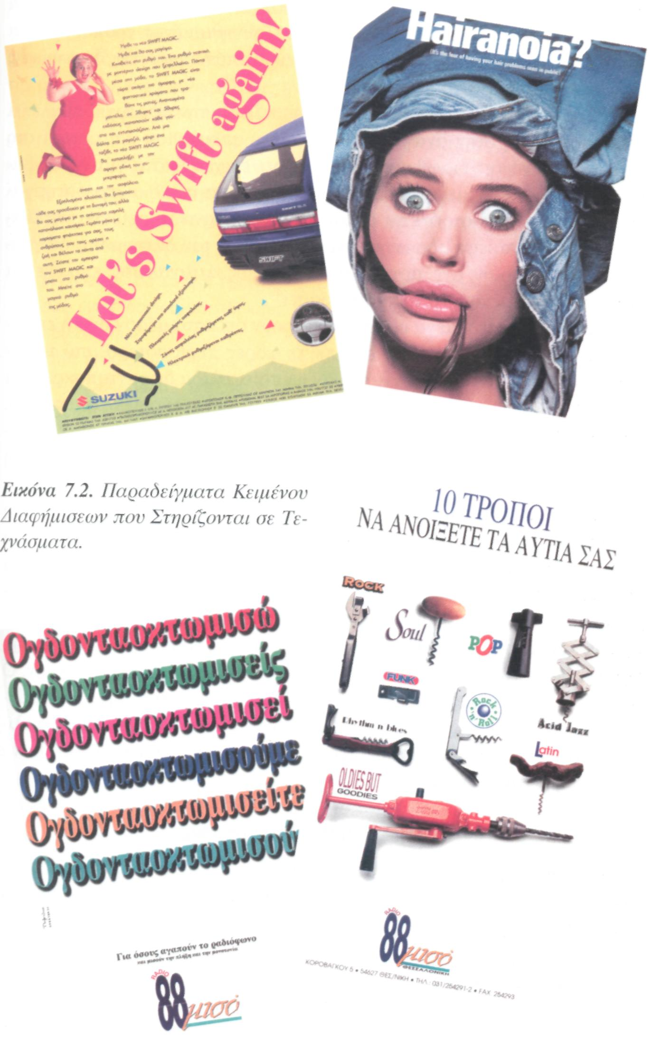
198

ΔΙΑΦΗΜΙΣΗ · Γιώργος Χ. Ζωτος

μίση, αποτελεί τις λέξεις που διαβάζονται πρώτα και σχεδιάζεται για να προσελκύσει την προσοχή. Ένας αρκετά συνηθισμένος τρόπος για να "τραβήξει το μάτι" είναι να καταλαμβάνει το επάνω μισό της διαφήμισης γραμμένη με μεγάλα γράμματα.
Η αποτελεσματική επικεφαλίδα προσελκύει την προσοχή, εμπλέκει τον καταναλωτή στην ανάγνωση, εξηγεί την απεικόνιση και οδηγεί στο κυρίως κείμενο της διαφήμισης. Προσφέρει επιχειρήματα για να διαβαστεί το υπόλοιπο κείμενο. Όταν στερείται αμεσότητας, ο αναγνώστης χάνει το ενδιαφέρον, στρέφεται αλλοΰ και προσπερνά το κείμενο της διαφήμισης³⁹. Η επικεφαλίδα κάνει γνωστή τη θέση του διαφημιστικού γραφείου για το προϊόν, ανεξάρτητα αν ο δυνητικός καταναλωτής επιλέγει να διαβάσει το κείμενο ή να το προσπεράσει⁴⁰.
Ερευνητικά δεδομένα μας πληροφορούν ότι κατά μέσον όρο η επικεφαλίδα διαβάζεται από τρεις έως πέντε φορές περισσότερο από το κυρίως κείμενο⁴¹. Γι' αυτόν τον λόγο, αν η επικεφαλίδα δεν ανταποκρίνεται στο διαφημιστικό στόχο, ο διαφημιζόμενος, στη συγκεκριμένη διαφήμιση, σπαταλά τα επενδυμένα χρήματα για την αγορά χώρου. Μία επικεφαλίδα, στην ιδεατή της έκφραση, θα πρέπει να περιλαμβάνει τη "μοναδική πρόταση πώλησης" διατυπωμένη με ξεχωριστό τρόπο.
Στο σημείο αυτό αναφέρεται ότι ο "υπότιτλος" είναι μία επιπρόσθετη και μικρότερη σε μέγεθος επικεφαλίδα. Συνήθως την ακολουθεί, αλλά δεν αποκλείεται και να προηγείται. Τα γράμματα που χρησιμοποιούνται για τον υπότιτλο είναι μικρότερα από εκείνα της επικεφαλίδας, αλλά μεγαλύτερα του κυρίως κειμένου και είναι τονισμένα (Bold) ή και χρωματισμένα. Όταν το κυρίως κείμενο είναι μεγάλο, για να σπάσει η μονοτονία, χρησιμοποιούνται υπότιτλοι που παρέχουν πληροφορίες για το προϊόν. Ο υπότιτλος, τις περισσότερες φορές, είναι μεγαλύτερος από την επικεφαλίδα και μοιάζει με πρόταση. Αποτελεί γέφυρα που συνδέει την επικεφαλίδα με το κυρίως κείμενο και σε περίληψη προαναγγέλλει τι πρόκειται να ακολουθήσει στο κείμενο.
7.8.1. Προσεγγίσεις στην Ανάπτυξη της Επικεφαλίδας
Η καθιερωμένη άποψη είναι ότι οι σύντομες επικεφαλίδες, που δεν ξεπερνούν τη μία σειρά, θεωρούνται αποτελεσματικότερες. Ωστόσο, και εκείνη που εκτείνεται και σε δεύτερη σειρά δεν είναι απορριπτέα. Οι επι-
- Ν. Raphel and Μ. Raphel, "Rules to Advertise By", όπου παραπάνω, σελ. 13-14 και Μ. Raphel, "How to Get Α-Head in Direct Mail", Direct Marketing, January 1990, σελ 30-32.
- J. C. Levinson, Guerilla Advertising, Boston: Houghton-Mifflin, 1994, σελ. 168.
- D. Ogilvy, Ogilvy on Advertising, όπου παραπάνω, σελ 71.

Η Διαμόρφωση του Διαφημιστικού Κείμενου
199

κεφαλίδες που αποτελούνται από 10 έως και 13 λέξεις εμφανίζουν τη μεγαλύτερη αναγνωσιμότητα⁴². Μία έρευνα σε περισσότερες από 2000 διαφημίσεις, έδειξε ότι ο μέσος όρος των λέξεων που χρησιμοποιήθηκαν για την ανάπτυξη της επικεφαλίδας ήταν 8⁴³. Ο Ogilvy αναφερόμενος στην καλύτερη επικεφαλίδα του τόνιζε ότι περιείχε 18 λέξεις: "Με 60μίλια την ώρα, ο μεγαλύτερος θόρυβος σε μία νέα Rolls-Royce προέρχεται από το ηλεκτρικό ρολόι"⁴⁴. Όταν την έγραψε, δεν υπήρχαν ακόμη ηλεκτρονικά ρολόγια. Καταχωρήθηκε στις μεγάλες επιτυχίες και θεωρείται κλασική. Παράλληλα, συμπυκνώνοντας την πείρα του, προσέφερε ορισμένες προτάσεις για τη διαμόρφωση της επικεφαλίδας, όπως:
"1. Η επικεφαλίδα είναι η περιγραφή του προϊόντος. Χρησιμοποιείστε την για να σας εντοπίσουν οι αναγνώστες, που είναι υποψήφιοι πελάτες του προϊόντος που διαφημίζετε.
- Κάθε επικεφαλίδα πρέπει να τραβήξει το προσωπικό ενδιαφέρον του αναγνώστη. Πρέπει να του υποσχεθεί κάποιο όφελος.
- Προσπαθείστε να δίνετε πάντα κάποια είδηση στους τίτλους σας. Ο καταναλωτής αναζητά πάντα νέα προϊόντα ή νέους τρόπους για τη χρήση ενός παλιού προϊόντος ή τελειοποιήσεις ενός παλιού προϊόντος.
- Η επικεφαλίδα διαβάζεται πέντε φορές περισσότερο από το κυρίως κείμενο· είναι λοιπόν σημαντικό, οι αναγνώστες που ρίχνουν μια ματιά στην καταχώρηση σας να είναι σε θέση να πουν, τουλάχιστον, τι προϊόν διαφημίζεται ο' αυτή. Αυτός είναι ο λόγος που πρέπει πάντα να περιλαμβάνεται το όνομα του προϊόντος στην επικεφαλίδα.
- Βάλτε τα επιχειρήματα σας στην επικεφαλίδα.
- Είναι πιο πιθανό να διαβαστεί το κείμενο σας, αν η επικεφαλίδα προκαλέσει την περιέργεια των αναγνωστών γί αυτό, πρέπει να τελειώσετε τον τίτλο σας με ένα "δόλωμα', για να συνεχίσει ο αναγνώστης το διάβασμα.
- Μερικοί κειμενογράφοι γράφουν παραπλανητικές επικεφαλίδες-λογοπαίγνια, φιλολογικές αναφορές και άλλα μυστηριώδη πράγματα. Αυτό είναι λάθος.
- Η έρευνα δείχνει πως είναι επικίνδυνο να χρησιμοποιείτε άρνηση στην επικεφαλίδα.
- Αποφεύγετε τις ξεκρέμαστες επικεφαλίδες, αυτές που δεν σημαίνουν τίποτε, αν δεν διαβάσει κανείς το κυρίως κείμενο. Οι περισσότεροι άνθρωποι δεν το διαβάζουν⁴⁵.

- Μ. Raphel and N. Raphel, "A New Look at Newspaper Ads", Progressive Grocer, November 1993, σελ. 13-14.
- J. H. Leigh, "The Use of Figures of Speech in Print Ad. Headlines", όπου παραπάνω, σελ. 17-33.
- D. Ogilvy, Ogilvy on Advertising, όπου παραπάνω, σελ 10-11.
- D. Ogilvy, Εξομολογήσεις Ενός Αιαφημιστού, όπου παραπάνω, σελ. 155-159.

200
ΔΙΑΦΗΜΙΣΗ · Γιώργος Χ. Ζωτος

7.8.2. Μορφές Επικεφαλίδας
Η επικεφαλίδα, ως ένα από τα σημαντικότερα στοιχεία του κειμένου, πρέπει να αποτελεί ενότητα με την απεικόνιση, για να αποτυπώνεται αποτελεσματικά στο έντυπο η "δημιουργική ιδέα" στην οποία έχουν καταλήξει οι υπεύθυνοι, Μία επικεφαλίδα προσελκύει την προσοχή, παρακινεί το ενδιαφέρον του αναγνώστη, απευθύνεται στη στοχούμενη αγορά και επιλέγει εκείνο το τμήμα των αναγνωστών που ενδιαφέρει την επιχείρηση⁻ παράλληλα, χρησιμεύει ως στοιχείο αναγνώρισης και πώλησης του προϊόντος. Στα πλαίσια των προσδοκόμενων αποτελεσμάτων που καλείται να εκπληρώσει η επικεφαλίδα, αναπτύσσονται εναλλακτικές μορφές, όπως:
- Πληροφοριακή. Έχει παρόμοιο ρόλο μ' εκείνον που καλείται να διαδραματίσει η επικεφαλίδα σε μια δημοσιογραφική ιστορία. Δηλαδή συνοψίζεται από το κείμενο εκείνο το σημείο που παρουσιάζει το μεγαλύτερο ενδιαφέρον. Για να προκαλέσει την προσοχή, πρέπει να είναι σχετικά επίκαιρη και να παρουσιάζεται με ευρηματικότητα⁴⁶. (Βλέπε Εικόνα 7.3. Παράδειγμα Διαφήμισης με Πληροφοριακή Επικεφαλίδα).
- Παρουσίαση ιδιότητας ή χαρακτηριστικών του προϊόντος. Η επικεφαλίδα που τονίζει ιδιότητα ή χαρακτηριστικά του προϊόντος μπορεί να αποτελεί θετικό στοιχείο για την προσέλκυση της προσοχής, ιδιαίτερα όταν αυτά είναι σχετικά με τα ενδιαφέροντα του αναγνώστη. Θα πρέπει να εμπεριέχει την υπόσχεση της αποκόμισης ωφέλειας από τη χρησιμοποίηση του προϊόντος, ενώ ταυτοχρόνως η υπόσχεση δεν θα πρέπει να είναι διατυπωμένη με "εξυπνάδες"⁴⁷. Τα τελευταία χρόνια αυτή η μορφή επικεφαλίδας έχει χάσει σημαντικό μέρος από τη δυναμικότητα και την αξιοπιστία της, γιατί οι διαφημιστικές εταιρείες, προκειμένου να παρουσιάσουν μια ιδιότητα του προϊόντος, δεν διστάζουν να κάνουν υπερβολικές και αναληθείς δηλώσεις. (Βλέπε Εικόνα 7.4. Παράδειγμα Διαφήμισης με Επικεφαλίδα που παρουσιάζει Ιδιότητα ή Χαρακτηριστικά του Προϊόντος).
- Συμβουλευτική. Δίνεται κάποια συμβουλή με την υπόσχεση ύπαρξης αποτελεσμάτων από τη χρήση του συγκεκριμένου προϊόντος. (Βλέπε Εικόνα 7.5. Παράδειγμα Διαφήμισης που Χρησιμοποιεί Συμβουλευτική Επικεφαλίδα).
- Επιλεκτική. Η επικεφαλίδα αυτή βρίσκεται σε συνάρτηση με τη διαδικασία επιλογής της στοχούμενης αγοράς. Έχει αποδειχθεί ότι για πολλές κατηγορίες προϊόντων η διαφήμιση δεν μπορεί να ανταποκρίνεται στα ενδιαφέροντα

- P. W. Burton, Advertising Copywritting, όπου παραπάνω, σελ 54.
- Στο ίδιο, σελ. 58.

Η Διαμόρφωση του Διαφημιστικού Κείμενου
201

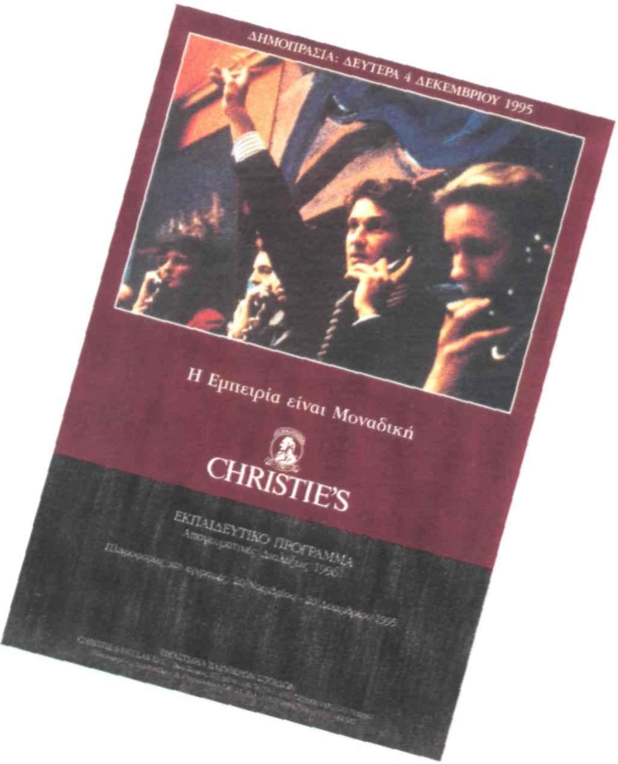
Εικόνα 7.3. Παράδειγμα Διαφήμισης με Πληροφοριακή Επικεφαλίδα.
Εικόνα 7.4. Παράδειγμα Διαφήμισης με Επικεφαλίδα που παρουσιάζει Ιδιότητα ή Χαρακτηριστικά του Προϊόντος.

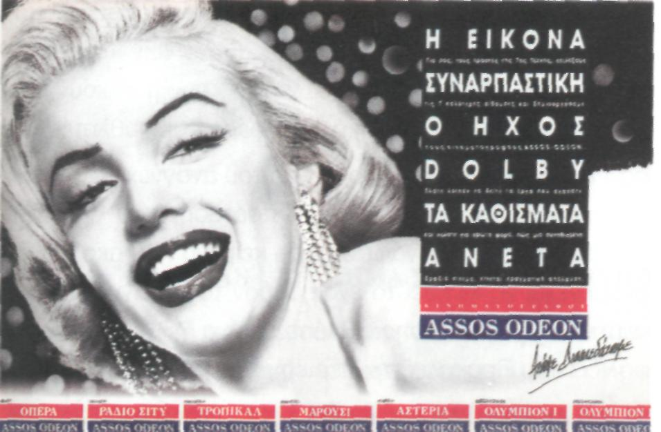

202
ΔΙΑΦΗΜΙΣΗ · Γιώργος Χ. Ζωτος

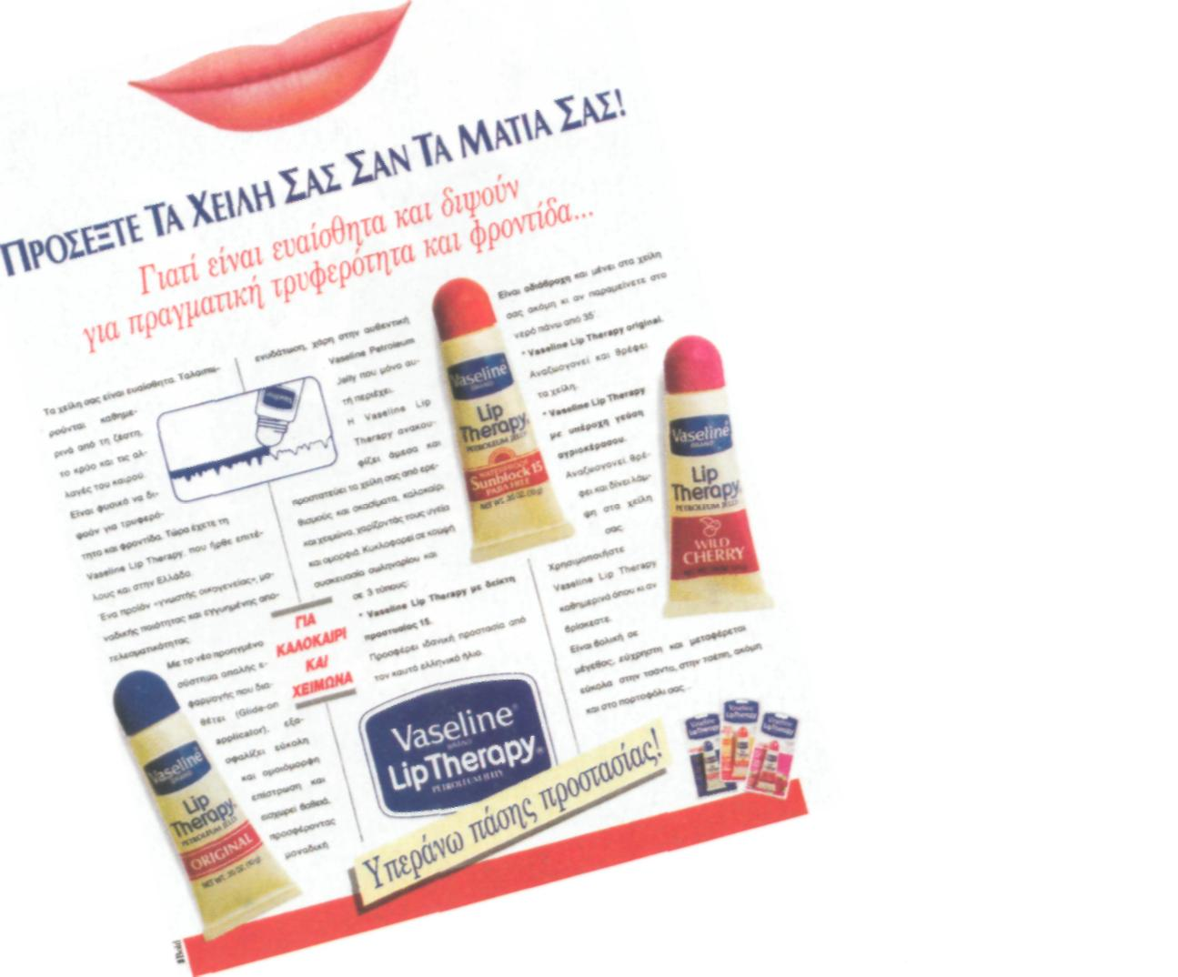
Εικόνα 7.5. Παράδειγμα Διαφήμισης που Χρησιμοποιεί Συμβουλευτική Επικεφαλίδα.
όλων των δυνητικών καταναλωτών, αλλά μόνο εκείνων που αποτελούν την αγορά-στόχο. Σ' αυτήν την περίπτωση η επικεφαλίδα είναι ο κυριότερος παράγοντας στη διαδικασία προσέλκυσης της προσοχής αυτών των καταναλωτών. (Βλέπε Εικόνα 7.6. Παραδείγματα Διαφημίσεων που Χρησιμοποιούν Επιλεκτική Επικεφαλίδα). Για παράδειγμα: "Προσοχή ενδιαφέρει τους αθλητές".

- Πρόκληση Περιέργειας. Για να προκληθεί η περιέργεια του αναγνώστη, μπορεί να χρησιμοποιηθεί ως επικεφαλίδα μια "παράξενη" πρόταση, που δεν είναι απαραίτητο να βρίσκεται σε νοηματική συνάφεια με το κείμενο που ακολουθεί. Μ' αυτόν τον τρόπο αναμένεται να κινηθεί το ενδιαφέρον του αναγνώστη, για να διαβάσει όλο το κείμενο της διαφήμισης. (Βλέπε Εικόνα 7.7. Παράδειγμα Διαφήμισης με Επικεφαλίδα που Προκαλεί την Περιέργεια).
- Παρουσίαση ονόματος του προϊόντος ή της επιχείρησης. Όταν το προϊόν ή η επιχείρηση είναι πολύ γνωστά ή επίκαιρα, τότε μπορούν να χρησιμοποιηθούν ως επικεφαλίδα, για να προσελκύσουν το ενδιαφέρον του αναγνώστη να διαβάσει όλο το κείμενο. (Βλέπε Εικόνα 7.8. Παραδείγματα Διαφημίσεων που Χρησιμοποιούν ως Επικεφαλίδα το Όνομα του Προϊόντος ή της Επιχείρησης).

Η Διαμόρφωση του Διαφημιστικού Κείμενου 203

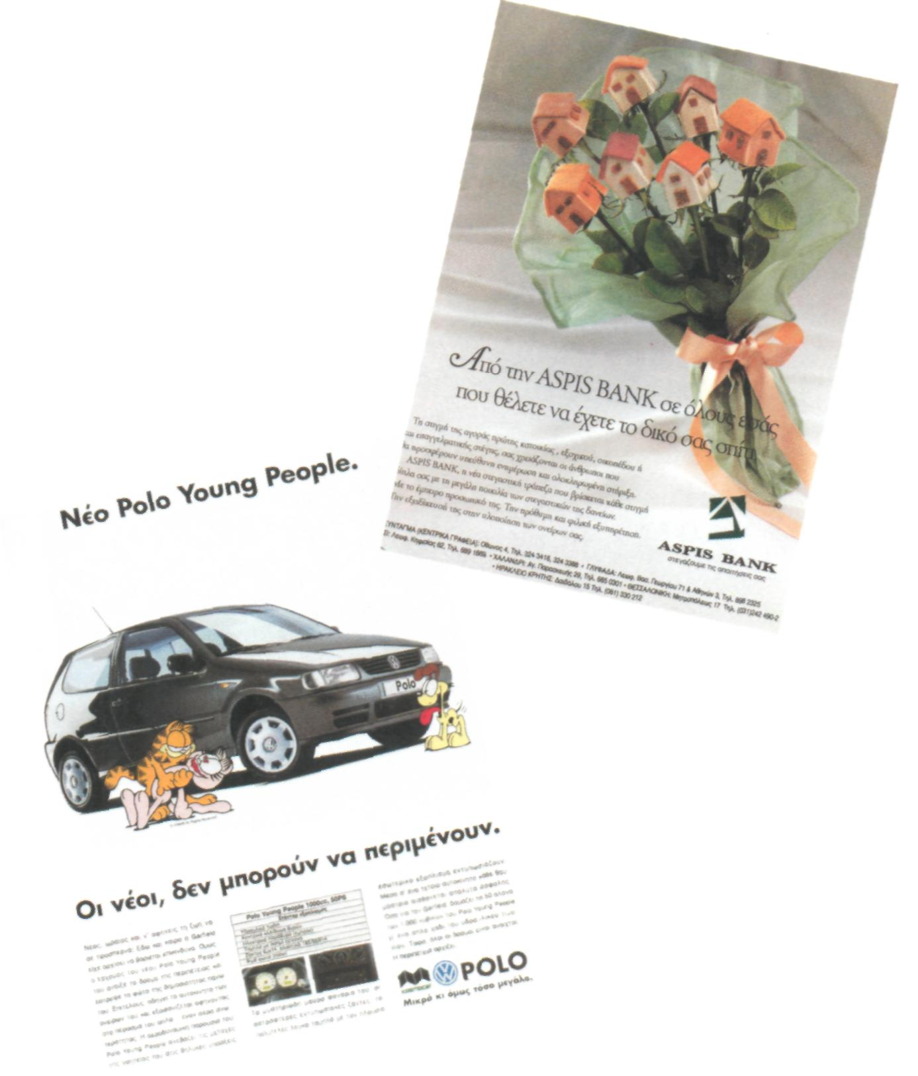
Εικόνα 7.6. Παραδείγματα Διαφημίσεων που Χρησιμοποιούν Επιλεκτική Επικεφαλίδα.
7.9. Το "Σλόγκαν", το Σήμα και το Λογοτυιιο

Η ετυμολογική προέλευση του "Slogan" βρίσκεται στην ε'κφραση της κελτικής διαλε'κτου "Slugh Gairm" που σημαίνει κραυγή μάχης⁴⁸. Αποτελεί συμπύκνωση του κειμένου, αλλά και όλης της διαφήμισης, σε μια σύντομη, εύκολα απομνημονεΰσιμη, επαναλαμβανόμενη πρόταση, που "τοποθε-
48. Ο. Kleppner, Advertising Procedure, όπου παραπάνω, σελ. 332.

204
ΔΙΑΦΗΜΙΣΗ · Γιώργος Χ. Ζωτος

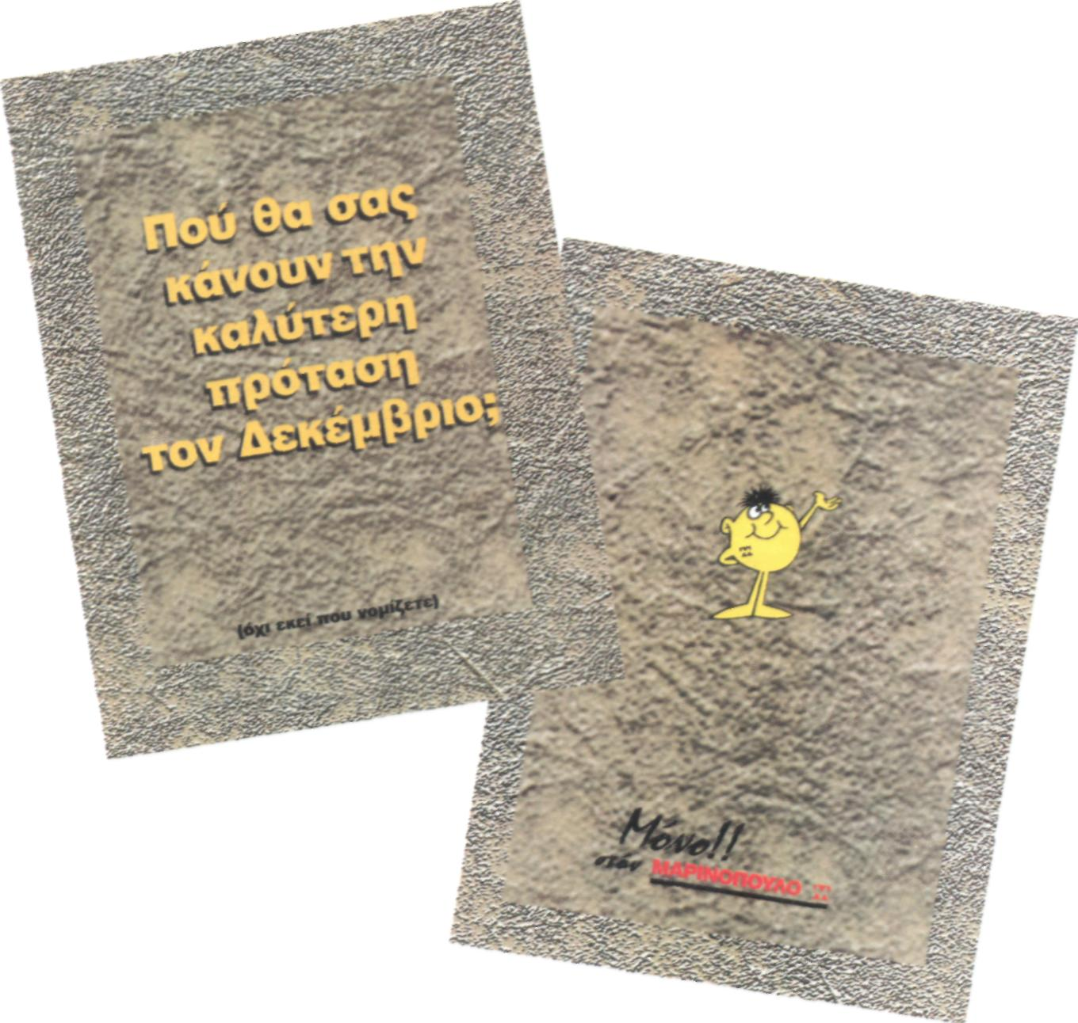
Εικόνα 7.7. Παράδειγμα Διαφήμισης με Επικεφαλίδα που Προκαλεί την Περιέργεια.
τεί" το προϊόν στην αγορά και το ξεχωρίζει από τα ανταγωνιστικά. Στις συνθήκες του ε'ντονου, "μη τιμολογιακού" ανταγωνισμού και της "υποκειμενικής διαφοροποίησης" του προϊόντος, αποτελεί προμετωπίδα της διαφημιστικής εκστρατείας. Π.χ. "Amstel, γιατί έτσι σας αρέσει". Λειτουργεί ως συνδετικός κρίκος των παλιών διαφημιστικών εκστρατειών με τις νέες μια και εμφανίζεται αναλλοίωτο για μεγάλα χρονικά διαστήματα σε πολλές διαφημίσεις. Για παράδειγμα: "Ακάκιε, μη ξεχνάς τα μακαρόνια να είναι Misko" ή "και του Πουλιού το Γάλα - Βασιλόπουλος". Θα πρέπει να έχει φρεσκάδα, να ανταποκρίνεται στη "δημιουργική ιδέα" και να αποτυπώνεται σε ελάχιστες λέξεις. Διαφορετικά, δεν μπορεί να λειτουργήσει με επιτυχία και να έχει διαχρονικότητα⁴⁹. Έχει δυο βασικούς στόχους: (i) Να προσφέρει συ-

49. J. Lipman, "It's It and That's the Shame: Why Are Some Slogans Losers?", The Wall Street Journal, July 16,1993, σελ A,, A₄.

Η Διαμόρφωση του Διαφημιστικού Κείμενου
205

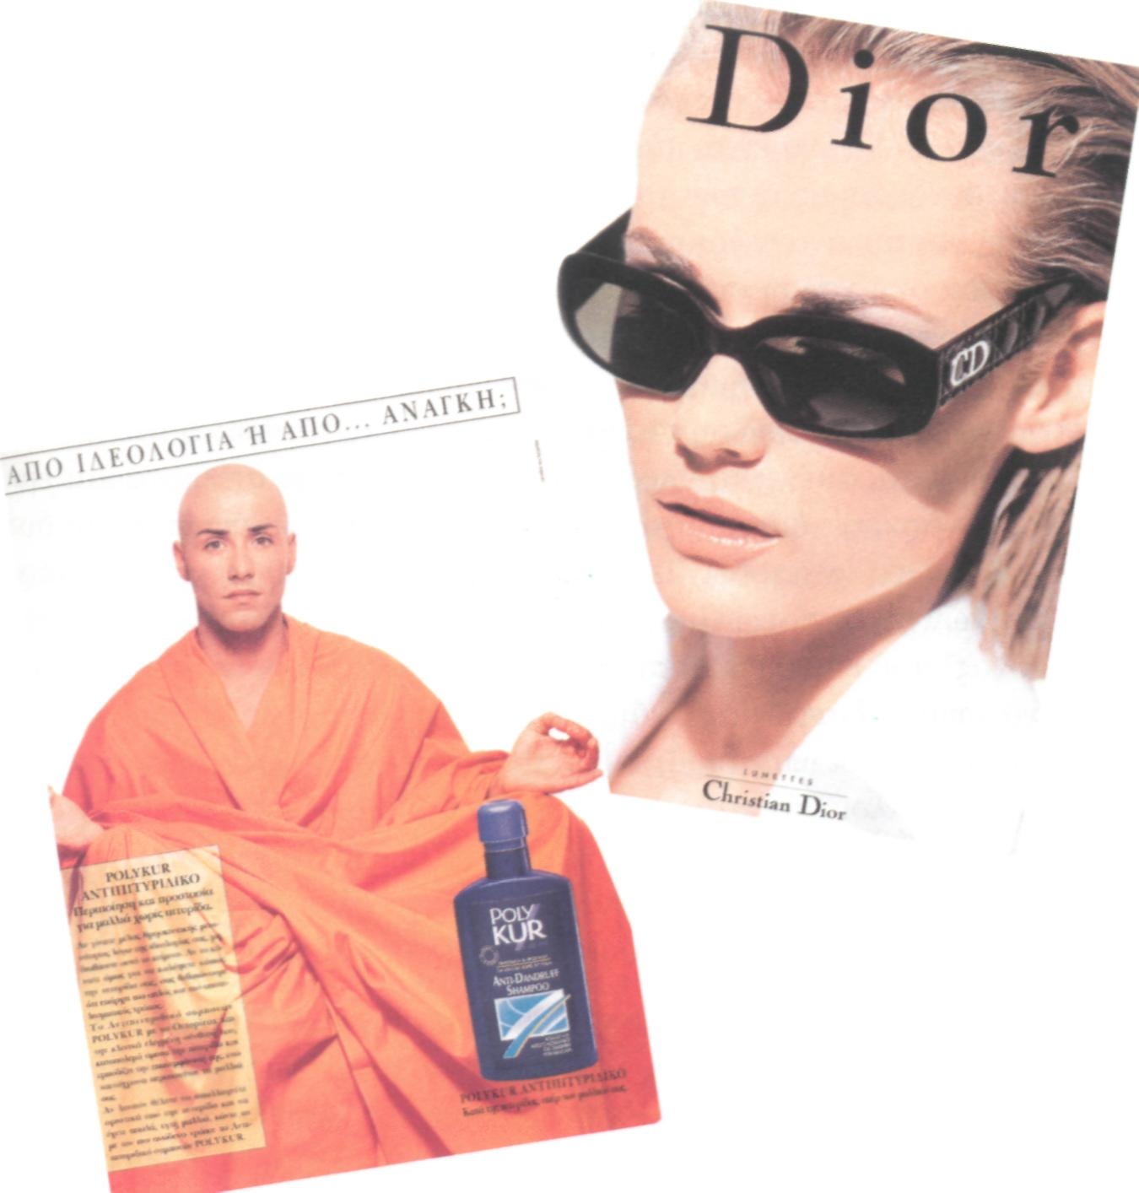
Εικόνα 7.8. Παραδείγματα Διαφημίσεων που Χρησιμοποιούν ως Επικεφαλίδα το Όνομα του Προϊόντος ή της Επιχείρησης.
νέχεια στη διαφημιστική εκστρατεία και (ϋ) Να κεφαλαιοποιεί τα κε'ρδη που ε'χσυν αποκομιστεί από διαφήμιση προηγουμένης εκστρατείας. Είναι δυνατόν να είναι προϊόν σχεδιασμού ή να δημιουργείται τυχαία με'σα από την ανάπτυξη ενός κειμένου. Η συνεχής επανάληψη οποιασδήποτε φράσης του κειμένου, ακόμη και μία επικεφαλίδα, μπορεί να οδηγήσει στη γέννηση ενός "σλόγκαν". Θα πρέπει να είναι σύντομο, να έχει ρυθμό, ομοιοκαταληξία ή να χρησιμοποιεί παρήχηση ορισμένων γραμμάτων για να γίνεται ευκολότερη η απομνημόνευση. Ορισμένες φορές απαιτείται να είναι ανταγωνιστικό, να τονίζει ένα συγκριτικό πλεονέκτημα του προϊόντος και να παροτρύνει τον καταναλωτή στην αγορά του. Μπορεί να εμφανίζεται στο τέλος του κειμένου ή μαζί με το λογότυπο, αλλά είναι δυνα-

206
ΔΙΑΦΗΜΙΣΗ · Γιώργος Χ. Ζωτος

τόν να λειτουργήσει και ως επικεφαλίδα. Διαφέρει όμως από την επικεφαλίδα γιατί παραμένει το ίδιο σε περισσότερες διαφημίσεις και συνήθως παρουσιάζεται με μικρότερα γράμματα⁵⁰.
Το Σήμα μπορεί να είναι μία λέξη, ένα όνομα, ένα σύμβολο, ένα σχέδιο ή και συνδυασμός αυτών των στοιχείων, που υιοθετούνται από την επιχείρηση για την αναγνώριση του προϊόντος-¹. Μέσα από την επανάληψη και τη διαρκή χρήση συσχετίζεται με το προϊόν, αποτελεί το σημείο αναγνώρισης του, είναι η ταυτότητα του. Όταν είναι νομικά κατοχυρωμένο, αναφέρεται ως "σήμα κατατεθέν" (Trade Mark). Αποτελεί την εικονογραφημένη διατύπωση του ονόματος της επιχείρησης ή του προϊόντος. Το σήμα παραμένει το ίδιο για μεγάλα χρονικά διαστήματα και εμφανίζεται σε αρκετές διαφημιστικές εκστρατείες του προϊόντος. Είναι δυνατόν να αλλάξει, αν αποδειχθεί ότι δεν μπορεί να βοηθήσει στη διαμόρφωση θετικών συσχετίσεων με το προϊόν ή ότι δεν βοηθά στην ανάπτυξη της "εικόνας" που επιθυμεί να πετύχει η διαφήμιση. Η θέση του σήματος είναι ένα σημείο διαφωνίας ανάμεσα στους υπευθύνους του δημιουργικού τμήματος. Άλλοι υποστηρίζουν ότι θα πρέπει να βρίσκεται στο επάνω αριστερό και άλλοι στο κάτω δεξιό μέρος της διαφήμισης, δηλαδή στις "πρωταρχικές οπτικές περιοχές 1 και 2". (Βλέπε Ενότητα 6.1). Για να ανταποκρίνεται στις λειτουργίες για τις οποίες έχει σχεδιαστεί και αναπτυχθεί, θα πρέπει να εμφανίζει ορισμένα χαρακτηριστικά όπως:
- Να έχει κάτι ξεχωριστό και διακριτό, ώστε να βοηθά στην αναγνώριση του προϊόντος.
- Να μπορεί ο καταναλωτής να το διαβάσει και να το ξεχωρίσει.
- Να συσχετίζεται με ορισμένες από τις χρήσεις ή τις ιδιότητες του προϊόντος, ώστε ακόμη και όταν ο καταναλωτής δεν γνωρίζει πολλά πράγματα γι' αυτό, να μπορεί να κάνει υποθέσεις και συσχετίσεις με βάση το σήμα και να παίρνει πληροφορίες για το προϊόν.
- Να είναι απλό στη σχεδίαση⁵².
Το Λογότυπο (Logotype, Logo). Αποτελεί ειδική σχεδίαση του ονόματος του προϊόντος ή της επιχείρησης, που επαναλαμβάνεται σε κάθε διαφημιστική εκστρατεία. Πολλές επιχειρήσεις έχουν λογότυπο που συμπίπτει με το σήμα της επιχείρησης, γεγονός που διευκολύνει τη γρήγορη αναγνώριση του προϊόντος. Το λογότυπο εκσυγχρονίζεται και αλλάζει
- R. P. Nelson, The Design of Advertising, όπου παραπάνω, σελ. 85.
- Μ. I. Mandell, Advertising, Englewood Cliffs, New Jersey: Prentice-Hall, 1980, σελ. 204.
- P. W. Burton and W. Ryan, Advertising Fundamentals, όπου παραπάνω, σελ. 731-733.

Η Διαμόρφωση του Διαφημιστικού Κείμενου
207

για να ανταποκρίνεται στα νέα δεδομένα της αγοράς, στις σύγχρονες αντιλήψεις περί αισθητικής, αλλά και στη νέα μορφή της επιχείρησης³³.
Τα τελευταία χρόνια η σχεδίαση του λογότυπου με το χέρι έχει αντικατασταθεί από τα ηλεκτρονικά μέσα. Η νέα τεχνολογία βοηθά πολΰ στην σύντμηση του χρόνου που απαιτείται για να σχεδιαστεί, ενώ προσφέρει πολλές εναλλακτικές δυνατότητες σχεδίασης και αξιοποίησης των χρωμάτων.
Ο Huerta, ένας καταξιωμένος σχεδιαστής, περιγράφει με κάποιο παράπονο την επικράτηση της τεχνικής σε βάρος της αισθητικής: "Όταν οι άνθρωποι σαν κι εμένα πήγαιναν σε σχολή καλών τεχνών, μάθαιναν σχετικά με την αισθητική. Σήμερα, οι σπουδαστές μαθαίνουν όλα τα σχετικά με τους υπολογιστές και τα λογισμικά. Ωστόσο, ακόμη και σήμερα σ' αυτό που κάνω το πιο σπουδαίο πράγμα είναι η σχεδίαση. Η ιδέα πρέπει να περνά από το μυαλό στο χέρι και από εκεί στο χαρτί. Ο υπολογιστής είναι απλώς ένα εργαλείο συναρμολόγησης"⁵⁴.
7.10. Ραδιοφωνικό Κείμενο της Διαφήμισης
Παραλλαγές του περιεχομένου και της μορφής του κειμένου παρουσιάζονται, ανάλογα με το μέσο μαζικής επικοινωνίας που επιλέγεται για να το προβάλλει. Αξιοποιούνται όμως οι ίδιες γενικές αρχές που βοηθούν στη διαμόρφωση ενός πετυχημένου περιεχομένου και οι βασικές μορφές που χρησιμοποιούνται για την ανάπτυξη του κειμένου. Το ραδιόφωνο και η τηλεόραση έχουν τρία κοινά στοιχεία: την αξιοποίηση της ανθρώπινης φωνής, τη δυνατότητα έκφρασης μέσα από τη μουσική και τη χρησιμοποίηση των "ηχητικών εφφέ" (Sound Effects). Αυτά τα τρία στοιχεία παρέχουν τη δυνατότητα στο δημιουργικό τμήμα να διατυπώσει αρκετές εναλλακτικές προτάσεις επικοινωνίας.
Η φωνή, αξιοποιώντας τον τόνο, τη χροιά, τη διακύμανση, αλλά και το κύρος εκείνου που μιλά, αποτυπώνεται καλύτερα στη μνήμη από το αντίστοιχο κείμενο που διαβάζεται. Ακόμη, αυτός που εκφωνεί το κείμενο έχει τη δυνατότητα να συνομιλεί με τον ακροατή-θεατή. Η φωνή είναι ένα από τα σπουδαιότερα στοιχεία για το ραδιοφωνικό και το τη-
- Μ. I. Mandell, Advertising, όπου παραπάνω, σελ 520.
- C. Fishel, "Arts Not Words: For Gerard Huerta Letterforms Are Like Brushstrokes in a Painting", Step by Step Graphics, January-February, 1998, σελ. 82-91.
- Ν. Μ. Murray and S. B. Murray, "Music and Lyrics in Commercials: A Cross-Cultural Comparison Between Commercials Run in the Dominican Republic and in the United States", όπου παραπάνω, σελ. 51-63.

208
ΔΙΑΦΗΜΙΣΗ · Γιώργος Χ. Ζωτος

λεοπτικό κείμενο. Αξιοποιείται είτε με τη μορφή μονολόγου, διαλόγου, ανακοίνωσης ή ακόμη και σε "jingles".
Η μουσική μπορεί να θεωρηθεί ως στοιχείο που υποβοηθά στην υπενθύμιση του κειμένου της διαφήμισης, αλλά και στην αναγνώριση του διαφημιζόμενου προϊόντος³⁶. Η μουσική χρησιμοποιείται ως υπόβαθρο όταν παρουσιάζεται το κείμενο, δημιουργεί μια κατάλληλη ατμόσφαιρα και προβάλλει το κείμενο. Μπορεί να είναι δανεισμένη από τραγούδι ή από κινηματογραφική ταινία ή από ένα κλασικό κομμάτι ή και να αποτελεί σύνθεση ειδικά γραμμένη για τη συγκεκριμένη διαφήμιση. Η χρήση της θεωρείται ως απαραίτητο στοιχείο για τους εξής λόγους:
- Προσελκύει την προσοχή των καταναλωτών.
- Διαφοροποιεί ένα επώνυμο προϊόν από τα άλλα.
- Βοηθά τους καταναλωτές να θυμούνται το όνομα του προϊόντος.
- Βοηθά τους καταναλωτές να θυμούνται μια υπόσχεση που έδωσε το μήνυμα για το προϊόν.
- Προσδίδει γόητρο στο προϊόν.
- Συμβάλλει στην αύξηση των πωλήσεων.
- Ενώνει τα επί μέρους τμήματα ενός διαφημιστικού κειμένου⁵⁷.
Παράλληλα η μουσική επηρεάζει τα άτομα με πολλούς τρόπους. Π.χ. κάνει έκκληση στο θυμικό του καταναλωτή, αλλά αποτελεί και ερέθισμα για ανάκληση στη μνήμη του, προηγούμενων καταστάσεων και εμπειριών.
Τα "ηχητικά εφφέ" (Sound-Effects S.F.X.) συμπληρώνουν το διαφημιστικό μήνυμα, μεταφέρουν ένα κλίμα και δένονται σε ενιαίο και αποτελεσματικό σύνολο με τα υπόλοιπα στοιχεία. Οι διάφοροι ήχοι που ακούγονται, όπως π.χ. "το σπάσιμο του κύματος στην ακρογιαλιά", "οι φωνές παιδιών", "οι ζητωκραυγές των οπαδοίν" κ.ά. δημιουργούν εικόνες στο μυαλό του αποδέκτη. Θα πρέπει όμως να επισημανθεί ότι η καταχρηστική αξιοποίηση τους έχει αρνητικά αποτελέσματα. Δεν συνδέονται πάντοτε με τα άλλα στοιχεία της διαφήμισης και εισπράττονται από τον αποδέκτη ως "βομβαρδισμός ήχων".
Για τη διαμόρφωση του κατάλληλου κειμένου θα πρέπει να κατανοηθεί η φύση του ραδιοφώνου ως μέσου. Παρέχει διασκέδαση, πληροφόρη-
- D. W. Stewart, Κ. Μ. Farmer and C. I. Standard, "Music as a Recognition Cue in Advertising-Tracking Studies", Journal of Advertising Research, 30, 4, 1990, σελ 39-48.
- G. C. Bruner II, "Music Mood and Marketing", όπου παραπάνω, σελ. 94-104.
- Στο ίδιο, σελ. 94-104.

Η Διαμόρφωση του Διαφημιστικού Κείμενου
209

ση και αναμεταδίδει τα νέα της ημέρας, ενώ οι ακροατές την ίδια στιγμή είναι απασχολημένοι και με κάτι άλλο, όπως: διάβασμα, οδήγηση, δουλειές του σπιτιού κ.ά. Για να απομνημονευθεί το κείμενο πρέπει να είναι ενδιαφέρον και να εντυπώνεται. Ο ακροατής συνήθως αποφασίζει σε 5" με 8" δευτερόλεπτα, αν πρόκειται να προσέξει το εκπεμπόμενο μήνυμα. Γι' αυτόν τον λόγο κρίνεται προσφορότερο ένα κείμενο έντονο και διαπεραστικό, όχι όμως και προσβλητικό. Μία λάθος επιλογή λέξεων ή χρησιμοποίηση ενοχλητικών θορύβων και παράξενων χαρακτήρων, μπορεί να οδηγήσουν σε απώλεια ενδιαφέροντος ή ακόμη και σε ενόχληση του ακροατή'¹⁹.
Ο χρόνος είναι ένας σημαντικός παράγοντας για την ανάπτυξη του κειμένου στο ραδιόφωνο. Είναι σύντομος, γι' αυτό το κείμενο δεν θα πρέπει να είναι φορτωμένο ούτε να φαίνεται ότι ο παρουσιαστής πιέζεται να το διαβάσει στο συγκεκριμένο χρονικό διάστημα. Είναι προτιμότερο να λέγονται λιγότερα για το προϊόν και να υπάρχει άνεση στην παρουσίαση. Εξ άλλου αν ληφθεί υπόψη ότι ταυτοχρόνως ο αποδέκτης είναι απασχολημένος και με άλλα πράγματα, δεν είναι δυνατόν να απορροφήσει σε μικρό χρονικό διάστημα ένα κείμενο που αναφέρει πολλά στοιχεία. Ένας γενικός κανόνας που ακολουθείται από τα περισσότερα διαφημιστικά γραφεία υποστηρίζει τα εξής:
"Στα 10" δευτερόλεπτα είναι σκόπιμο στο κείμενο να υπάρχουν 20-25 λέξεις. Στα 20" δευτερόλεπτα είναι σκόπιμο στο κείμενο να υπάρχουν 40-45 λέξεις. Στα 30"δευτερόλεπτα είναι σκόπιμο στο κείμενο να υπάρχουν 60-70 λέξεις. Στα 60" δευτερόλεπτα είναι σκόπιμο στο κείμενο να υπάρχουν 130-150 λέξεις"⁶⁰.
Έχοντας αναφερθεί στις δυνατότητες, αλλά και στις δυσκολίες, του συγκεκριμένου μέσου, θα πρέπει να επισημανθούν οι ιδιαιτερότητες που υπάρχουν στην ανάπτυξη του ραδιοφωνικού κειμένου, όπως:
"1. Το κείμενο είναι για ακροατήριο και όχι για κοινό που θα το δει ή θα το διαβάσει. Απαιτείται: α) Μεγαλύτερη επικέντρωση στη δημιουργική ιδέα και στο Θέμα του μηνύματος, β) να μην διαφεύγει της προσοχής ότι οι ακροατές δεν βλέπουν, αλλά ακούνε το κείμενο, γ) το κείμενο να είναι γραμμένο στη ζωντανή ομιλούμενη γλώσσα, δ) αντί για παραγράφους, στο κείμενο χρησιμοποιούνται γέφυρες 'επικοινωνίας, όπως 'ακούστε αυτό, 'ακόμη ένα άλλο σημείο', 'θυμηθείτε', κλπ.
- L. G. Herschell, "Radio Copywritting - Not as Easy as You May Think", Direct Marketing, July 1992, σελ 17-18.
- J. C. Levinson, Guerilla Advertising, όπου παραπάνω, σελ. 203.

210
ΔΙΑΦΗΜΙΣΗ · Γιώργος Χ. Ζωτος

2. Ισχύει η υπόθεση ότι ο ακροατής δεν πολυπροσέχει. Καταβάλλεται προσπάθεια: α) για 'ανοίγματα' που τραβούν το ενδιαφέρον, β) να επαναλαμβάνονται λέξεις ή φράσεις σημαντικές του κειμένου, γ) να θυμούνται οι δημιουργοί τα χαρακτηριστικά του τυπικού ακροατή, όταν γράφουν το κείμενο"⁶^.
7.11. Τηλεοπτικό Κείμενο της Διαφήμισης
Η τηλεόραση, πέραν των τριών κοινών στοιχείων (φωνή, μουσική, "ηχητικά εφφέ") που παρουσιάζει με το ραδιόφωνο, ε'χει και τα στοιχεία της κίνησης, της δράσης και της απεικόνισης. Ως μέσο παρέχει μεγαλύτερες δυνατότητες στους υπευθύνους για την ανάπτυξη του κειμένου. Σύμφωνα με μια άποψη είναι ευκολότερο να διαμορφωθεί, γιατί υπάρχει μεγαλύτερη ποικιλία παραγόντων που μπορούν να αξιοποιηθούν, ενώ σύμφωνα με μια άλλη είναι δυσκολότερο, γιατί η διαδικασία είναι σύνθετη και επιδρούν ταυτόχρονα πολλές μεταβλητές. Η απεικόνιση και η δράση καθιστούν πιο δύσκολο το συγχρονισμό του κειμένου με τα υπόλοιπα στοιχεία. Η ακριβής σύμπτωση του "video" με το κείμενο απαιτεί μεγάλη προσπάθεια από τους ειδικούς. Ο οργανισμός "Schwerin", μετά από εξέταση μεγάλου αριθμού διαφημίσεων, ανέπτυξε ένα "περίγραμμα παρουσίασης" τηλεοπτικών κειμένων που περιλαμβάνει τις παρακάτω οδηγίες:
- Συνδύασε τα οπτικο-ακουστικά στοιχεία για καλύτερα αποτελέσματα.
- Δείξε και περίγραψε ταυτοχρόνως.
- Σύγκρινε τα αποτελέσματα πριν και μετά τη χρήση του προϊόντος.
- Το κείμενο πρέπει να είναι απλό.
- Δείξε την αιτία και το αποτέλεσμα διαδοχικά.
- Πρόσφερε μία περίληψη για καλύτερη απομνημόνευση.
- Μην χρησιμοποιείς οπτικο-ακουστικά τεχνάσματα χωρίς λόγο.
- Χρησιμοποίησε γνωστά πρόσωπα για την παρουσίαση των διαφημίσεων.
- Η χρησιμοποίηση του σκηνικού να είναι αυθεντική⁶².
Όλες οι ιδιαιτερότητες που αναφέρθηκαν για το ραδιοφωνικό κείμενο ισχύουν και για το τηλεοπτικό. Ειδικότερα θα πρέπει να λαμβάνονται υπόψη τα εξής:
Ί. Να χρησιμοποιείται το στοιχείο της επίδειξης και η απόδειξη να στηρίζεται στην κίνηση.
2. Να χρησιμοποιείται η τεχνική που συνδυάζει καλύτερα το κείμενο, με την κίνηση και τον ήχο, π.χ: κινούμενα σκίτσα, ζωντανή αναπαράσταση.
- P. W. Burton, Advertising Copywritting, όπου παραπάνω, σελ. 221-222.
- P. W. Burton, "Which Ad Pulled Best?", όπου παραπάνω, σελ. 21-23.

Η Διαμόρφωση του Διαφημιστικού Κείμενου
211

- Να δίνεται η δυνατότητα οτην εικόνα να φέρει το βάρος της προσπάθειας 'πώλησης'. Στην ανάπτυξη του κειμένου να 'σκέφτεστε' πρώτα με εικόνες και κατά δεύτερο λόγο με ήχο. Να δίνεται έμφαση στις εικόνες με πλήρη κίνηση, αξιοποιώντας το μέσο και να αποφεύγονται οι στατικές εικόνες.
- Το κείμενο δεν θα πρέπει να ξεπερνά κατά μέσον όρο τις 75 λέξεις στο λεπτό. Για κάθε εικόνα-σκηνή θα πρέπει να αφιερώνονται κατά μέσον όρο 5" ή 6" και όχι λιγότερο από 3" (δευτερόλεπτα), για να πετυχαίνεται η αποτύπωση της διαφήμισης στη μνήμη του καταναλωτή. Αρκετές διαφημίσεις των 30" χρησιμοποιούν 9 με 10 εικόνες-σκηνές"⁶³.
Ολοκληρώνοντας σχετικά με την έκταση του κειμένου κρίνεται σκόπιμο να αναφερθεί η άποψη του Ogilvy, που αναφέρει τα εξής: "Οι περισσότερες τηλεοπτικές διαφημίσεις αποβλακώνουν το θεατή, πνίγοντας τον στη λογοόιάρροια - έναν καταρράκτη από λέξεις. Σας συμβουλεύω να περιορίζεστε σε 90 το πολύ λέξεις το λεπτό. Είναι αλήθεια πως μπορείτε να παρουσιάσετε περισσότερα επιχειρήματα πώλησης σε μια τηλεοπτική διαφήμιση, παρά σε μια διαφημιστική καταχώρηση. Οι περισσότερο όμως αποτελεσματικές ταινίες χτίζονται γύρω από ένα ή δύο μόνο σημεία απλά διατυπωμένα. Ένα συνονθύλευμα από πολλά ετερόκλητα επιχειρήματα αφήνει το θεατή ασυγκίνητο"⁶⁴.
- P. W. Burton, Advertising Copywritting, όπου παραπάνω, σελ. 223-224.
- D. Ogilvy, Εξομολογήσεις ΕνόςΔιαφημιστον, όπου παραπάνω, σελ. 192.

8
Η Απεικόνιση της Διαφήμισης
8.1. Εισαγωγικές ΙΙαρατηρηςεις
Η απεικόνιση (Visual) της διαφήμισης περιλαμβάνει το γραμμικό και ελεύθερο σχέδιο, τα σκίτσα, τη γελοιογραφία, τα κινούμενα σχέδια, τα σχέδια που ετοιμάζονται στον ηλεκτρονικό υπολογιστή, τη φωτογραφία και την κινηματογράφηση. Στο σημείο αυτό αναφέρεται μία ενδιαφέρουσα έρευνα σε δείγμα 2000 καταναλωτών στις ΗΠΑ, που πραγματοποίησε συγκρίσεις ανάμεσα στην έντυπη και την τηλεοπτική διαφήμιση. Οι απαντήσεις έδειξαν ότι οι ερωτώμενοι θεωρούν την έντυπη διαφήμιση ως:
- "καλλιτεχνική", σε ποσοστό 34% σε σύγκριση με την τηλεοπτική, που το ποσοστό της ανέρχεται σε 15%
- "απολαυστική", σε ποσοστό 35% σε σύγκριση με την τηλεοπτική, που το ποσοστό της ανέρχεται σε 13%
- "διασκεδαστική", σε ποσοστό 33% σε σύγκριση με την τηλεοπτική, που το ποσοστό της ανέρχεται σε 18%¹.
Εκτιμάται ότι η προτίμηση των καταναλωτών στην έντυπη διαφήμιση οφείλεται σε μεγάλο βαθμό στην επίδραση της απεικόνισης. Δημιουργεί ατμόσφαιρα, που τελικά επηρεάζει τα συναισθήματα των αποδεκτών αναφορικά με την εικόνα του προϊόντος².
Αν και η θεματογραφία της εικόνας που θα αναπτυχθεί είναι το σημείο εκκίνησης για την ανάπτυξη της, ωστόσο η μορφή και η τεχνική που θα χρησιμοποιηθούν δεν μπορεί να θεωρηθούν αμελητέοι παράγοντες.
- Κ. Goldman "Consumers Like Print Ads Better Than Those on TV, Study Says", Wall Street Journal, June 6, 1995, Β13.
- Στο ίδιο, Β13.
213

214
ΔΙΑΦΗΜΙΣΗ · Γιώργος Χ. Ζωτος

Η αποτύπωση του βασικού θέματος της διαφήμισης σε εικόνα είναι μεγάλης σημασίας. Στη σημερινή πραγματικότητα, όπου ο δυνητικός καταναλωτής δε'χεται απεριόριστο αριθμό εκπεμπόμενων μηνυμάτων σε καθημερινή βάση, η απεικόνιση αποκτά πρωταρχική βαρύτητα στη διαμόρφωση της διαφήμισης. Δεδομένα πρωτογενούς έρευνας στην έντυπη διαφήμιση δείχνουν ότι διπλάσιος αριθμός αναγνωστών προσελκύεται από την εικόνα, σε οποιαδήποτε μορφή της, σε σύγκριση με την επικεφαλίδα³. Μία "ισχυρή" εικόνα αποσπά αποτελεσματικότερα την αρχική προσοχή και το ενδιαφέρον του αποδέκτη από το αντίστοιχο κείμενο. Σε γενικές γραμμές, τα οπτικά στοιχεία είναι ευκολότερα απομνημονεύσιμα από τις λέξεις⁴.
Η επικοινωνία που στηρίζεται στην απεικόνιση αποκτά μεγαλύτερο ειδικό βάρος για τις διαφημιστικές εκστρατείες που απευθύνονται σε περισσότερες από μία χώρες, με διαφορετικές γλώσσες και πολιτιστικό υπόβαθρο. Οι επιχειρήσεις που υιοθετούν τη στρατηγική της "τυποποίησης" στην ανάπτυξη της διαφημιστικής εκστρατείας στην παγκόσμια αγορά, δίνουν μεγαλύτερη έμφαση στην εικόνα (Picture) και στα σύμβολα, παρά στο κείμενο και στα υπόλοιπα στοιχεία. Μια τέτοια στρατηγική βοηθά την πολυεθνική επιχείρηση:
- Να διατηρεί μια σταθερή "εικόνα" (Image) και ταυτότητα του προϊόντος σε ολόκληρο τον κόσμο
- Να διαμορφώνει μια ολοκληρωμένη και καλά συντονισμένη διαφημιστική εκστρατεία σε όλες τις χώρες όπου δραστηριοποιείται.
- Να ελαχιστοποιεί τον κίνδυνο της σύγχυσης στην επιλογή του επώνυμου προϊόντος, για του καταναλωτές που ταξιδεύουν συχνά.
- Να μετριάζει το διαφημιστικό κόστος⁵.
Η διαμόρφωση της απεικόνισης είναι μια συλλογική δραστηριότητα. Όλοι οι συντελεστές στο δημιουργικό τμήμα του διαφημιστικού γραφείου συνεργάζονται για την οριστικοποίηση της τελικής μορφής της. Υπεύθυνοι για να σχεδιάσουν με το χέρι ή με τον Η/Υ, για να ζωγραφίσουν και για να διαμορφώσουν τα σκαριφήματα είναι οι σχεδιαστές, γραφίστες, ει-
- W. Wells, J. Burnett and S. Moriarty, Advertising Principles and Practice, όπου παραπάνω, σελ. 407.
- Στο ίδιο, σελ. 407.
- Ν. Papavassiliou and V. Stathakopoulos, "Standardization Versus Adaptation of International Advertising Strategies: Towards a Framework", European Journal of Marketing, 31, 7, 1997, σελ. 504-527 και P. L. Ziamou, Y. Zotos, S. Lysonski and C. Zafiropoulos, "Greek, Italian, German and Turkish Products in Bulgaria: Country of Origin Effects", Journal of Euromarketing, 1, 3, 1999, σελ. 59-77.

Η Απεικόνιση της Διαφήμισης
215

κονογράφοι (Illustrators), ενώ εκείνοι που δημιουργούν εικόνες με τη "μηχανή" είναι οι φωτογράφοι και οι κινηματογραφιστές. Σε προπό στάδιο, αφού έχει εντοπιστεί η "δημιουργική ιδέα", ο καλλιτεχνικός διευθυντής και ο κειμενογράφος, από κοινού, συζητούν για το περιεχόμενο της απεικόνισης. Αμέσως μετά, ο καλλιτεχνικός διευθυντής με τον υπεύθυνο των σχεδιαστών επεξεργάζονται εναλλακτικές προσεγγίσεις παρουσίασης της εικόνας. Την όλη προσπάθεια συντονίζει και επιβλέπει ο διευθυντής του δημιουργικού τμήματος.
8.2. Στόχοι της Απεικόνισης
Ο Hopkins, στηριζόμενος στην άποψη ότι η διαφήμιση θα πρέπει να παράγει συγκεκριμένα αποτελέσματα και λαμβάνοντας υπόψη το υψηλό της κόστος, τόνιζε:
"Συχνά το ένα τρίτο έως και το μισό μιας εκστρατείας βασίζεται στη δύναμη της εικονογράφησης. Η εικονογράφηση δεν πρέπει να χρησιμοποιείται μόνο επειδή είναι ενδιαφέρουσα, μόνο για να αποσπάσει την προσοχή ή για να διακοσμήσει μια καταχώρηση. Οι διαφημίσεις δεν γίνονται για να ευχαριστήσουν ή για να ψυχαγωγήσουν. Δεν γράφετε για να ευχαριστήσετε τις μάζες. Γράφετε για ένα σημαντικό θέμα: τη δαπάνη χρημάτων. Χρησιμοποιείται η εικονογράφηση για να προσελκύσετε αυτούς που σας ενδιαφέρουν μόνο. Χρησιμοποιείστε την μόνο, όταν προσφέρει ένα καλύτερο επιχείρημα πώλησης από ένα κείμενο στον αντίστοιχο χώρο⁶".
Οι βασικοί στόχοι που καλείται να εκπληρώσει η απεικόνιση στα πλαίσια μιας πετυχημένης επικοινωνίας είναι οι εξής:
- Να προσελκύσει την προσοχή της οτοχούμενης αγοράς και να πυροδοτήσει τη διαδικασία επεξεργασίας της πληροφόρησης -που προσφέρει το διαφημιστικό μήνυμα- από τον αποδέκτη.
- Να προβάλει τα χαρακτηριστικά και τα ευεργετήματα του προϊόντος.
- Να δημιουργήσει την ανάλογη διάθεση, να κάνει έκκληση στο θυμικό του καταναλωτή και να διαμορφώσει την "εικόνα" (Image) του προϊόντος.
- Να διαμορφώσει προϋποθέσεις παρακίνησης του καταναλωτή να διαβάσει το κυρίως κείμενο⁷.
Παίρνοντας υπόψη ότι η απεικόνιση φέρει σημαντικό μερίδιο ευθύνης για την τελική έκβαση της διαφήμισης που θα δημιουργηθεί, σημειώνονται, επί πλέον των όσων αναφέρθηκαν, και οι εξής αρετές της απεικόνισης:
- C. Hopkins, Επιστημονική Διαφήμιση, όπου παραπάνω, σελ. 65.
- Τ. O'Guinn, C. Allen and R. Semenik, Advertising, όπου παραπάνω, σελ. 324.

216
ΔΙΑΦΗΜΙΣΗ · Γιώργος Χ. Ζωτος

- Να επεξηγεί τους ισχυρισμούς που αναπτύσσονται στο κείμενο και αφορούν το προϊόν.
- Να βοηθά να πειστεί ο αποδέκτης για την αλήθεια των ισχυρισμών του κειμένου.
- Να δίνει έμφαση στα μοναδικά χαρακτηριστικά του προϊόντος.
- Να δείχνει πώς χρησιμοποιείται το προϊόν στην πράξη.
- Να παρέχει συνέχεια στη διαφημιστική εκστρατεία, χρησιμοποιώντας σ' όλες τις διαφημίσεις ορισμένα ίδια στοιχεία της απεικόνισης⁸.
8.3. Συστατικά Μέρη της Απεικόνισης
Η οριστική διαμόρφωση της απεικόνισης, που προκύπτει από τη συλλογική προσπάθεια των υπευθύνων, είναι καρπός συνδυασμού παραγόντων, όπως: (i) το μέγεθος της εικόνας, (ii) η τεχνική που επιλέγεται για την ανάπτυξη του οπτικού αποτελέσματος και (iii) η χρησιμοποίηση τον χρώματος. Ωστόσο, είναι προφανές ότι δεν υπάρχει μία προσέγγιση που υποδεικνύεται από μια "φόρμουλα", η οποία μπορεί να χρησιμοποιηθεί ο' όλες τις περιπτώσεις. Οι αποφάσεις που σχετίζονται με την επιλογή αυτών των παραγόντων επηρεάζουν και την τελική παρουσίαση. Π.χ. οι διαφημιστικοί στόχοι, καθώς και τι προσδοκάται από τη συγκεκριμένη διαφήμιση, αλλά και οι επιλογές και η αισθητική του διαφημιστικού γραφείου καθορίζουν την έκβαση της απεικόνισης. Ειδικότερα για: (i) To μέγεθος της εικόνας. Ο ερευνητικός οργανισμός "Marplan", στη δεκαετία του '70, ανέλυσε 250.000 διαφημίσεις και διαπίστωσε ότι οι απλές και μεγάλες απεικονίσεις που παρουσιάζουν ένα "σημείο εστιασμού" (Focal Point) είναι περισσότερο αποτελεσματικές, όσον αφορά στην προσέλκυση της προσοχής των καταναλωτών⁹. Σε ορισμένες περιπτώσεις, όπως π.χ. όταν επιχειρείται να παρουσιαστεί το προϊόν στις διάφορες χρήσεις του, διαφαίνεται η αναγκαιότητα για την ύπαρξη πολλαπλών απεικονίσεων στη διαφήμιση.
Στις σημερινές συνθήκες ο καταναλωτής εκτίθεται σε μεγάλο αριθμό εξωτερικών ερεθισμάτων, γεγονός που καθιστά την προσέλκυση της προσοχής του από τη διαφήμιση αρκετά επίπονη διαδικασία για το διαφημιστικό γραφείο. Οι πολλαπλές και σύνθετες απεικονίσεις δεν είναι οι πιο κατάλληλες, αντίθετα διαπιστώνεται ότι προσελκύεται η προσοχή σ' εκείνες που με μια ματιά μπορεί να συγκρατήσει τα κυριότερα στοιχεία. Υποστηρίζεται ότι προοδευτικά οι διαφημίσεις και στα έντυπα θα είναι όπως εκείνες στην τηλεόραση, θα αποτελούνται στο μεγαλύτερο μέρος από την
- P. W. Burton, Advertising Copywritting, όπου παραπάνω, σελ. 188 και J. M. Collins, "Image and Advertising", Harvard Business Review, 89, 1, 1989, σελ. 94-97.
- D. W. Hendon, "How Mechanical Factors Affect Ad Perception", Journal of Advertising Research, 13, 2, 1973, σελ. 39-43.

Η Απεικόνιση της Διαφήμισης
217

εικόνα και μόνο στο κάτω μέρος της διαφήμισης θα υπάρχει μικρής έκτασης κείμενο. Η απεικόνιση θα γίνεται όλο και μεγαλύτερη και με περισσότερο λαμπερά χρο5ματα^{1ϋ} (Bigger, Brighter, Better).
(ii) Την τεχνική. Η ραγδαία ανάπτυξη των ηλεκτρονικών υπολογιστών (Η/Υ) στην τελευταία δεκαετία έχει σε μεγάλο βαθμό αντικαταστήσει το ελεύθερο και γραμμικό σχέδιο που γινόταν στο χέρι, καθώς και το σκίτσο και τα κινούμενα σχέδια. Σήμερα σχεδόν όλες οι δραστηριότητες της σχεδίασης πραγματοποιούνται στον Η/Υ. Έτσι στην πράξη οι υπεύθυνοι έχουν να επιλέξουν ανάμεσα στον Η/Υ και στη φωτογραφία. Η απεικόνιση που στηρίζεται σε οποιαδήποτε μορφή σχεδίασης μπορεί να προσφέρει λεπτομέρειες για μια ιδιότητα ή καινούργια χαρακτηριστικά ή ακόμη για μια καινοτομία που ενσωματώνεται στο προϊόν. Η απεικόνιση που στηρίζεται στη φωτογραφία είναι πιο ρεαλιστική και καθιστά τη διαφήμιση ορισμένων προϊόντων αξιόπιστη και διευκολύνει την απομνημόνευση". Υποστηρίζεται ότι η χρησιμοποίηση της φωτογραφίας είναι περισσότερο αποτελεσματική για τους παρακάτω λόγους:
- Είναι ρεαλιστική. Οι καταναλωτές προτιμούν να έχουν την αίσθηση ότι βλέπουν πραγματικά γεγονότα και πράγματα. Π.χ. διαφημίσεις τροφίμων και φρούτων.
- Δίνει την αίσθηση ότι αυτό που περιγράφεται στη διαφήμιση γίνεται τώρα, γεγονός που βοηθά τον αποδέκτη να συμμετέχει και να τοποθετεί τον εαυτό του σε ανάλογες καταστάσεις.
- Ομορφαίνει και ευαισθητοποιεί ένα διαφημιστικό φιλμ.
- Έχει μεγάλη δύναμη πειθούς. Π.χ. το κοινότυπο παράδειγμα διαφήμισης που περιγράφει την κατάσταση πριν και μετά τη χρησιμοποίηση του προϊόντος''⁹.
Η τεχνολογία σήμερα παρέχει δυνατότητες τόσο στις φωτογραφίες, όσο και στα υπόλοιπα στοιχεία, να εμφανίζονται σε διαφορετικά μεγέθη, σχήματα, χρώματα, να διορθώνονται τα χρώματα, να περνούν όλα στον Η/Υ για περαιτέρω επεξεργασία, έτσι ώστε να πετυχαίνεται το προσδοκώμενο αποτέλεσμα.
(Hi) To χρώμα. Εμπειρικά δεδομένα έδειξαν τη μεγάλη δύναμη προσέλκυσης της προσοχής που παρουσιάζουν τα χρώματα. Η έγχρωμη διαφήμιση ολόκληρης σελίδας προσελκύει 50% περισσότερους αναγνώστες απ' ό,τι η ασπρόμαυρη. Έρευνα σε εξειδικευμένα περιοδικά έδειξε ότι η
- Τ. Antinn, Great Print Advertising, New York: J. Wiley & Sons, 1993, σελ. 38.
- Κ. Ramon and J. Maas, The New How to Advertise, New York: St Martin's Press, 1992, σελ. 44.
- S. Baker, Advertising Layout and Art Direction, New York: McGraw-Hill Book Co., 1959, σελ. 3.

218
ΔΙΑΦΗΜΙΣΗ · Γιώργος Χ. Ζωτος

αναγνωσιμότητα της διαφήμισης αυξάνει κατά 38%, όταν χρησιμοποιούνται τέσσερα χρώματα και 20% όταν χρησιμοποιούνται δύο χρώματα¹³. Επιδέξια χρήση χρωμάτων μπορεί να δημιουργήσει την ανάλογη διάθεση για τη διαφήμιση, ενώ αρκετά προϊόντα φαντάζουν καλύτερα όταν παρουσιάζονται έγχρωμα. Το χρώμα κάνει τη διαφήμιση πιο ελκυστική και ενδιαφέρουσα για τον καταναλωτή. Επί πλέον, μπορεί να τονίζει τα χαρακτηριστικά του προϊόντος και τους ισχυρισμούς του κειμένου. Η επανάληψη της έγχρωμης διαφήμισης διαφεύγει δυσκολότερα της προσοχής. Γι' αυτόν τον λόγο απαιτούνται λιγότερες επαναλήψεις για την ανάκληση στη μνήμη του καταναλωτή¹⁴.
Ωστόσο δεν είναι απαραίτητο κάθε απεικόνιση να αξιοποιεί τα χρώματα. Οι λόγοι που θα επιλεγόταν μια ασπρόμαυρη εικόνα στη θέση της έγχρωμης κυρίως αναφέρονται στην προσπάθεια διαφοροποίησης από τους ανταγωνιστές. Στη συντριπτική τους πλειοψηφία οι διαφημίσεις σήμερα είναι έγχροομες και σε ορισμένες κατηγορίες προϊόντων, από άποψη θεματολογίας, είναι παρόμοιες. Μία εναλλακτική προσέγγιση για να διαφέρει από τις ανταγωνιστικές είναι η ανάπτυξη ασπρόμαυρης απεικόνισης.
Ολοκληρώνοντας την ενότητα, θα ήταν σκόπιμο να γίνει αναφορά στο πώς οι αποδέκτες αντιλαμβάνονται σύνθετες απεικονίσεις. Απορροφούν τα εκπεμπόμενα μηνύματα και καταλήγουν σε διαπιστώσεις που βασίζονται σ' αυτά που είδαν. Μπορούν να ερμηνεύουν μεταφορικές έννοιες -ανάλογα με τη στοχούμενη αγορά- που επιδιώκει να περάσει η διαφήμιση. Στην πράξη φαίνεται ότι οι όποιες παρανοήσεις δημιουργούνται σχετικά με το μήνυμα, τείνουν να ελαχιστοποιηθούν, όταν η διαφημιστική εκστρατεία διαρκεί μεγαλύτερο χρονικό διάστημα¹⁵. Επίσης πειραματικά έχει αποδειχτεί ότι ένα διαφημιστικό μήνυμα που προκαλεί έντονες "οπτικές αναπαραστάσεις" (Visual Imagery) μπορεί να ανακληθεί στη μνήμη ευκολότερα, αν συνδυαστεί με ακουστικό τρόπο παρουσίασης. Δηλαδή μήνυμα που ακούει ο αποδέκτης, όπου καταγράφονται ηχητικά στοιχεία (Auditory Imagery). Αντίθετα, ένα διαφημιστικό μήνυμα που προκαλεί έντονες "οπτικές αναπαραστάσεις" μπορεί να ανακληθεί στη μνήμη δυσκολότερα, αν συνδυαστεί με οπτικό τρόπο παρουσίασης. Δηλαδή μήνυμα που διαβάζει ο καταναλωτής και δημιουργεί "οπτικές αναπαραστάσεις"¹⁶.
- R. P. Nelson, The Design of Advertising, όπου παραπάνω, σελ. 252.
- Α. Kirmani, "Advertising Repetition as a Signal of Quality: If it's Advertised So Much, Something Must Be Wrong", όπου παραπάνω, σελ. 77-86.
- Β. J. Philips, "Thinking Into It: Consumer Interpretation of Complex Advertising Images", Journal of Advertising, 26, 2, 1997, σελ. 77-83.
- Η. Rao Unnava, S. Agarwal and. C. P. Hangtvedt, "Interactive Effects of Presentation Modality and Message-Generated Imagery on Recall of Advertising Information", Journal of Consumer Research, 23, 1, 1996, σελ. 81-88.

Η Απεικόνιση της Διαφήμισης
219

8.3.1. Συμβολισμός και Αξιοποίηση των Χρωμάτων στην Απεικόνιση
Το χρώμα είναι ένα επικοινωνιακό στοιχείο, έχει τη δίκη του γλώσσα και οι επιτυχημένες διαφημιστικές εκστρατείες το αξιοποιούν ως ένα καθοριστικό παράγοντα στο σχεδιασμό του μηνύματος.
Τα βασικά χρώματα είναι το κόκκινο, το μπλε και το κίτρινο. Το άσπρο και το μαύρο είναι ουδέτερα χρώματα, ενώ τα υπόλοιπα, που χαρακτηρίζονται συμπληρωματικά, αποτελούν συνδυασμό των βασικών χρωμάτων π.χ. κόκκινο και κίτρινο δημιουργούν πορτοκαλί, μπλε και κίτρινο δημιουργούν πράσινο, κόκκινο και μπλε δημιουργούν βιολετί κ.ά.
Ο συμβολισμός των χρωμάτων αναπτύσσει έννοιες και διαμορφώνει σημαινόμενα που ανάγονται σε συγκεκριμένο πλαίσιο αναφοράς. Για παράδειγμα, το ίδιο χρώμα σε διαφορετικές κουλτούρες ερμηνεύεται και παραπέμπει σε διαφορετικούς συμβολισμούς. Τα χρώματα αποκτούν σημασίες όπως:
Κόκκινο. Ευθυμία, κίνδυνος, ζωηρότητα, δύναμη, προκλητικότητα, γενναιότητα, έξαψη, ζέστη, πάθος. Συνδέεται με τον θυμό, τον πόλεμο, το αίμα. Αναφέρεται και κάνει έκκληση στο θυμικό του καταναλωτή.
Γαλάζιο. Ηρεμία, γαλήνη, προσήλωση, ασφάλεια, τρυφερότητα, δροσιά, μελαγχολία, τυπικότητα. Συνδέεται με το κρύο, τον πάγο, την απόσταση, το άπειρο και τους γαλήνιους αντικατοπτρισμούς. Αναφέρεται περισσότερο στη λογική του καταναλωτή.
Κίτρινο. Αισιοδοξία, φωτεινότητα, μίσος, χαρά, άνοιξη. Συνδέεται με το φως του ήλιου, με τη λάμψη και την ακτινοβολία. Είναι το χρώμα που προσελκύει, περισσότερο από όλα τα άλλα, την προσοχή του αποδέκτη.
Πορτοκαλί. Φωτιά, ζέστη, δράση, θερισμός, συγκομιδή.
Πράσινο. Ηρεμία, γαλήνη, υγρασία, άνοιξη, νεότητα, ξεκούραση, ανωριμότητα. Συνδέεται με την ελπίδα, το διαλογισμό και τη φύση.
Μαύρο. Μυστήριο, θάνατος, πένθος, βαρύτητα, αυστηρότητα. Αναφέρεται
στο μίσος, χρησιμοποιείται για να εκφράσει τη δύναμη, αλλά και την κομψότητα.
Άσπρο. Στο δυτικό πολιτισμό σημαίνει αγνότητα, αθωότητα, καθαρότητα, κα-
θαριότητα, αποστείρωση. Αναφέρεται στο κενό, στο άπειρο και στο ανεξήγητο, ενώ χρησιμοποιείται για να εκφράσει την απόλυτη σιωπή. Στην Άπω Ανατολή θεωρείται ως χρώμα πένθους¹⁷.
"Ζεστά" χρώματα θεωρούνται το κόκκινο, κίτρινο, πορτοκαλί, βιολετί, ενώ "κρύα" χρώματα θεωρούνται τα υπόλοιπα. Τα άτομα από ήπια κλίματα ανταποκρίνονται περισσότερο στα "θερμά" χρώματα. Μερικοί χρω-
17. S. Moriarty, Creative Advertising: Theory and Practice, όπου παραπάνω, σελ. 148.

220
ΔΙΑΦΗΜΙΣΗ · Γιώργος Χ. Ζωτος

ματικοί συνδυασμοί παραπέμπουν σε εθνικούς συμβολισμούς, π.χ. λευκό και γαλάζιο για τους Έλληνες. Η "θερμοκρασία" των χρωμάτων αξιοποιείται στη διαφήμιση ανάλογα με τα διαφημιζόμενα προϊόντα. Π.χ. ένα ηλεκτρικό ψυγείο δεν θα χρησιμοποιήσει στη διαφήμιση "ζεστά" χρώματα.
8.4. Η Αιιεικονιςη της Τηλεοιιτικης Διαφήμισης
Η τηλεόραση είναι το μέσο που στηρίζεται πρωταρχικά στην εικόνα και συμπληρωματικά στην κίνηση, ήχο και μουσική. Ο συνδυασμός όλων αυτών των στοιχείων προσφέρει τη δυνατότητα για τη δημιουργία αρκετών εναλλακτικών προσεγγίσεων στη διαφήμιση. Η απεικόνιση της ίδιας δημιουργικής ιδέας, που συνοδεύεται από μια ιστορία μπορεί να παρουσιαστεί με διάφορους τρόπους όπως:
- Η χρησιμοποίηση παρουσιαστή (Stand-Up Presenter). Ιδιαίτερη βαρύτητα δίνεται στην απλότητα, την "ειλικρίνεια" και τη δυνατότητα απευθείας επικοινωνίας του παρουσιαστή με το κοινό.
- Η παρουσίαση της πραγματικότητας (Slice of Life). Παρουσιάζει ολοκληρωμένα μια μικρή ιστορία. Τα δρώντα πρόσωπα συζητούν τα προβλήματα τους. Η λύση των προβλημάτων βρίσκεται στη χρησιμοποίηση του προϊόντος που διαφημίζεται.
- Απόψεις διάφορων ατόμων (Real People Reactions and Opinions). Η τεχνική αυτή παρέχει στοιχεία αυθεντικότητας και τη δυνατότητα για επικοινωνία ανάμεσα στον τηλεθεατή και στο πρόσωπο που παρουσιάζεται στη διαφήμιση. Υπάρχει όμως η δυσπιστία του θεατή, γιατί πολλές από τις παρουσιάσεις και τις απόψεις που διατυπώνονται είναι προκατασκευασμένες.
- Προσωποποίηση ζώων και αντικειμένων (Animation). Δίνεται η ευκαιρία στον καλλιτεχνικό διευθυντή να αναπτύξει διάφορους συνδυασμούς ζώων και αντικειμένων για να μεταδώσει το μήνυμα.
- Επίδειξη και σύγκριση. (Demonstration and Comparison). To στοιχείο της επίδειξης είναι από εκείνα που διαφοροποιούν την τηλεόραση από τα άλλα μέσα μαζικής επικοινωνίας. Δίνεται η ευκαιρία να γίνει γνωστό πώς λειτουργεί και ποιες είναι οι χρήσεις του προϊόντος, αλλά και να αποδειχτεί ότι είναι καλύτερο από τα ανταγωνιστικά.
- Τρόπος ζωής (Life Style). Η τεχνική αυτή δίνει έμφαση στα οπτικά και ηχητικά στοιχεία, παρουσιάζει ομάδες ατόμων στις διάφορες κοινωνικές εκδηλώσεις της ζωής. Π.χ. στη δουλειά, στη διασκέδαση, στην επικοινωνία με άλλα άτομα κ.τ.λ.
- Παρουσίαση του προϊόντος (Product Graphics). Στην τεχνική αυτή το ενδιαφέρον της διαφήμισης επικεντρώνεται στο ίδιο το προϊόν¹⁸.
18. R. Batra, J. G. Myers and D. Aaker, Advertising Management, όπου παραπάνω, σελ. 438, και Η. White, "A New Wave Has Landed", Advertising Age, November 2,1981, σελ. 55.

